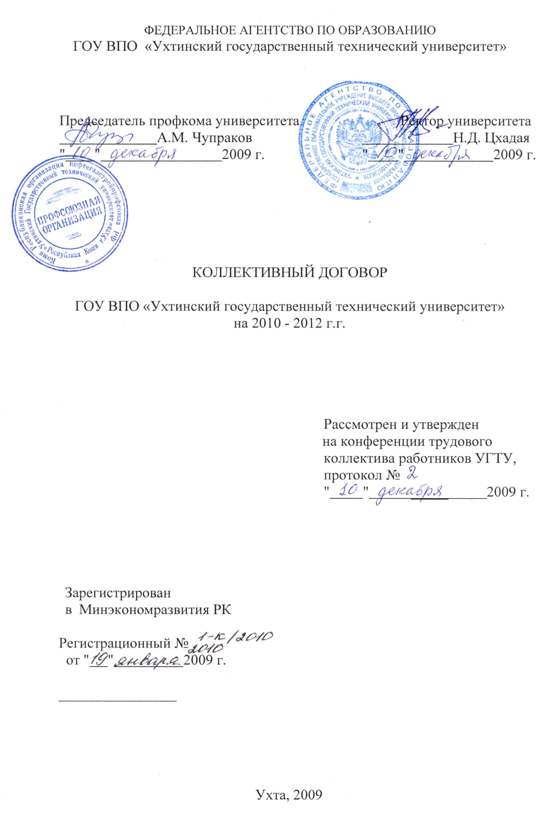
ОБЩИЕ ПОЛОЖЕНИЯ

1.1. Коллективный договор ГОУ ВПО «Ухтинский государственный технический университет» (далее – «университет») является правовым актом, регулирующим социально-трудовые, экономические и профессиональные отношения и заключаемым между работниками и работодателем в лице их представителей.
1.2. Сторонами настоящего коллективного договора являются работники университета, интересы которых представляет профсоюзный комитет в лице председателя профкома, именуемые в дальнейшем «Работники», и работодатель в лице ректора университета, действующий на основании Устава университета, именуемый в дальнейшем «Работодатель».
1.3. Коллективный договор разработан в соответствии с требованиями Трудового кодекса РФ, Федеральным Законом «О профессиональных союзах, их правах и гарантиях деятельности» от 12.01.1996 №10-ФЗ, Отраслевым соглашением по учреждениям и организациям, находящимся в ведении Федерального агентства по образованию на 2009-2011 годы, законодательством об образовании, иными нормативными правовыми актами, содержащими нормы трудового права, и распространяется на всех работников университета, в т.ч. филиалов.
1.4. Настоящий коллективный договор заключен в целях обеспечения социальных и трудовых гарантий работников, создания благоприятных условий деятельности университета, направлен на повышение социальной защищенности работников, а также взаимной ответственности сторон, улучшение деятельности учреждения, выполнение требований действующего законодательства о труде и настоящего договора.
1.5. Предметом настоящего договора являются взаимные обязательства сторон по вопросам регулирования социально-трудовых отношений, в том числе по вопросам оплаты труда, занятости, переобучения, условий высвобождения работников, продолжительности рабочего времени и времени отдыха, улучшений условий и охраны труда, социальных гарантий, и другим вопросам, связанным с трудовыми отношениями (исполнением трудовых обязанностей) и определенным сторонами.
1.6. Коллективный договор устанавливает для работников университета также дополнительные трудовые и социально-экономические льготы, предоставляемые работодателем, определяет более благоприятные условия труда по сравнению с нормами и положениями, установленными действующим законодательством РФ по вопросам трудовых и иных непосредственно связанным с ними отношений.
1.7. Коллективный договор, соглашения, трудовые договоры не могут содержать условий, ограничивающих права или снижающих уровень гарантий работников по сравнению с установленными трудовым законодательством и иными нормативными правовыми актами, содержащими нормы трудового права. Если такие условия включены в коллективный договор, соглашение или трудовой договор, то они не подлежат применению.
1.8. Нормы локальных нормативных актов, ухудшающие положение работников университета по сравнению с действующим трудовым законодательством, коллективным договором, а также локальные нормативные акты, принятые без соблюдения установленного Трудовым кодексом РФ порядка учета мнения выборного представительного органа работников (профкома), не подлежат применению.

1.9. Настоящий коллективный договор сохраняет свое действие в случае изменения наименования одной (или обеих) из сторон, в случае смены руководителя какой-либо из сторон.
1.10. В случае реорганизации сторон коллективного договора их права и обязанности по настоящему коллективному договору переходят к их правопреемникам и сохраняются до заключения нового коллективного договора или внесения изменений и дополнений в действующий коллективный договор.
1.11. При ликвидации университета коллективный договор сохраняет свое действие в течение всего срока проведения ликвидации.
1.12. При смене формы собственности университета коллективный договор сохраняет свое действие в течение трех месяцев со дня перехода прав собственности.
1.13. Коллективный договор в течение 10 дней со дня подписания направляется на уведомительную регистрацию в органы по труду Минэкономразвития РК.
1.14. Факт регистрации не влияет на вступление коллективного договора в силу.
1.15. Коллективный договор вступает в силу с 01 января 2010 года и действует в течение 3-х лет. Переговоры по разработке и заключению нового коллективного договора должны быть начаты в течение трех месяцев до окончания срока действия настоящего договора. Стороны имеют право продлевать действие коллективного договора на срок не более трех лет.

2. СОЦИАЛЬНОЕ ПАРТНЕРСТВО

Стороны коллективного договора договорились о следующем:
2.1. Социальное партнерство - система взаимоотношений между работниками (представителями работников), работодателями (представителями работодателей), органами государственной власти, органами местного самоуправления, направленная на обеспечение согласования интересов работников и работодателей по вопросам регулирования трудовых отношений и иных непосредственно связанных с ними отношений.
2.2. Основными принципами социального партнерства являются:
- равноправие сторон;
- уважение и учет интересов сторон;
- заинтересованность сторон в участии в договорных отношениях;
- развитие социального партнерства на демократической основе;
- соблюдение сторонами и их представителями трудового законодательства и иных нормативных правовых актов, содержащих нормы трудового права;
- полномочность представителей сторон;
- свобода выбора при обсуждении вопросов, входящих в сферу труда;
-добровольность принятия сторонами на себя обязательств;
- реальность обязательств, принимаемых на себя сторонами;
- обязательность выполнения коллективных договоров, соглашений;
- контроль за выполнением принятых коллективных договоров, соглашений;
- ответственность сторон, их представителей за невыполнение по их вине коллективных договоров, соглашений.
2.3. Сторонами социального партнерства являются работники и работодатели в лице уполномоченных в установленном порядке представителей.
2.4. Социальное партнерство осуществляется в формах:
- коллективных переговоров по подготовке проектов коллективных договоров, соглашений и заключению коллективных договоров, соглашений;
- взаимных консультаций (переговоров) по вопросам регулирования трудовых отношений и иных непосредственно связанных с ними отношений, обеспечения гарантий трудовых прав работников;
- участия работников, их представителей в управлении организацией;
- участия представителей работников и работодателей в разрешении трудовых споров.

СОВМЕСТНАЯ ДЕЯТЕЛЬНОСТЬ РАБОТОДАТЕЛЯ И ПРОФСОЮЗА

Руководствуясь основными принципами социального партнерства, осознавая ответственность за функционирование и развитие университета и необходимость улучшения положения работников, Работодатель и Профсоюз договорились:
2.5. Способствовать повышению качества образования, результативности деятельности учреждения, конкурентоспособности работников на рынке труда.
2.6. Участвовать в постоянно действующих органах социального партнерства.
2.7. Принимать участие в организации, подготовке и проведении конкурсов профессионального мастерства.
2.8. Профсоюз в установленном законом порядке осуществляет регистрацию коллективного договора университета в целях контроля за состоянием и эффективностью договорного регулирования социально-трудовых отношений, а также обобщения опыта коллективно-договорного регулирования.
2.9. Интересы Профсоюза представляет профком университета.
2.10. Стороны несут ответственность за уклонение от участия в переговорах, нарушение или невыполнение обязательств, принятых в коллективном договоре, другие противоправные действия (бездействие) в соответствии с действующим законодательством.
2.11. В течение срока действия коллективного договора стороны вправе вносить дополнения и изменения в него на основе взаимной договоренности. Инициатором внесения изменения или дополнения может выступать любая из сторон.
2.12. Стороны разрабатывают план совместных мероприятий на срок действия коллективного договора с разбивкой по годам с указанием сроков выполнения коллективного договора. Рассмотрение отчетов о выполнении положений настоящего коллективного договора по предложению одной из сторон осуществляется один раз в год на совместном заседании Ученого совета и Профсоюзного комитета университета.
2.13. Стороны согласились регулярно освещать в средствах массовой информации, в том числе в печатных изданиях университета, на официальных сайтах в Интернете промежуточные и итоговые результаты выполнения коллективного договора и совместных соглашений (решений).
2.14. Стороны (работодатель и работники) создают совместные комиссии, обеспечивающие анализ и совершенствование действующих, разработку и принятие новых локальных нормативных актов, касающихся трудовых отношений, в том числе условий и оплаты труда, социальных гарантий работникам университета.
2.15. Единственным представителем интересов работников университета при проведении коллективных переговоров, заключении и изменении содержания коллективного договора, осуществлении контроля за его выполнением, при решении социально-трудовых и производственно-экономических вопросов в системе социального партнерства является профсоюзный комитет (профком).
2.16. Работодатель и Профком доводят текст коллективного договора до сведения работников не позднее одного месяца с момента его полного подписания и систематически освещают ход его выполнения, используя для этого все возможные методы и средства.
2.17. При принятии локальных актов, касающихся норм трудового права, Работодатель учитывает мнение Профкома в случаях и порядке, установленных Трудовым кодексом РФ. При этом Работодатель и Профком университета оперативно обеспечивают друг друга необходимой нормативной информацией по затрагиваемым вопросам.
2.18. В случае возникновения форс-мажорных обстоятельств, делающих невозможным предоставление работодателем отдельных социальных гарантий работникам, предусмотренных по настоящему коллективному договору, стороны срочно проводят консультации по урегулированию возникающих вопросов и внесению необходимых изменений и дополнений в настоящий коллективный договор, а также по приостановке действия отдельных положений, исходя из сложившейся ситуации, но не ниже уровня, предусмотренного законодательством о труде.

Профсоюз:
2.19. Обеспечивает представительство и защиту социально-трудовых прав и интересов работников университета.
2.20. Оказывает членам Профсоюза и первичным профсоюзным организациям университета помощь в вопросах применения трудового законодательства, принятия работодателем локальных нормативных актов, содержащих нормы трудового права, заключения коллективного договора, а также разрешения индивидуальных и коллективных трудовых споров.
2.21. Использует возможности переговорного процесса с целью учета интересов сторон и предотвращения социальной напряженности в коллективах структурных подразделений университета.
2.22. Обращается в вышестоящие профсоюзные органы, федеральные органы законодательной и исполнительной власти с предложениями о принятии законодательных и иных нормативных правовых актов по вопросам защиты экономических, социально-трудовых, профессиональных прав и интересов работников.
2.23. Проводит в предусмотренных законом случаях экспертизу проектов локальных нормативных правовых актов, затрагивающих права и интересы работников, анализирует практику применения трудового законодательства, законодательства в области образования.
2.24. Осуществляет контроль за соблюдением работодателем трудового законодательства и иных актов, содержащих нормы трудового права.
2.25. Проводит независимую экспертизу условий труда и обеспечения безопасности жизни и здоровья работников университета.
2.26. Обеспечивает участие представителей выборных органов первичных профсоюзных организаций в проведении аттестации работников, занимающих должности научно-педагогических работников.
В области охраны труда:
2.27. Стороны обязуются содействовать выполнению представлений и требований технических инспекторов труда и уполномоченных (доверенных) лиц по охране труда профсоюза, выданных работодателю, по устранению выявленных в ходе проверок нарушений требований охраны труда, здоровья, пожарной и экологической безопасности.
2.28. Стороны способствуют формированию нормативной правовой базы по охране труда для внедрения системы управления охраной труда в системе образования, созданию служб охраны труда в образовательных учреждениях, организации контроля за состоянием безопасности образовательного процесса в образовательных учреждениях.
2.29. В целях обеспечения требований охраны труда, распространения правовых знаний, проведения профилактической работы по предупреждению производственного травматизма и профессиональных заболеваний в университете создаются кабинет охраны труда и уголок охраны труда. Организация и руководство работой кабинета охраны труда и уголка охраны труда, в том числе функции контроля, возлагаются на отдел охраны труда.
2.30. Стороны создают комиссию по социальному страхованию, организуют и обеспечивают её работу.
2.31. Стороны совместно проводят ежегодный анализ условий труда, причин производственного травматизма, общей и профессиональной заболеваемости.
2.32. В структурных подразделениях университета не реже одного раза в квартал устанавливается санитарно-хозяйственный день для профилактического обслуживания оборудования, механизмов, офисной техники, санитарно-гигиенической уборки фондов, хранилищ, картотек, помещений.
Профсоюз:
2.33. Осуществляет защитные функции по соблюдению прав членов Профсоюза на здоровые и безопасные условия труда, привлекая для этих целей технических, внештатных технических инспекторов труда и уполномоченных (доверенных) лиц по охране труда.
2.34. Организует проведение проверок состояния охраны труда в структурных подразделениях университета, выполнения мероприятий по охране труда, предусмотренных коллективным договором, соглашениями и программами по безопасности университета.
2.35. Оказывает практическую помощь членам Профсоюза в реализации их права на безопасные и здоровые условия труда, социальные льготы и компенсации за работу в особых условиях труда, представляет их интересы в органах государственной власти, в суде.
2.36. Обеспечивает реализацию права работников на сохранение за ними места работы (должности) и среднего заработка на время приостановки работ в учреждении либо непосредственно на рабочем месте вследствие нарушения законодательства об охране труда, нормативных требований по охране труда не по вине работника.
2.37. Обеспечивает избрание уполномоченных (доверенных) лиц по охране труда профкомов и оказывает помощь в их работе по осуществлению общественного контроля за состоянием охраны труда, пожарной и экологической безопасности.
Работодатель:
2.38. Информирует Профсоюз в течение первого квартала о состоянии производственного травматизма в истекшем году и его причинах, о количестве работающих во вредных и опасных условиях труда, о выделении средств на выполнение мероприятий по охране труда, в том числе затратах на приобретение спецодежды и других средств защиты, молока или равноценных пищевых продуктов, проведение медосмотров, на компенсацию за работу во вредных и опасных условиях труда.
2.39. Предусматривает ежегодное выделение средств на обеспечение безопасности образовательного учреждения.
2.40. Рекомендует хозрасчетным подразделениям включать в направление расходов средств, полученных от предпринимательской и иной приносящей доход деятельности, расходы по финансированию мероприятий по охране труда на очередной календарный год в объеме, определенном соответствующим соглашением с профсоюзной организацией.
2.41. Обеспечивает участие представителей органов государственного надзора и технических инспекторов труда Профсоюза в расследовании несчастных случаев, происшедших с работниками или обучающимися в образовательных учреждениях слушателями, студентами и учащимися. Представляет информацию в профсоюзные органы о выполнении мероприятий по устранению причин несчастных случаев.
2.42. Создает в соответствии со статьей 218 Трудового кодекса РФ комитеты (комиссии) по охране труда, в которые на паритетной основе входят представители работодателя и выборного органа первичной профсоюзной организации.
2.43. Использует возможность возврата части страховых взносов (до 20%) на предупредительные меры по сокращению производственного травматизма, в том числе для проведения аккредитованной организацией аттестации рабочих мест по условиям труда и приобретения работникам, занятым на работах с вредными и опасными условиями труда, сертифицированной спецодежды, специальной обуви и других средств индивидуальной защиты.
Участие работников в управлении организацией

2.44. Право работников на участие в управлении организацией непосредственно или через свои представительные органы регулируется Трудовым кодексом, иными федеральными законами, учредительными документами организации, коллективным договором.
2.45. Основными формами участия работников в управлении организацией являются:
-учет мнения представительного органа работников в случаях, предусмотренных Трудовым кодексом РФ, коллективным договором;
-проведение представительным органом работников консультаций с работодателем по вопросам принятия локальных нормативных актов;
-получение от работодателя информации по вопросам, непосредственно затрагивающим интересы работников;
-обсуждение с работодателем вопросов о работе организации, внесение предложений по ее совершенствованию;
-обсуждение представительным органом работников планов социально-экономического развития организации;
-участие в разработке и принятии коллективных договоров;
-иные формы, определенные Трудовым кодексом, иными федеральными законами, учредительными документами учреждения, коллективным договором, локальными нормативными актами.
2.46. Представители работников имеют право получать от работодателя информацию по вопросам:
- реорганизации или ликвидации организации;
- введения технологических изменений, влекущих за собой изменение условий труда работников;
- профессиональной подготовки, переподготовки и повышения квалификации работников;
по другим вопросам, предусмотренным Трудовым кодексом, иными федеральными законами, учредительными документами организации, коллективным договором.
2.47. Представители работников имеют право также вносить по этим вопросам в органы управления организации соответствующие предложения и участвовать в заседаниях данных органов при их рассмотрении.

ОСНОВНЫЕ ПРАВА И ОБЯЗАННОСТИ СТОРОН ТРУДОВЫХ ОТНОШЕНИЙ

2.48. Работники имеют право на:
- заключение, изменение и расторжение трудового договора в порядке и на условиях, которые установлены Трудовым кодексом, иными федеральными законами;
- предоставление работы, обусловленной трудовым договором;
- рабочее место, соответствующее государственным нормативным требованиям охраны труда и условиям, предусмотренным коллективным договором;
- своевременную и в полном объеме выплату заработной платы в соответствии со своей квалификацией, сложностью труда, количеством и качеством выполненной работы;
- отдых, обеспечиваемый установлением нормальной продолжительности рабочего времени, сокращенного рабочего времени для отдельных профессий и категорий работников, предоставлением еженедельных выходных дней, нерабочих праздничных дней, оплачиваемых ежегодных отпусков;
- полную достоверную информацию об условиях труда и требованиях охраны труда на рабочем месте;
- профессиональную подготовку, переподготовку и повышение своей квалификации в порядке, установленном Трудовым кодексом, иными федеральными законами;
-объединение, включая право на создание профессиональных союзов и вступление в них для защиты своих трудовых прав, свобод и законных интересов;
- участие в управлении организацией в предусмотренных Трудовым кодексом, иными федеральными законами и коллективным договором формах;
- ведение коллективных переговоров и заключение коллективных договоров и соглашений через своих представителей, а также на информацию о выполнении коллективного договора, соглашений;
-защиту своих трудовых прав, свобод и законных интересов всеми не запрещенными законом способами;
- разрешение индивидуальных и коллективных трудовых споров, включая право на забастовку, в порядке, установленном Трудовым кодексом, иными федеральными законами;
-возмещение вреда, причиненного в связи с исполнением трудовых обязанностей, и компенсацию морального вреда в порядке, установленном Трудовым кодексом, иными федеральными законами;
- обязательное социальное страхование в случаях, предусмотренных федеральными законами.
2.49. Работники обязаны:
-добросовестно исполнять свои трудовые обязанности, обусловленные трудовым договором;
- соблюдать правила внутреннего трудового распорядка;
- соблюдать трудовую дисциплину;
- выполнять установленные нормы труда;
- соблюдать требования по охране труда и обеспечению безопасности труда;
- бережно относиться к имуществу работодателя (в том числе к имуществу третьих лиц, находящемуся у работодателя, если работодатель несет ответственность за сохранность этого имущества) и других работников;
- незамедлительно сообщить работодателю либо непосредственному руководителю о возникновении ситуации, представляющей угрозу жизни и здоровью людей, сохранности имущества работодателя (в том числе имущества третьих лиц, находящегося у работодателя, если работодатель несет ответственность за сохранность этого имущества).
2.50. Работодатель имеет право:
- заключать, изменять и расторгать трудовые договоры с работниками в порядке и на условиях, которые установлены Трудовым кодексом, иными федеральными законами;
- вести коллективные переговоры и заключать коллективные договоры;
- поощрять работников за добросовестный эффективный труд;
- требовать от работников исполнения ими трудовых обязанностей и бережного отношения к имуществу работодателя (в том числе к имуществу третьих лиц, находящемуся у работодателя, если работодатель несет ответственность за сохранность этого имущества) и других работников, соблюдения правил внутреннего трудового распорядка;
- привлекать работников к дисциплинарной и материальной ответственности в порядке, установленном Трудовым кодексом, иными федеральными законами;
- принимать локальные нормативные акты;
- создавать объединения работодателей в целях представительства и защиты своих интересов и вступать в них.
2.51. Работодатель обязан:
- соблюдать трудовое законодательство и иные нормативные правовые акты, содержащие нормы трудового права, локальные нормативные акты, условия коллективного договора, соглашений и трудовых договоров;
- предоставлять работникам работу, обусловленную трудовым договором;
- обеспечивать безопасность и условия труда, соответствующие государственным нормативным требованиям охраны труда;
-обеспечивать работников оборудованием, инструментами, технической документацией и иными средствами, необходимыми для исполнения ими трудовых обязанностей;
- обеспечивать работникам равную оплату за труд равной ценности;
- выплачивать в полном размере причитающуюся работникам заработную плату в сроки, установленные в соответствии с Трудовым кодексом РФ, коллективным договором, правилами внутреннего трудового распорядка, трудовыми договорами;
- вести коллективные переговоры, а также заключать коллективный договор в порядке, установленном Трудовым кодексом РФ;
- предоставлять представителям работников полную и достоверную информацию, необходимую для заключения коллективного договора, соглашения и контроля за их выполнением;
- знакомить работников под роспись с принимаемыми локальными нормативными актами, непосредственно связанными с их трудовой деятельностью;
- рассматривать представления соответствующих профсоюзных органов, иных избранных работниками представителей о выявленных нарушениях трудового законодательства и иных актов, содержащих нормы трудового права, принимать меры по устранению выявленных нарушений и сообщать о принятых мерах указанным органам и представителям;
-создавать условия, обеспечивающие участие работников в управлении организацией в предусмотренных Трудовым кодексом, иными федеральными законами и коллективным договором формах;
-обеспечивать бытовые нужды работников, связанные с исполнением ими трудовых обязанностей;
-осуществлять обязательное социальное страхование работников в порядке, установленном федеральными законами;
-возмещать вред, причиненный работникам в связи с исполнением ими трудовых обязанностей, а также компенсировать моральный вред в порядке и на условиях, которые установлены Трудовым кодексом, другими федеральными законами и иными нормативными правовыми актами Российской Федерации;
- исполнять иные обязанности, предусмотренные трудовым законодательством и иными нормативными правовыми актами, содержащими нормы трудового права, коллективным договором, соглашениями, локальными нормативными актами и трудовыми договорами.

3. ТРУДОВОЙ ДОГОВОР
Общие положения
3.1. Трудовые отношения – отношения, основанные на соглашении между работником и работодателем о личном выполнении работником за плату трудовой функции (работы по определённой специальности, квалификации или должности), подчинении работника правилам внутреннего трудового распорядка при обеспечении работодателем условий труда, предусмотренных трудовым законодательством, коллективным договором, соглашениями, трудовым договором.
Сторонами трудовых отношений являются работник и работодатель.
3.2. Работник – физическое лицо, вступившее в трудовые отношения с работодателем.
3.3. Работодатель – юридическое лицо (организация), вступившее в трудовые отношения с работником. В случаях, установленных федеральными законами, в качестве работодателя может выступать иной субъект, наделённый правом заключать трудовые договоры.
Права и обязанности работодателя в трудовых отношениях осуществляются органами управления юридического лица (организации) или уполномоченными ими лицами в порядке, установленном федеральными законами, иными нормативными правовыми актами, учредительными документами юридического лица (организации) и локальными нормативными актами.
3.4. В соответствии с трудовым законодательством регулирование трудовых отношений и иных непосредственно связанных с ними отношений может осуществляться путем заключения, изменения, дополнения работниками и работодателями коллективных договоров, соглашений, трудовых договоров.
Трудовой договор
3.5. Трудовой договор – соглашение между работодателем и работником, в соответствии с которым работодатель обязуется предоставить работнику работу по обусловленной трудовой функции, обеспечить условия труда, предусмотренные трудовым законодательством и иными нормативными правовыми актами, содержащими нормы трудового права, коллективным договором, соглашениями, локальными нормативными актами и данным соглашением, своевременно и в полном размере выплачивать работнику заработную плату, а работник обязуется лично выполнять определенную этим соглашением трудовую функцию, соблюдать действующие в организации правила внутреннего распорядка.
3.6. Содержание трудового договора, порядок его заключения, изменения и расторжения определяются в соответствии с Трудовым кодексом РФ, другими нормативными правовыми актами, содержащими нормы трудового права, Уставом университета и не могут ухудшать положение работников по сравнению с действующим трудовым законодательством.
3.7. Трудовой договор с работниками университета заключается в письменной форме в двух экземплярах, каждый из которых подписывается работником и работодателем.
Трудовой договор является основанием для издания приказа о приеме на работу.
3.8. Трудовой договор с работником, как правило, заключается на неопределенный срок. Срочный трудовой договор может заключаться только в случаях, прямо предусмотренных Трудовым кодексом либо иными федеральными законами.
3.9. В трудовом договоре оговариваются обязательные условия трудового договора, предусмотренные статьями 57 и 333 Трудового кодекса РФ, в том числе трудовая функция, объем учебной нагрузки (для ППС), режим и продолжительность рабочего времени, льготы, компенсации и социальные надбавки.
3.10. Условия трудового договора могут быть изменены только по согласованию сторон и в письменной форме.
3.11. Трудовые договоры с работниками университета заключаются в соответствии с Положением о порядке оформления и регистрации трудовых договоров, утвержденных ректором 08 мая 2007 г.
Особенности регулирования труда педагогических работников
3.12. Трудовые договоры на замещение должностей научно-педагогических работников в высшем учебном заведении могут заключаться как на неопределенный срок, так и на срок, определенный сторонами трудового договора.
3.13. Заключению трудового договора на замещение должности научно-педагогического работника в высшем учебном заведении, а также переводу на должность научно-педагогического работника предшествует избрание по конкурсу на замещение соответствующей должности.
3.14. Конкурс на замещение должности научно-педагогического работника, занимаемой работником, с которым заключен трудовой договор на неопределенный срок, проводится один раз в пять лет.
3.15. В целях сохранения непрерывности учебного процесса допускается заключение трудового договора на замещение должности научно-педагогического работника в высшем учебном заведении без избрания по конкурсу на замещение соответствующей должности при приеме на работу по совместительству или в создаваемые высшие учебные заведения до начала работы ученого совета - на срок не более одного года, а для замещения временно отсутствующего работника, за которым в соответствии с законом сохраняется место работы, - до выхода этого работника на работу.
3.16. Педагогические работники не реже чем через каждые 10 лет непрерывной преподавательской работы имеют право на длительный отпуск сроком до одного года, порядок и условия предоставления которого определяются учредителем или Уставом университета.
4. РАБОЧЕЕ ВРЕМЯ

4.1. Рабочее время - время, в течение которого работник в соответствии с правилами внутреннего трудового распорядка и условиями трудового договора должен исполнять трудовые обязанности, а также иные периоды времени, которые в соответствии с Трудовым кодексом РФ и иными нормативными правовыми актами, содержащими нормы трудового права, относятся к рабочему.
4.2. Нормальная продолжительность рабочего времени не может превышать 40 часов в неделю.
4.3. Для отдельных категорий работников устанавливается 36-часовая рабочая неделя (педагогические работники, женщины, работающие в районах Крайнего Севера и приравненных к ним местностях, работники до 18-ти лет и другие категории работников).
4.4. Работодатель обязан вести учет времени, фактически отработанного каждым работником.
4.5. Учет рабочего времени в университете ведется в соответствии с Положением о табельном учете рабочего времени ГОУ ВПО «Ухтинский государственный технический университет» от 31 декабря 2008 г.
Режим рабочего времени
4.6. Режим рабочего времени предусматривает продолжительность рабочей недели (пятидневная с двумя выходными днями, шестидневная с одним выходным днем, рабочая неделя с предоставлением выходных дней по скользящему графику, неполная рабочая неделя и др.), работу с ненормированным рабочим днем для отдельных категорий работников, продолжительность ежедневной работы (смены), в том числе неполного рабочего дня (смены), время начала и окончания работы, время перерывов в работе, число смен в сутки, чередование рабочих и нерабочих дней.
4.7. Режимы рабочего времени, рабочее время и время отдыха (перерывов) в каждом режиме устанавливаются правилами внутреннего трудового распорядка в соответствии с трудовым законодательством и иными нормативными правовыми актами, содержащими нормы трудового права для каждой категории работников (АУП, ППС, УВП, ПОП). (Приложение № 1)
4.8. На отдельных видах работы либо для отдельных категорий работников может устанавливаться иной (особый) режим работы, обусловленный производственными потребностями и отличающийся от общих правил. Особый режим вводится (утверждается) приказом работодателя.
4.9. В университете основными режимами рабочего времени являются следующие:
- 5-ти дневная рабочая неделя с двумя выходными;
- 6-ти дневная рабочая неделя с одним выходным;
- сменный режим работы.
4.10. Сменная работа - работа в две, три или четыре смены - вводится в тех случаях, когда длительность производственного процесса превышает допустимую продолжительность ежедневной работы, а также в целях рациональной организации труда, эффективного использования оборудования, увеличения объема работ, оказываемых услуг.
4.11. Сверхурочная работа - работа, выполняемая работником по инициативе работодателя за пределами установленной для работника продолжительности рабочего времени, ежедневной работы (смены), а также работа сверх нормального числа рабочих часов за учетный период. По общему правилу привлечение работников к сверхурочной работе производится по письменному распоряжению работодателя с письменного согласия работника и с учетом мнения выборного профсоюзного органа.
4.12. Ненормированный рабочий день - особый режим работы, в соответствии с которым отдельные работники могут по распоряжению работодателя при необходимости эпизодически привлекаться к выполнению своих трудовых функций за пределами установленной для них продолжительности рабочего времени. Перечень должностей работников с ненормированным рабочим днем устанавливается локальным нормативным актом, принимаемым с учетом мнения выборного профсоюзного органа.

4.13. Работа в выходные и нерабочие праздничные дни не допускается, за исключением случаев, предусмотренных Трудовым кодексом РФ. По общему правилу привлечение работников к работе в выходные и нерабочие праздничные дни производится по письменному распоряжению работодателя с письменного согласия работника и с учетом мнения выборного профсоюзного органа.
5. ВРЕМЯ ОТДЫХА

5.1. Время отдыха - время, в течение которого работник свободен от исполнения трудовых обязанностей и которое он может использовать по своему усмотрению.
5.2. Видами времени отдыха являются:
- перерывы в течение рабочего дня (смены);
- ежедневный (междусменный) отдых;
- выходные дни (еженедельный непрерывный отдых);
- нерабочие праздничные дни;
- отпуска.
5.3. Всем работникам предоставляются выходные дни (еженедельный непрерывный отдых). При пятидневной рабочей неделе работникам предоставляются два выходных дня в неделю, при шестидневной рабочей неделе - один выходной день.
Общим выходным днем является воскресенье. Второй выходной день при пятидневной рабочей неделе устанавливается правилами внутреннего трудового распорядка.
Перерывы для отдыха и питания
5.4. Перерыв для отдыха и питания в университете устанавливается с 13.00 до 14.00.
Перечень работ, где по условиям работы предоставление перерывов невозможно, а также другое время перерыва для отдыха и питания устанавливаются Правилами внутреннего трудового распорядка. Продолжительность перерыва составляет не более двух часов и не менее 30 минут.
Ежегодные оплачиваемые отпуска
5.5. Работникам предоставляются ежегодные отпуска с сохранением места работы (должности) и среднего заработка в соответствии с графиком отпусков.
5.6. Оплачиваемый отпуск предоставляется работнику ежегодно.
5.7. Ежегодный основной оплачиваемый отпуск предоставляется работникам продолжительностью 28 календарных дней.
5.8. Для отдельных категорий работников действующим законодательством предусмотрены удлиненные ежегодные основные оплачиваемые отпуска, которые предоставляются следующим категориям:
- педагогическим работникам - продолжительностью 56 календарных дней;
- работникам до восемнадцати лет - продолжительностью 31 календарный день;
- инвалидам - не менее 30 календарных дней.
Ежегодные дополнительные оплачиваемые отпуска
5.9. Ежегодные дополнительные оплачиваемые отпуска предоставляются:
- работникам, работающим в районах Крайнего Севера (КС) и приравненных к ним местностях (МКС);
- работникам, занятым на работах с вредными и (или) опасными условиями труда;
- работникам, имеющим особый характер работы, ненормированный рабочий день;
- в других случаях, предусмотренных действующим законодательством.
5.10. Продолжительность предоставляемых ежегодных основного и дополнительных оплачиваемых отпусков работников суммируется и исчисляется в календарных днях.
Порядок предоставления отпусков
5.11. Очередность предоставления оплачиваемых отпусков определяется графиком отпусков, утверждаемым работодателем с учетом мнения профсоюзного комитета.
5.12. Право на использование отпуска за первый год работы возникает у работника по истечении шести месяцев его непрерывной работы у данного работодателя. По соглашению сторон оплачиваемый отпуск работнику может быть предоставлен и до истечения шести месяцев.
5.13. Отпуск за второй и последующие годы работы может предоставляться в любое время рабочего года в соответствии с установленной очередностью предоставления (графиком) ежегодных оплачиваемых отпусков.
5.14. По соглашению между работником и работодателем отпуск может быть разделен на части.
5.15. До истечения шести месяцев непрерывной работы оплачиваемый отпуск по заявлению работника должен быть предоставлен:
- женщинам - перед отпуском по беременности и родам или непосредственно после него;
- работникам в возрасте до восемнадцати лет;
- работникам, усыновившим ребенка (детей) в возрасте до трех месяцев;
в других случаях, предусмотренных федеральными законами.
5.16. Отдельным категориям работников в случаях, предусмотренных федеральными законами, ежегодный оплачиваемый отпуск предоставляется по их желанию в удобное для них время. По желанию мужа ежегодный отпуск ему предоставляется в период нахождения его жены в отпуске по беременности и родам независимо от времени его непрерывной работы в университете.
5.17. Отпуск по совмещаемой должности предоставляется одновременно с отпуском по основной должности.
5.18. О времени начала отпуска работник должен быть извещен не позднее, чем за две недели до его начала (ознакомление с приказом о предоставлении отпуска).
5.19. Часть ежегодного оплачиваемого отпуска, превышающая 28 календарных дней, по письменному заявлению работника заменяется денежной компенсацией согласно ст.126 ТК РФ.
5.20. Запрещается непредоставление ежегодного оплачиваемого отпуска в течение двух лет подряд, а также непредоставление ежегодного оплачиваемого отпуска работникам в возрасте до восемнадцати лет и работникам, занятым на работах с вредными и (или) опасными условиями труда.
5.21. Продление или перенесение отпуска работника на другой срок производится с учетом его пожеланий, отзыв работника из отпуска производится только с согласия работника.
5.22. Отпуска работникам университета предоставляются в соответствии с Положением об отпусках, утвержденным ректором 10 сентября 2007 г.
Отпуск без сохранения заработной платы
5.23. По семейным обстоятельствам и другим уважительным причинам работнику по его письменному заявлению может быть предоставлен отпуск без сохранения заработной платы, продолжительность которого определяется по соглашению между работником и работодателем.
5.24. Работодатель обязан на основании письменного заявления работника предоставить отпуск без сохранения заработной платы:
- в случае регистрации брака работника (детей работника) - до пяти календарных дней;
- в случае рождения ребенка - до пяти календарных дней;
- в случае необходимости сопровождения детей младшего школьного возраста в школу - до пяти календарных дней;
- в случае призыва в армию работника (детей или супруга работника) - до пяти календарных дней;
а также:
- участникам Великой Отечественной войны, ветеранам локальных и боевых действий - до 35 календарных дней в году;
- работающим пенсионерам по старости (по возрасту) - до 14 календарных дней в году;
- работающим инвалидам - до 60 календарных дней в году;
- родителям и женам (мужьям) военнослужащих, погибших или умерших вследствие ранения, контузии или увечья, полученных при исполнении обязанностей военной службы, либо вследствие заболевания, связанного с прохождением военной службы, - до 14 календарных дней в году;
5.25. В случае смерти близких родственников работодатель предоставляет работнику на основании его письменного заявления и подтверждающих документов:
- отпуск без сохранения заработной платы до пяти календарных дней;
- оплачиваемый отпуск за счет средств работодателя продолжительностью 3 календарных дня на похороны близких родственников (супруг, родители, дети, братья, сестры).
6. ГАРАНТИИ И КОМПЕНСАЦИИ

6.1. Гарантии - средства, способы и условия, с помощью которых обеспечивается осуществление предоставленных работникам прав в области социально-трудовых отношений.
6.2. Компенсации - денежные выплаты, установленные в целях возмещения работникам затрат, связанных с исполнением ими трудовых или иных обязанностей, предусмотренных Трудовым кодексом и другими федеральными законами.
Случаи предоставления гарантий и компенсаций
6.3. Помимо общих гарантий и компенсаций, предусмотренных Трудовым кодексом РФ (гарантии при приеме на работу, переводе на другую работу, по оплате труда и другие), работникам предоставляются гарантии и компенсации в следующих случаях:
- при направлении в служебные командировки;
- при исполнении государственных или общественных обязанностей;
- при совмещении работы с обучением;
- при предоставлении ежегодного оплачиваемого отпуска;
- при переезде на работу в другую местность;
- при вынужденном прекращении работы не по вине работника;
- в некоторых случаях прекращения трудового договора;
- в связи с задержкой по вине работодателя выдачи трудовой книжки при увольнении работника;
в других случаях, предусмотренных Трудовым кодексом и иными федеральными законами.
При предоставлении гарантий и компенсаций соответствующие выплаты производятся за счет средств работодателя. Органы и организации, в интересах которых работник исполняет государственные или общественные обязанности (присяжные заседатели, доноры, члены избирательных комиссий и другие), производят работнику выплаты в порядке и на условиях, которые предусмотрены Трудовым кодексом, другими федеральными законами и иными нормативными правовыми актами Российской Федерации. В указанных случаях работодатель освобождает работника от основной работы на период исполнения государственных или общественных обязанностей.
6.4. Служебная командировка - поездка работника по распоряжению работодателя на определенный срок для выполнения служебного поручения вне места постоянной работы. Служебные поездки работников, постоянная работа которых осуществляется в пути или имеет разъездной характер, служебными командировками не признаются.
Совмещение работы с обучением
6.5. Работникам, направленным на обучение работодателем или поступившим самостоятельно в имеющие государственную аккредитацию образовательные учреждения профессионального образования независимо от их организационно-правовых форм по заочной и очно-заочной (вечерней) формам обучения, успешно обучающимся в этих учреждениях, работодатель предоставляет предусмотренные законом гарантии (дополнительные отпуска с сохранением среднего заработка, оплату проезда к месту нахождения соответствующего учебного заведения и т.д.).
6.6. Гарантии и компенсации работникам, совмещающим работу с обучением, предоставляются при получении образования соответствующего уровня впервые.
6.7. Работникам, совмещающим работу с обучением, получающим второе профессиональное образование соответствующего уровня, работодатель предоставляет гарантии и компенсации при условии заключения ученического договора.
6.8. Работнику, совмещающему работу с обучением одновременно в двух образовательных учреждениях, гарантии и компенсации предоставляются только в связи с обучением в одном из этих образовательных учреждений (по выбору работника).
Профессиональная подготовка, переподготовка
и повышение квалификации работников
6.9. Необходимость профессиональной подготовки и переподготовки кадров для нужд университета определяет работодатель.
6.10. Работодатель обязуется обеспечивать условия для повышения профессиональной квалификации преподавателей и сотрудников и выделять на эти цели средства из бюджетных и внебюджетных источников. План повышения квалификации преподавателей и сотрудников составляется на 5 лет с разбивкой по годам.
6.11. Работники имеют право на профессиональную подготовку, переподготовку и повышение квалификации, включая обучение новым профессиям и специальностям. Указанное право реализуется путем заключения дополнительного договора между работником и работодателем.
6.12. Работодатель проводит профессиональную подготовку, переподготовку, повышение квалификации работников, обучение их вторым профессиям в образовательных учреждениях начального, среднего, высшего профессионального и дополнительного образования.
6.13. Формы профессиональной подготовки, переподготовки и повышения квалификации работников, перечень необходимых профессий и специальностей определяются работодателем с учетом мнения представительного органа работников в порядке. При направлении на обучение с работником заключается дополнительное соглашение к трудовому договору.
6.14. Работникам, проходящим профессиональную подготовку, работодатель должен создавать необходимые условия для совмещения работы с обучением, предоставлять гарантии, установленные трудовым законодательством и иными нормативными правовыми актами, содержащими нормы трудового права.
6.15. При направлении работодателем работника для повышения квалификации с отрывом от работы за ним сохраняются место работы (должность) и средняя заработная плата по основному месту работы. Работникам, направляемым для повышения квалификации с отрывом от работы в другую местность, производится оплата командировочных расходов в порядке и размерах, которые предусмотрены для лиц, направляемых в служебные командировки.
6.16. Работник, направленный работодателем за счет средств университета на обучение: на курсы повышения квалификации, на первичную специализацию, для получения второй профессии, для обучения в аспирантуре и т.д. – после завершения обучения обязан отработать в университете не менее трех лет либо возместить затраты, понесенные университетом в связи с его обучением, в соответствии с условиями заключенного договора.
Привлечение к исполнению государственных или общественных обязанностей
6.17. Работодатель обязан освобождать работника от работы с сохранением за ним места работы (должности) на время исполнения им государственных или общественных обязанностей в случаях, если в соответствии с трудовым законодательством эти обязанности должны исполняться в рабочее время.
6.18. Государственный орган или общественное объединение, которые привлекли работника к исполнению государственных или общественных обязанностей, выплачивают работнику за время исполнения этих обязанностей компенсацию в размере, определенном Трудовым кодексом, другими федеральными законами и иными нормативными правовыми актами Российской Федерации либо решением соответствующего общественного объединения.
Перевод на другую нижеоплачиваемую работу
6.19. При переводе работника, нуждающегося в соответствии с медицинским заключением, выданным в порядке, установленном федеральными законами и иными нормативными правовыми актами Российской Федерации, в предоставлении другой работы, на другую нижеоплачиваемую работу, за ним сохраняется средний заработок по прежней работе в течение одного месяца со дня перевода, а при переводе в связи с трудовым увечьем, профессиональным заболеванием или иным повреждением здоровья, связанным с работой, - до установления стойкой утраты профессиональной трудоспособности либо до выздоровления работника.
Направление на медицинский осмотр (обследование)
6.20. На время прохождения медицинского осмотра (обследования) за работниками, обязанными в соответствии законом проходить такой осмотр (обследование), сохраняется средний заработок по месту работы.
Временная нетрудоспособность
6.21. При временной нетрудоспособности работодатель выплачивает работнику пособие по временной нетрудоспособности в соответствии с федеральными законами. Размеры пособий по временной нетрудоспособности и условия их выплаты устанавливаются федеральными законами.
Сдача крови
6.22. В день сдачи крови и ее компонентов, а также в день связанного с этим медицинского обследования работник освобождается от работы.
6.23. В случае, если по соглашению с работодателем работник в день сдачи крови и ее компонентов вышел на работу (за исключением тяжелых работ и работ с вредными и (или) опасными условиями труда, когда выход работника на работу в этот день невозможен), ему предоставляется по его желанию другой день отдыха.
6.24. В случае сдачи крови и ее компонентов в период ежегодного оплачиваемого отпуска, в выходной или нерабочий праздничный день работнику по его желанию предоставляется другой день отдыха.
6.25. После каждого дня сдачи крови и ее компонентов работнику предоставляется дополнительный день отдыха. Указанный день отдыха по желанию работника может быть присоединен к ежегодному оплачиваемому отпуску или использован в другое время в течение года после дня сдачи крови и ее компонентов.
6.26. При сдаче крови и ее компонентов работодатель сохраняет за работником его средний заработок за дни сдачи и предоставленные в связи с этим дни отдыха.
Несчастный случай на производстве/профессиональное заболевание
6.27. При повреждении здоровья или в случае смерти работника вследствие несчастного случая на производстве либо профессионального заболевания работнику (его семье) возмещаются его утраченный заработок (доход), а также связанные с повреждением здоровья дополнительные расходы на медицинскую, социальную и профессиональную реабилитацию либо соответствующие расходы в связи со смертью работника.
Виды, объемы и условия предоставления работникам гарантий и компенсаций в указанных случаях определяются федеральными законами.
Дополнительные выходные дни для ухода за ребенком-инвалидом
6.28. Одному из родителей (опекуну, попечителю) для ухода за детьми-инвалидами по его письменному заявлению предоставляются четыре дополнительных оплачиваемых выходных дня в месяц, которые могут быть использованы одним из указанных лиц либо разделены ими между собой по их усмотрению. Оплата каждого дополнительного выходного дня производится в размере и порядке, которые установлены федеральными законами.
Неполное рабочее время
6.29. Работодатель обязан устанавливать неполный рабочий день (смену) или неполную рабочую неделю по просьбе беременной женщины, одного из родителей (опекуна, попечителя), имеющего ребенка в возрасте до четырнадцати лет либо ребенка-инвалида в возрасте до восемнадцати лет, а также лица, осуществляющего уход за больным членом семьи в соответствии с медицинским заключением, выданным в порядке, установленном федеральными законами и иными нормативными правовыми актами Российской Федерации.

Оплата времени простоя
Простой – временная приостановка работы по причинам экономического, технологического, технического или организационного характера (ст. 72.2 ТК РФ).
6.30. Время простоя по вине работодателя оплачивается в размере не менее двух третей средней заработной платы работника.
6.31. Время простоя по причинам, не зависящим от работодателя и работника, оплачивается в размере не менее двух третей тарифной ставки, оклада (должностного оклада), рассчитанных пропорционально времени простоя.
6.32. Время простоя по вине работника не оплачивается.
6.33. Работодатель имеет право за счет собственных средств сохранять среднюю заработную плату за всё время простоя.
6.34. О начале простоя, вызванного поломкой оборудования и другими причинами, которые делают невозможным продолжение выполнения работником его трудовой функции, работник обязан сообщить своему непосредственному руководителю, иному представителю работодателя.
6.35. В период отстранения от работы (недопущения к работе) заработная плата работнику не начисляется, за исключением случаев, предусмотренных федеральными законами. В случаях отстранения от работы работника, который не прошел обучение и проверку знаний и навыков в области охраны труда либо обязательный предварительный или периодический медицинский осмотр (обследование) не по своей вине, ему производится оплата за все время отстранения от работы как за простой.
Гарантии беременным женщинам и женщинам, имеющим детей
6.36. Запрещаются направление в служебные командировки, привлечение к сверхурочной работе, работе в ночное время, выходные и нерабочие праздничные дни беременных женщин.
6.37. Не допускается отзыв из отпуска беременных женщин.
6.38. Не допускается замена денежной компенсацией ежегодного основного оплачиваемого отпуска и ежегодных дополнительных оплачиваемых отпусков беременным женщинам.
6.39. Беременным женщинам в соответствии с медицинским заключением и по их заявлению снижаются нормы выработки, нормы обслуживания либо эти женщины переводятся на другую работу, исключающую воздействие неблагоприятных производственных факторов, с сохранением среднего заработка по прежней работе.
6.40. При прохождении обязательного диспансерного обследования в медицинских учреждениях за беременными женщинами сохраняется средний заработок по месту работы.
6.41. Женщинам по их заявлению и на основании выданного в установленном порядке листка нетрудоспособности предоставляются отпуска по беременности и родам продолжительностью 70 (в случае многоплодной беременности - 84) календарных дней до родов и 70 (в случае осложненных родов - 86, при рождении двух или более детей - 110) календарных дней после родов с выплатой пособия по государственному социальному страхованию в установленном федеральными законами размере.
6.42. Отпуск по беременности и родам исчисляется суммарно и предоставляется женщине полностью независимо от числа дней, фактически использованных ею до родов.
6.43. Женщины, имеющие детей в возрасте до полутора лет, в случае невозможности выполнения прежней работы переводятся по их заявлению на другую работу с оплатой труда по выполняемой работе, но не ниже среднего заработка по прежней работе до достижения ребенком возраста полутора лет.
6.44. По заявлению женщины ей предоставляется отпуск по уходу за ребенком до достижения им возраста трех лет. Порядок и сроки выплаты пособия по государственному социальному страхованию в период указанного отпуска определяются федеральными законами.
6.45. На период отпуска по уходу за ребенком за работником сохраняется место работы (должность).
6.46. Перед отпуском по беременности и родам или непосредственно после него либо по окончании отпуска по уходу за ребенком женщине по ее желанию предоставляется ежегодный оплачиваемый отпуск независимо от стажа работы у данного работодателя.
6.47. Расторжение трудового договора по инициативе работодателя с беременными женщинами не допускается, за исключением случаев ликвидации организации
6.48. В случае истечения срочного трудового договора в период беременности женщины работодатель обязан по ее письменному заявлению и при предоставлении медицинской справки, подтверждающей состояние беременности, продлить срок действия трудового договора до окончания беременности. Женщина, срок действия трудового договора с которой был продлен до окончания беременности, обязана по запросу работодателя, но не чаще чем один раз в три месяца, предоставлять медицинскую справку, подтверждающую состояние беременности. Если при этом женщина фактически продолжает работать после окончания беременности, то работодатель имеет право расторгнуть трудовой договор с ней в связи с истечением срока его действия в течение недели со дня, когда работодатель узнал или должен был узнать о факте окончания беременности.
6.49. Допускается увольнение женщины в связи с истечением срока трудового договора в период ее беременности, если трудовой договор был заключен на время исполнения обязанностей отсутствующего работника и невозможно с письменного согласия женщины перевести ее до окончания беременности на другую имеющуюся у работодателя работу (как вакантную должность или работу, соответствующую квалификации женщины, так и вакантную нижестоящую должность или нижеоплачиваемую работу), которую женщина может выполнять с учетом ее состояния здоровья. При этом работодатель обязан предлагать ей все отвечающие указанным требованиям вакансии, имеющиеся у него в данной местности.
6.50. Расторжение трудового договора с женщинами, имеющими детей в возрасте до трех лет, одинокими матерями, воспитывающими ребенка в возрасте до четырнадцати лет (ребенка-инвалида до восемнадцати лет), другими лицами, воспитывающими указанных детей без матери, по инициативе работодателя не допускается (за исключением увольнения по основаниям, предусмотренным пунктами 1, 5 - 8, 10 или 11 части первой статьи 81 или пунктом 2 статьи 336 Трудового кодекса РФ).

Гарантии и льготы лицам, воспитывающим детей без матери
6.51. Гарантии и льготы, предоставляемые женщинам в связи с материнством (ограничение работы в ночное время и сверхурочных работ, привлечение к работам в выходные и нерабочие праздничные дни, направление в служебные командировки, предоставление дополнительных отпусков, установление льготных режимов труда и другие гарантии и льготы, установленные законами и иными нормативными правовыми актами), распространяются на отцов, воспитывающих детей без матери, а также на опекунов (попечителей) несовершеннолетних.
Гарантии работникам в возрасте до восемнадцати лет
6.52. Запрещаются направление в служебные командировки, привлечение к сверхурочной работе, работе в ночное время, выходные и нерабочие праздничные дни работников в возрасте до восемнадцати лет.
6.53. Не допускается отзыв из отпуска работников в возрасте до восемнадцати лет.
6.54. Не допускается замена денежной компенсацией ежегодного основного оплачиваемого отпуска и ежегодных дополнительных оплачиваемых отпусков работникам в возрасте до восемнадцати лет.
Высвобождение работников и содействие трудоустройству
6.55. При принятии решения о сокращении численности или штата работников и возможном расторжении трудовых договоров с работниками в соответствии с п. 2 статьи 81 Трудового кодекса РФ работодатель обязан в письменной форме сообщить об этом выборному профсоюзному органу не позднее, чем за два месяца до начала проведения соответствующих мероприятий (ст. 82 ТК РФ).
6.56. Работодатель обязуется производить необходимое сокращение численности или штата работников, в первую очередь за счет ликвидации вакансий и за счет освобождающихся рабочих мест в связи с увольнением работников по выходу на пенсию, по собственному желанию, по истечении сроков договора и т.д.
6.57. В случае предстоящего увольнения по сокращению штатов работнику, предупрежденному о высвобождении, может предоставляться один день в неделю без сохранения заработной платы для поиска работы на основании личного заявления.
6.58. Стороны договорились:
6.58.1. О сохранении за работниками, уволенными из университета по сокращению штата и не работающими в течение 3 лет, права пользоваться услугами социально-культурной сферы университета.
6.58.2. О преимущественном праве на оставление на работе при сокращении численности или штата при равной производительности труда и квалификации лиц, указанных в статье 179 Трудового кодекса РФ, а также:
- лиц предпенсионного возраста (за два года до пенсии по старости), проработавших в университете свыше 10 лет;
- родителей, воспитывающих детей-инвалидов в возрасте до 18 лет;
- работников, награжденных государственными и отраслевыми наградами в связи с педагогической деятельностью.
6.59. При появлении в университете новых или свободных рабочих мест, в том числе временного характера, работодатель обеспечивает приоритет при приеме на работу бывших работников, уволенных ранее из университета в связи с сокращением численности или штата работников.
7. ОПЛАТА ТРУДА

7.1. Заработная плата (оплата труда работника) - вознаграждение за труд в зависимости от квалификации работника, сложности, количества, качества и условий выполняемой работы, а также компенсационные выплаты и стимулирующие выплаты.
7.2. Оклад (должностной оклад) - фиксированный размер оплаты труда работника за исполнение трудовых (должностных) обязанностей определенной сложности за календарный месяц без учета компенсационных, стимулирующих и социальных выплат.
7.3. Компенсационные выплаты - доплаты и надбавки компенсационного характера, в том числе за работу в условиях, отклоняющихся от нормальных, работу в особых климатических условиях и на территориях, подвергшихся радиоактивному загрязнению, и иные выплаты компенсационного характера.
7.4. Стимулирующие выплаты - доплаты и надбавки стимулирующего характера, премии и иные поощрительные выплаты.
7.5. Профессиональные квалификационные группы - группы профессий рабочих и должностей служащих, сформированные с учетом сферы деятельности на основе требований к профессиональной подготовке и уровню квалификации, которые необходимы для осуществления соответствующей профессиональной деятельности.
Система оплаты труда
7.6. Системы оплаты труда работников государственных учреждений устанавливаются с учетом единого тарифно-квалификационного справочника работ и профессий рабочих, единого квалификационного справочника должностей руководителей, специалистов и служащих, а также с учетом государственных гарантий по оплате труда, рекомендаций Российской трехсторонней комиссии по регулированию социально-трудовых отношений и мнения соответствующих профсоюзов (объединений профсоюзов) и объединений работодателей.
7.7. Работодатель в пределах имеющихся у него средств на оплату труда самостоятельно определяет в соответствии с действующим законодательством размеры должностных окладов (ставок заработной платы) всех категорий работников, а также виды доплат, надбавок, премий (разовых поощрительных выплат). Размеры должностных окладов (ставок заработной платы), доплат, надбавок, а также премий (разовых поощрительных выплат) максимальными размерами не ограничиваются.
7.8. Размеры окладов (должностных окладов), ставок заработной платы работников устанавливаются по профессиональным квалификационным группам (ПКГ) и квалификационным уровням ПКГ.
7.9. Система и формы оплаты труда, размеры доплат, надбавок и других выплат обязательного, компенсационного, стимулирующего и социального характера устанавливаются в пределах имеющихся в распоряжении работодателя средств, в том числе за счет приносящей доход деятельности, на основании Положения об оплате труда работников университета (Приложение № 2).

Установление заработной платы
7.10. Заработная плата работнику устанавливается трудовым договором в соответствии с действующей системой оплаты труда.
7.11. Локальные нормативные акты, устанавливающие системы оплаты труда, принимаются работодателем с учетом мнения представительного органа работников.
7.12. Условия оплаты труда, определенные трудовым договором, коллективным договором, локальными нормативными актами, не могут быть ухудшены по сравнению с установленными трудовым законодательством и иными нормативными правовыми актами, содержащими нормы трудового права.
7.13. Заработная плата каждого работника зависит от его квалификации, сложности выполняемой работы, количества и качества затраченного труда и максимальным размером не ограничивается.
7.14. Месячная заработная плата работника, полностью отработавшего за этот период норму рабочего времени и выполнившего нормы труда (трудовые обязанности), не может быть ниже минимального размера оплаты труда.
7.15. Минимальный размер оплаты труда устанавливается одновременно на всей территории Российской Федерации федеральным законом и не может быть ниже величины прожиточного минимума трудоспособного населения. Организациями, финансируемыми из федерального бюджета, минимальный размер оплаты труда, установленный федеральным законом, обеспечивается за счет средств федерального бюджета, внебюджетных средств, а также средств, полученных от предпринимательской и иной приносящей доход деятельности

Оплата труда при работе в условиях, отклоняющихся от нормальных
7.16. При выполнении работ в условиях, отклоняющихся от нормальных: выполнение работ различной квалификации, совмещение профессий (должностей), расширение зон обслуживания, увеличение объема работы, исполнение обязанностей временно отсутствующего работника без освобождения от основной работы, сверхурочная работа, работа в ночное время, выходные и нерабочие праздничные дни и при выполнении работ в других условиях, отклоняющихся от нормальных, - работнику производятся соответствующие выплаты, предусмотренные трудовым законодательством и иными нормативными правовыми актами, содержащими нормы трудового права, коллективным договором, соглашениями, локальными нормативными актами, трудовым договором.
7.17. Размеры соответствующих выплат, предусмотренные локальными нормативными актами, трудовым договором, не могут быть ниже установленных трудовым законодательством и иными нормативными правовыми актами, содержащими нормы трудового права.

Выплата заработной платы
7.18. При выплате заработной платы работодатель в письменной форме извещает каждого работника о составных частях заработной платы, причитающейся ему за соответствующий период, размерах и основаниях произведенных удержаний, а также об общей денежной сумме, подлежащей выплате. Каждому работнику выдается расчетный листок установленной формы.
7.19. По согласованию сторон сроками выплаты заработной платы работникам университета являются 5 число и 20 число каждого месяца в соответствии со ст. 136 ТК РФ. По заявлению работника ему может быть выдан внеплановый аванс в счет заработной платы.
7.20. Выплата заработной платы осуществляется перечислением на лицевой счет работника по его письменному заявлению в банк, с которым у работодателя заключен договор на обслуживание банковских карт, в отдельных случаях - на лицевые счета в других банках.

Исчисление средней заработной платы (среднего заработка)
7.22. Для всех случаев определения размера средней заработной платы, предусмотренных Трудовым кодексом РФ, устанавливается единый порядок ее исчисления (ст. 139 ТК РФ). Особенности порядка исчисления средней заработной платы, определяются Правительством Российской Федерации. (В настоящее время действует Положение об особенностях порядка исчисления средней заработной платы (среднего заработка), утвержденное Постановлением Правительства от 24 декабря 2007 №922).
7.23. Для расчета средней заработной платы учитываются все предусмотренные системой оплаты труда виды выплат, применяемые у работодателя независимо от источников этих выплат.
7.24. Для расчета среднего заработка не учитываются выплаты социального характера и иные выплаты, не относящиеся к оплате труда по трудовому договору (материальная помощь, оплата стоимости проезда, отдыха, по договору ГПХ, почасовая оплата и другие). В ставки почасовой оплаты ППС включена оплата за отпуск.

Ограничение удержаний из заработной платы
7.25. Удержания из заработной платы работника производятся только в случаях, предусмотренных Трудовым кодексом и иными федеральными законами.
Удержания из заработной платы работника для погашения его задолженности работодателю могут производиться в случаях:
-для возмещения неотработанного аванса, выданного работнику в счет заработной платы;
-для погашения неизрасходованного и своевременно не возвращенного аванса, выданного в связи со служебной командировкой, использованием льготного проезда или переводом на другую работу в другую местность;
-для возврата сумм, излишне выплаченных работнику вследствие счетных ошибок, а также сумм, излишне выплаченных работнику, в случае признания органом по рассмотрению индивидуальных трудовых споров вины работника в невыполнении норм труда или простое;
-при увольнении работника до окончания того рабочего года, в счет которого он уже получил ежегодный оплачиваемый отпуск, за неотработанные дни отпуска.
7.26. Общий размер всех удержаний при каждой выплате заработной платы не может превышать 20%, а в случаях, предусмотренных федеральными законами, - 50% заработной платы, причитающейся работнику.

Сроки расчета при увольнении
7.27. При прекращении трудового договора выплата всех сумм, причитающихся работнику от работодателя, производится в день увольнения работника. Если работник в день увольнения не работал, то соответствующие суммы выплачиваются не позднее следующего дня после предъявления уволенным работником требования о расчете. В случае спора о размерах сумм, причитающихся работнику при увольнении, работодатель выплачивает в указанные сроки не оспариваемую им сумму.

7.28. Заработная плата, не полученная ко дню смерти работника, выдается членам его семьи или лицу, находившемуся на иждивении умершего на день его смерти. Выдача заработной платы производится не позднее недельного срока со дня подачи работодателю соответствующих документов.

8. ДОПОЛНИТЕЛЬНЫЕ СОЦИАЛЬНЫЕ ГАРАНТИИ

Работодатель обязуется с учетом финансовых возможностей выделять средства для осуществления дополнительных социальных гарантий работникам университета. Дополнительные социальные гарантии предоставляются по основному месту работы.
8.1. Работники, проживающие в поселках УРМЗ, Подгорный, Шудаяг, Водный, Ярега и других поселках пригородной зоны г.Ухты, в городе Сосногорск и Сосногорском районе, имеют право на компенсацию затрат на проезд в размере 50% стоимости проездных документов за счет внебюджетных средств работодателя.
Компенсация производится ежемесячно на основании подтверждающих документов в соответствии с отработанным периодом времени.
8.2. Работодатель оказывает содействие в приобретении жилья работникам, нуждающимся в улучшении жилищных условий.
8.3. Работодатель предоставляет на время работы в университете жилые помещения высококвалифицированным специалистам, приглашенным на работу в университет из другой местности.
8.4. Работодатель предоставляет общежитие нуждающимся работникам на время их работы в университете (при наличии мест). Работнику предоставляется жилое помещение (комната) в соответствии с нормами с учетом членов его семьи.
8.5. Оплата за общежитие (проживание и коммунальные услуги) работниками университета, проживающими в общежитии, производится в соответствии с Положением об оплате за проживание в общежитиях УГТУ.
8.6. Работодатель выделяет средства на приобретение путевок для отдыха и санаторно-курортного лечения работникам и их несовершеннолетним детям.
8.7. Работодатель выделяет работникам приобретенные университетом путевки на санаторно-курортное лечение или отдых с частичной их оплатой за счет работника и профсоюзной организации, но не более одного раза в два года.
Путевки распределяются совместным решением работодателя и профкома.
8.8. Работодатель предоставляет работникам льготные путевки в профилакторий «Планета-Университет» с оплатой 20% от полной стоимости путевки.
8.9. Работодатель предоставляет бывшим работникам университета - неработающим пенсионерам, состоящим на учете в совете ветеранов УГТУ,- бесплатные путевки в санаторий-профилакторий «Планета-Университет» на санаторно-курортное лечение, но не более одного раза в год.
8.10. Работники, имеющие стаж работы в университете не менее 3-х лет, оплату обучения детей на курсах факультета довузовской подготовки производят в размере 50 % от установленной стоимости обучения.
8.11. Работодатель организует и ведет учет работников слабо защищенных социальных категорий (ветераны, инвалиды, матери-одиночки и др.).
8.12. Работодатель предоставляет работникам право пользования объектами соцкультбыта университета (УГБ «Крохаль», СПП «Планета Университет», спорткомплекс «Буревестник» и др.) на льготных условиях. Условия предоставления услуг и объектов, порядок оплаты определяются работодателем в соответствии с локальными нормативными актами.

8.13. Материальная помощь от работодателя
Для отдельных категорий работников за счет внебюджетных средств работодателем устанавливаются следующие виды материальной помощи:
8.13.1. Единовременная материальная помощь работницам университета в связи с рождением ребенка - в размере 5 тысяч рублей, при условии непрерывного стажа работы в университете не менее 3-х лет.
8.13.2. Единовременная материальная помощь работницам - одиноким матерям (если в свидетельстве о рождении отец ребенка не указан или записан со слов матери), имеющим ребенка до 14 лет и среднемесячный доход в текущем календарном году до 10 тысяч рублей в месяц - в размере 2000 рублей, которую работница вправе получить один раз в год.
8.13.3. Единовременная материальная помощь нуждающимся по состоянию здоровья в медицинском обследовании, лечении, консультации.
В исключительных случаях:
- единовременная материальная помощь по возмещению работнику стоимости проезда железнодорожным транспортом (автобусом) к месту обследования, лечения, консультации, если соответствующие обследование, лечение, консультации не могут быть предоставлены по месту проживания;
- единовременная материальная помощь по частичному возмещению стоимости дорогостоящих медикаментов (стоимость одного наименования 500 рублей и свыше).
Предусмотренная настоящим подпунктом материальная помощь выплачивается при наличии медицинского заключения (направление, назначение, показания лечащего врача) не более 2-х раз в год.
8.13.4. Единовременная материальная помощь работнику на ритуальные услуги в связи со смертью члена его семьи (супруг, родители, дети, братья, сестры) или членам семьи умершего работника - в размере одной тысячи рублей, в случае фактически понесенных затрат на проведение похорон, - до десяти тысяч рублей.
8.13.5. Материальная помощь работникам - блокадникам Ленинграда, несовершеннолетним узникам фашизма и ликвидаторам аварии Чернобыльской АЭС - по 15000 рублей 1 раз в квартал.
8.13.6. Выплата материальной помощи производится на основании личного заявления работника с указанием обоснований (причин) и приложением подтверждающих документов. Платежные документы (проездные билеты, товарные чеки, счета и т.п.), подтверждающие справки предоставляются в оригиналах.

8.14. Материальная помощь от профсоюза
Неработающим пенсионерам, уволенным в связи с выходом на пенсию и состоящим на учете в профсоюзной организации университета, за счет профсоюзных средств профком производит выплаты материальной помощи следующих видов:
8.14.1. Разовая - в размере 1000 рублей 1 раз в год;
8.14.2. В связи с юбилейными датами (50,55,60 и далее через каждые 5 лет) – в размере 1000 рублей;
8.14.3. Ежемесячная в связи с длительным стажем работы в УГТУ - в размере 1000 рублей – имеющим стаж работы в университете не менее 20 лет и состоящим на учете в Совете ветеранов и в профсоюзной организации университета, уволенным в связи с выходом на пенсию, проживающим в Ухтинском и Сосногорском районах.
8.14.4. Ежемесячно участникам Великой Отечественной войны по 10000 рублей, блокадникам Ленинграда, несовершеннолетним узникам фашизма и ликвидаторам аварии Чернобыльской АЭС - по 5000 рублей,
а также:
8.14.5. Выделяет денежные средства на ритуальные услуги в случае смерти пенсионера в размере до десяти тысяч рублей.
8.14.16. Выплата материальной помощи производится на основании личного заявления пенсионера (для п. 8.14.5 – заявления родственников пенсионера или ходатайства профкома) с указанием обоснований (причин) и приложением подтверждающих документов.

9 . ОХРАНА ТРУДА

Основные понятия

Охрана труда - система сохранения жизни и здоровья работников в процессе трудовой деятельности, включающая в себя правовые, социально-экономические, организационно-технические, санитарно-гигиенические, лечебно-профилактические, реабилитационные и иные мероприятия.
Условия труда - совокупность факторов производственной среды и трудового процесса, оказывающих влияние на работоспособность и здоровье работника.
Вредный производственный фактор - производственный фактор, воздействие которого на работника может привести к его заболеванию.
Опасный производственный фактор - производственный фактор, воздействие которого на работника может привести к его травме.
Безопасные условия труда - условия труда, при которых воздействие на работающих вредных и (или) опасных производственных факторов исключено либо уровни их воздействия не превышают установленных нормативов.
Рабочее место - место, где работник должен находиться или куда ему необходимо прибыть в связи с его работой и которое прямо или косвенно находится под контролем работодателя.
Средства индивидуальной и коллективной защиты работников - технические средства, используемые для предотвращения или уменьшения воздействия на работников вредных и (или) опасных производственных факторов, а также для защиты от загрязнения.
Сертификат соответствия организации работ по охране труда - документ, удостоверяющий соответствие проводимых работодателем работ по охране труда государственным нормативным требованиям охраны труда.
Производственная деятельность - совокупность действий работников с применением средств труда, необходимых для превращения ресурсов в готовую продукцию, включающих в себя производство и переработку различных видов сырья, строительство, оказание различных видов услуг.
Требования охраны труда - государственные нормативные требования охраны труда и требования охраны труда, установленные правилами и инструкциями по охране труда.
Государственная экспертиза условий труда - оценка соответствия объекта экспертизы государственным нормативным требованиям охраны труда.
Аттестация рабочих мест по условиям труда - оценка условий труда на рабочих местах в целях выявления вредных производственных факторов и осуществления мероприятий по приведению условий труда в соответствие с государственными нормативными требованиями охраны труда. Аттестация рабочих мест по условиям труда проводится в порядке, установленном федеральным органом исполнительной власти, осуществляющим функции по выработке государственной политики и нормативно-правовому регулированию в сфере труда.

ТРЕБОВАНИЯ ОХРАНЫ ТРУДА
9.1. Правила, процедуры и критерии, направленные на сохранение жизни и здоровья работников в процессе трудовой деятельности, устанавливаются государственными нормативными требованиями охраны труда, содержащимися в федеральных законах и иных нормативных правовых актах Российской Федерации и законах и иных нормативных правовых актах субъектов Российской Федерации,
9.2. Государственные нормативные требования охраны труда обязательны для исполнения юридическими и физическими лицами при осуществлении ими любых видов деятельности, в том числе при проектировании, строительстве (реконструкции) и эксплуатации объектов, конструировании машин, механизмов и другого оборудования, разработке технологических процессов, организации производства и труда.
9.3. Порядок разработки, утверждения и изменения подзаконных нормативных правовых актов, содержащих государственные нормативные требования охраны труда, устанавливается Правительством Российской Федерации с учетом мнения Российской трехсторонней комиссии по регулированию социально-трудовых отношений.

ОБЕСПЕЧЕНИЕ ПРАВ РАБОТНИКОВ НА ОХРАНУ ТРУДА

Право работника на труд в условиях, отвечающих требованиям охраны труда
9.4. Каждый работник имеет право на:
-рабочее место, соответствующее требованиям охраны труда;
-обязательное социальное страхование от несчастных случаев на производстве и профессиональных заболеваний в соответствии с федеральным законом;
-получение достоверной информации от работодателя, соответствующих государственных органов и общественных организаций об условиях и охране труда на рабочем месте, о существующем риске повреждения здоровья, а также о мерах по защите от воздействия вредных и (или) опасных производственных факторов;
-отказ от выполнения работ в случае возникновения опасности для его жизни и здоровья вследствие нарушения требований охраны труда, за исключением случаев, предусмотренных федеральными законами, до устранения такой опасности;
-обеспечение средствами индивидуальной и коллективной защиты в соответствии с требованиями охраны труда за счет средств работодателя;
-обучение безопасным методам и приемам труда за счет средств работодателя;
-профессиональную переподготовку за счет средств работодателя в случае ликвидации рабочего места вследствие нарушения требований охраны труда;
-запрос о проведении проверки условий и охраны труда на его рабочем месте федеральным органом исполнительной власти, уполномоченным на проведение государственного надзора и контроля за соблюдением трудового законодательства, другими федеральными органами исполнительной власти, осуществляющими функции по контролю и надзору в установленной сфере деятельности, органами исполнительной власти, осуществляющими государственную экспертизу условий труда, а также органами профсоюзного контроля за соблюдением трудового законодательства и иных актов, содержащих нормы трудового права;
-обращение в органы государственной власти, к работодателю, в объединения работодателей, а также в профессиональные союзы, их объединения и иные уполномоченные работниками представительные органы по вопросам охраны труда;
-личное участие или участие через своих представителей в рассмотрении вопросов, связанных с обеспечением безопасных условий труда на его рабочем месте, и в расследовании происшедшего с ним несчастного случая на производстве или профессионального заболевания;
-внеочередной медицинский осмотр (обследование) в соответствии с медицинскими рекомендациями с сохранением за ним места работы (должности) и среднего заработка во время прохождения указанного медицинского осмотра (обследования);
-компенсации, установленные в соответствии с Трудовым кодексом РФ, коллективным договором, соглашением, локальным нормативным актом, трудовым договором, если он занят на тяжелых работах, работах с вредными и (или) опасными условиями труда.

Служба охраны труда
9.5. В целях обеспечения соблюдения требований охраны труда, осуществления контроля за их выполнением в университете создана служба охраны труда – отдел охраны труда и техники безопасности.
9.6. Структура службы охраны труда в организации и численность работников службы охраны труда определяются работодателем. На момент заключения коллективного договора численность отдела ОТ и ТБ составляет 4 человека.

Комитеты (комиссии) по охране труда
9.7. По инициативе работодателя и (или) по инициативе работников либо их представительного органа в университете могут создаваться комитеты (комиссии) по охране труда. В их состав на паритетной основе входят представители работодателя и представители выборного органа первичной профсоюзной организации или иного представительного органа работников. Типовое положение о комитете (комиссии) по охране труда утверждается федеральным органом исполнительной власти, осуществляющим функции по выработке государственной политики и нормативно-правовому регулированию в сфере труда.
9.8. Комитет (комиссия) по охране труда организует совместные действия работодателя и работников по обеспечению требований охраны труда, предупреждению производственного травматизма и профессиональных заболеваний, а также организует проведение проверок условий и охраны труда на рабочих местах и информирование работников о результатах указанных проверок, сбор предложений к разделу коллективного договора об охране труда.

ОБЯЗАННОСТИ РАБОТОДАТЕЛЯ И РАБОТНИКОВ

В ОБЛАСТИ ОХРАНЫ ТРУДА

9.9. Работодатель обязан обеспечить:
-безопасность работников при эксплуатации зданий, сооружений, оборудования, осуществлении технологических процессов, а также применяемых в производстве инструментов, сырья и материалов;
-применение прошедших в установленном законом порядке обязательную сертификацию соответствия средств индивидуальной и коллективной защиты работников;
-соответствующие требованиям охраны труда условия труда на каждом рабочем месте;
-режим труда и отдыха работников в соответствии с трудовым законодательством и иными нормативными правовыми актами, содержащими нормы трудового права;
-приобретение и выдачу за счет собственных средств специальной одежды, специальной обуви и других средств индивидуальной защиты, смывающих и обезвреживающих средств, прошедших в установленном законом порядке обязательную сертификацию, в соответствии с установленными нормами работникам, занятым на работах с вредными и (или) опасными условиями труда, а также на работах, выполняемых в особых температурных условиях или связанных с загрязнением;
-обучение безопасным методам и приемам выполнения работ и оказанию первой помощи пострадавшим на производстве, проведение инструктажа по охране труда, стажировки на рабочем месте и проверки знания требований охраны труда;
-недопущение к работе лиц, не прошедших в установленном порядке обучение и инструктаж по охране труда, стажировку и проверку знаний требований охраны труда;
-организацию контроля за состоянием условий труда на рабочих местах, а также за правильностью применения работниками средств индивидуальной и коллективной защиты;
-проведение аттестации рабочих мест по условиям труда с последующей сертификацией организации работ по охране труда;
-в случаях, предусмотренных трудовым законодательством и иными нормативными правовыми актами, содержащими нормы трудового права, организовывать проведение за счет собственных средств обязательных предварительных (при поступлении на работу) и периодических (в течение трудовой деятельности) медицинских осмотров (обследований), обязательных психиатрических освидетельствований работников, внеочередных медицинских осмотров (обследований), обязательных психиатрических освидетельствований работников по их просьбам в соответствии с медицинскими рекомендациями с сохранением за ними места работы (должности) и среднего заработка на время прохождения указанных медицинских осмотров (обследований), обязательных психиатрических освидетельствований;
-недопущение работников к исполнению ими трудовых обязанностей без прохождения обязательных медицинских осмотров (обследований), обязательных психиатрических освидетельствований, а также в случае медицинских противопоказаний;
-информирование работников об условиях и охране труда на рабочих местах, о риске повреждения здоровья и полагающихся им компенсациях и средствах индивидуальной защиты;
-принятие мер по предотвращению аварийных ситуаций, сохранению жизни и здоровья работников при возникновении таких ситуаций, в том числе по оказанию пострадавшим первой помощи;
-расследование и учет в установленном порядке несчастных случаев на производстве и профессиональных заболеваний;
-санитарно-бытовое и лечебно-профилактическое обслуживание работников в соответствии с требованиями охраны труда, а также доставку работников, заболевших на рабочем месте, в медицинскую организацию в случае необходимости оказания им неотложной медицинской помощи;
-беспрепятственный допуск должностных лиц федеральных органов исполнительной власти, уполномоченных на проведение государственного надзора и контроля, органов исполнительной власти субъектов Российской Федерации в области охраны труда, органов Фонда социального страхования Российской Федерации, а также представителей органов общественного контроля в целях проведения проверок условий и охраны труда и расследования несчастных случаев на производстве и профессиональных заболеваний;
-выполнение предписаний должностных лиц федеральных органов исполнительной власти, уполномоченных на проведение государственного надзора и контроля, и рассмотрение представлений органов общественного контроля в установленные сроки;
-обязательное социальное страхование работников от несчастных случаев на производстве и профессиональных заболеваний;
-ознакомление работников с требованиями охраны труда;
-разработку и утверждение правил и инструкций по охране труда для работников с учетом мнения выборного органа первичной профсоюзной организации или иного уполномоченного работниками органа в установленном порядке;
-наличие комплекта нормативных правовых актов, содержащих требования охраны труда в соответствии со спецификой своей деятельности.
9.10. Работник обязан:
-соблюдать требования охраны труда;
правильно применять средства индивидуальной и коллективной защиты;
-проходить обучение безопасным методам и приемам выполнения работ и оказанию первой помощи пострадавшим на производстве, инструктаж по охране труда, стажировку на рабочем месте, проверку знаний требований охраны труда;
-немедленно извещать своего непосредственного или вышестоящего руководителя о любой ситуации, угрожающей жизни и здоровью людей, о каждом несчастном случае, происшедшем на производстве, или об ухудшении состояния своего здоровья, в том числе о проявлении признаков острого профессионального заболевания (отравления);
-проходить обязательные предварительные (при поступлении на работу) и периодические (в течение трудовой деятельности) медицинские осмотры (обследования), а также проходить внеочередные медицинские осмотры (обследования) по направлению работодателя.
Медосмотры
9.11. Работники, занятые на работах с вредными или опасными условиями труда проходят обязательные предварительные (при поступлении на работу) и периодические (для лиц в возрасте до 21 года - ежегодные) медицинские осмотры для определения пригодности этих работников для выполнения поручаемой работы и предупреждения профессиональных заболеваний. В соответствии с медицинскими рекомендациями указанные работники проходят внеочередные медицинские осмотры (обследования).
9.12. Работники учебных заведений, общественного питания и торговли, лечебно-профилактических, проходят предварительные и периодические медицинские осмотры (обследования) в целях охраны здоровья населения, предупреждения возникновения и распространения заболеваний.
9.13. В случае необходимости по решению органов местного самоуправления у отдельных работодателей могут вводиться дополнительные условия и показания к проведению обязательных медицинских осмотров (обследований).
9.14. Работники, осуществляющие отдельные виды деятельности, в том числе связанной с источниками повышенной опасности (с влиянием вредных веществ и неблагоприятных производственных факторов), а также работающие в условиях повышенной опасности, проходят обязательное психиатрическое освидетельствование не реже одного раза в пять лет в порядке, устанавливаемом уполномоченным Правительством Российской Федерации федеральным органом исполнительной власти.
9.15. Указанные медицинские осмотры (обследования) и психиатрические освидетельствования осуществляются за счет средств работодателя.
9.16. Перечень профессий и должностей, при выполнении которых работники университета подлежат периодическим медицинским осмотрам определены в Приложении № 3.

Обеспечение средствами индивидуальной защиты
9.17. На работах с вредными и (или) опасными условиями труда, а также на работах, выполняемых в особых температурных условиях или связанных с загрязнением, работникам бесплатно выдаются прошедшие обязательную сертификацию или декларирование соответствия специальная одежда, специальная обувь и другие средства индивидуальной защиты, а также смывающие и (или) обезвреживающие средства в соответствии с типовыми нормами, которые устанавливаются в порядке, определяемом Правительством Российской Федерации.
9.18. Работодатель имеет право с учетом мнения выборного органа первичной профсоюзной организации и своего финансово-экономического положения устанавливать нормы бесплатной выдачи работникам специальной одежды, специальной обуви и других средств индивидуальной защиты, улучшающие по сравнению с типовыми нормами защиту работников от имеющихся на рабочих местах вредных и (или) опасных факторов, а также особых температурных условий или загрязнения.
9.19. Работодатель за счет своих средств обязан в соответствии с установленными нормами обеспечивать своевременную выдачу специальной одежды, специальной обуви и других средств индивидуальной защиты, а также их хранение, стирку, сушку, ремонт и замену.
9.20. Перечень профессий и должностей, при работе в которых предусматривается бесплатная выдача спецодежды, спецобуви и других средств защиты приведен в Приложении №4.
Компенсации за работу во вредных условиях труда
9.21. Размеры компенсаций работникам, занятым на работах с вредными и (или) опасными условиями труда, и условия их предоставления устанавливаются в порядке, определяемом Правительством Российской Федерации.
9.22. Повышенные или дополнительные компенсации за работу на тяжелых работах, работах с вредными и (или) опасными условиями труда, могут устанавливаться коллективным договором или другим локальным нормативным актом с учетом финансово-экономического положения работодателя.
9.23. В случае обеспечения на рабочих местах безопасных условий труда, подтвержденных результатами аттестации рабочих мест по условиям труда или заключением государственной экспертизы условий труда, компенсации работникам не устанавливаются.
9.24. Перечень подразделений, профессий и должностей, при работе в которых производятся компенсационные выплаты за работу с вредными и (или) опасными условиями труда, приведен в приложении № 5.
Перечень подразделений, профессий и должностей, при работе в которых предоставляется дополнительный отпуск за работу с вредными условиями труда приведен в Приложении № 6.

Выдача молока и лечебно-профилактического питания

9.25. На работах с вредными условиями труда работникам выдаются бесплатно по установленным нормам молоко или другие равноценные пищевые продукты.
9.26. Выдача работникам по установленным нормам молока или других равноценных пищевых продуктов по письменным заявлениям работников может быть заменена компенсационной выплатой в размере, эквивалентном стоимости молока или других равноценных пищевых продуктов.
9.27. Нормы и условия бесплатной выдачи молока или других равноценных пищевых продуктов, лечебно-профилактического питания, порядок осуществления указанной компенсационной выплаты устанавливаются в порядке, определяемом Правительством РФ.
9.28. Перечень вредных производственных факторов, при воздействии которых работники подлежат обеспечению молоком, приведен в Приложении № 7.
Перечень вредных производственных факторов, подразделений, профессий и должностей, при работе в которых дополнительно к молоку выдаются пектиносодержащие продукты, приведен в Приложении № 8.

Санитарно-бытовое и лечебно-профилактическое обслуживание работников
9.29. Обеспечение санитарно-бытового и лечебно-профилактического обслуживания работников в соответствии с требованиями охраны труда возлагается на работодателя. В этих целях оборудуются санитарно-бытовые помещения, помещения для оказания медицинской помощи (медпункты), места для приема пищи, в структурных подразделениях создаются санитарные посты с аптечками, укомплектованными набором лекарственных средств и препаратов для оказания первой медицинской помощи.
Лечебно-профилактическое обслуживание работников осуществляется на базе санатория-профилактория университета, где созданы также специальные условия и комнаты для отдыха и психологической разгрузки.
9.30. Перевозка в медицинские организации или к месту жительства работников, пострадавших от несчастных случаев на производстве и профессиональных заболеваний, а также по иным медицинским показаниям производится транспортными средствами работодателя либо за его счет.

Обучение и профессиональная подготовка в области охраны труда
9.31. Все работники обязаны в установленном порядке проходить обучение по охране труда и проверку знания требований охраны труда.
9.32. Для всех поступающих на работу лиц, а также для работников, переводимых на другую работу, работодатель или уполномоченное им лицо обязаны проводить инструктаж по охране труда, организовывать обучение безопасным методам и приемам выполнения работ и оказания первой помощи пострадавшим.
9.33. Работодатель обеспечивает обучение лиц, поступающих на работу с вредными и (или) опасными условиями труда, безопасным методам и приемам выполнения работ со стажировкой на рабочем месте и сдачей экзаменов и проведение их периодического обучения по охране труда и проверку знаний требований охраны труда в период работы.
Аттестация рабочих мест по условиям труда
9.34. Аттестация рабочих мест по условиям труда предполагает проведение оценки условий труда на рабочих местах в целях выявления вредных и (или) опасных производственных факторов и осуществления мероприятий по приведению условий труда в соответствие с государственными нормативными требованиями охраны труда.
9.35. Аттестация рабочих мест по условиям труда включает гигиеническую оценку условий труда, оценку травмобезопасности и обеспеченности работников средствами индивидуальной защиты (СИЗ).
9.36. Сроки проведения аттестации рабочих мест по условиям труда в организации устанавливаются исходя из того, что каждое рабочее место должно аттестовываться не реже одного раза в пять лет.
9.37. Аттестации рабочих мест по условиям труда подлежат все имеющиеся в университете рабочие места. Вновь организованные рабочие места аттестуются после ввода их в эксплуатацию.
9.38. Проведение аттестации рабочих мест осуществляется в соответствии с требованиями Приказа Минздравсоцразвития РФ от 31 августа 2007 г. №569 « Об утверждении порядка проведения аттестации рабочих мест по условиям труда».

Гарантии права работников на труд в условиях, соответствующих

требованиям охраны труда
Государство гарантирует работникам защиту их права на труд в условиях, соответствующих требованиям охраны труда.
9.39. Условия труда, предусмотренные трудовым договором, должны соответствовать требованиям охраны труда.
9.40. Предусмотренные законом компенсации и гарантии за работу во вредных условиях труда (доплаты, дополнительный отпуск, медосмотры и др.) предоставляются за фактически отработанное работником в соответствующих условиях время.
9.41. На время приостановления работ в связи с приостановлением деятельности или временным запретом деятельности вследствие нарушения государственных нормативных требований охраны труда не по вине работника за ним сохраняются место работы (должность) и средний заработок. На это время работник с его согласия может быть переведен работодателем на другую работу с оплатой труда по выполняемой работе, но не ниже среднего заработка по прежней работе.
9.42. При отказе работника от выполнения работ в случае возникновения опасности для его жизни и здоровья (за исключением случаев, предусмотренных Трудовым кодексом и иными федеральными законами) работодатель обязан предоставить работнику другую работу на время устранения такой опасности.
9.43. В случае, если предоставление другой работы по объективным причинам работнику невозможно, время простоя работника до устранения опасности для его жизни и здоровья оплачивается работодателем в соответствии с Трудовым кодексом иными федеральными законами.
9.44. В случае необеспечения работника в соответствии с установленными нормами средствами индивидуальной и коллективной защиты работодатель не имеет права требовать от работника исполнения трудовых обязанностей и обязан оплатить возникший по этой причине простой в соответствии с Трудовым кодексом РФ.
9.45. Отказ работника от выполнения работ в случае возникновения опасности для его жизни и здоровья вследствие нарушения требований охраны труда либо от выполнения тяжелых работ и работ с вредными и (или) опасными условиями труда, не предусмотренных трудовым договором, не влечет за собой привлечения его к дисциплинарной ответственности.
9.46. В случае причинения вреда жизни и здоровью работника при исполнении им трудовых обязанностей возмещение указанного вреда осуществляется в соответствии с федеральными законами.
9.47. Работники университета подлежат обязательному социальному страхованию от несчастных случаев на производстве и профессиональных заболеваний в соответствии с Законом Российской Федерации от 24 июля 1998 года № 125-ФЗ «Об обязательном социальном страховании от несчастных случаев на производстве и профессиональных заболеваний».
Дополнительные гарантии охраны труда отдельным категориям работников
9.48. В случаях, предусмотренных Трудовым кодексом, другими федеральными законами и иными нормативными правовыми актами Российской Федерации, работодатель обязан:
- соблюдать установленные для отдельных категорий работников ограничения на привлечение их к выполнению тяжелых работ, работ с вредными и (или) опасными условиями труда, к выполнению работ в ночное время, а также к сверхурочным работам;
- осуществлять перевод работников, нуждающихся по состоянию здоровья в предоставлении им более легкой работы, на другую работу в соответствии с медицинским заключением, выданным в порядке, установленном федеральными законами и иными нормативными правовыми актами Российской Федерации, с соответствующей оплатой;
- устанавливать перерывы для отдыха, включаемые в рабочее время;
- создавать для инвалидов условия труда в соответствии с индивидуальной программой реабилитации;
- проводить другие мероприятия.

Финансирование мероприятий по улучшению условий и охраны труда
9.49. Финансирование мероприятий по улучшению условий и охраны труда осуществляется работодателем за счет средств федерального бюджета и внебюджетных источников в размере не менее 2% от ФОТ.
9.50. Финансирование мероприятий по улучшению условий и охраны труда может осуществляться также за счет добровольных взносов организаций и физических лиц.
9.51. Работник не несет расходов на финансирование мероприятий по улучшению условий и охраны труда.

10. ГАРАНТИИ ПРАВ ПРОФСОЮЗНОЙ ОРГАНИЗАЦИИ
И ЧЛЕНОВ ПРОФСОЮЗА

Права и гарантии деятельности Профсоюза, первичных профсоюзных организаций, соответствующих выборных профсоюзных органов определяются Трудовым кодексом Российской Федерации, Федеральным законом от 12.01.1996 N 10-ФЗ "О профессиональных союзах, их правах и гарантиях деятельности", иными нормативными правовыми актами Российской Федерации, регулирующими деятельность профсоюзов, Уставом Профсоюза и реализуются с учетом Генерального соглашения между общероссийскими объединениями профсоюзов, общероссийскими объединениями работодателей и Правительством России, отраслевого тарифного Соглашения, иных соглашений, устава университета, коллективного договора.
Стороны обращают внимание на то, что:
работодатель и его полномочные представители обязаны:
10.1. Соблюдать права и гарантии профсоюзных организаций, способствовать их деятельности, не допуская ограничения установленных законом прав и гарантий профсоюзной деятельности и не препятствуя созданию и функционированию профсоюзных организаций в университете (подразделениях университета).
10.2. Работодатель обязан безвозмездно предоставить выборным органам первичных профсоюзных организаций, объединяющих его работников, помещение для проведения заседаний, хранения документации, а также предоставить возможность размещения информации в доступном для всех работников месте (местах).
10.3. Работодатель безвозмездно предоставляет в пользование выборному профсоюзному органу как минимум одно оборудованное, отапливаемое, электрифицированное помещение, а также оргтехнику, средства связи и необходимые нормативные правовые документы.
Для обеспечения деятельности профкома работодатель предоставляет в том числе компьютерное оборудование, обеспечивает охрану и уборку выделяемых помещений, возможность пользования электронной почтой и Интернетом, изготовления необходимой для работы профсоюзного органа печатной продукции, безвозмездно предоставляет имеющиеся транспортные средства для нужд профкома.
По мере возможности работодатель создает другие улучшающие условия для обеспечения деятельности выборного органа первичной профсоюзной организации.
10.4. В случаях, предусмотренных коллективным договором, отчислять денежные средства первичной профсоюзной организации на культурно-массовую и физкультурно-оздоровительную работу.
10.5. Не препятствовать представителям выборных профсоюзных органов в посещении учреждения и подразделений, где работают члены Профсоюза, для реализации уставных задач и предоставленных законодательством прав.
10.6. Предоставлять профсоюзным органам по их запросам информацию, сведения и разъяснения по вопросам условий и охраны труда, заработной платы, другим социально-экономическим вопросам, жилищно-бытового обслуживания, работы предприятий общественного питания, условий проживания работников в общежитии.
10.7. Обеспечивать при наличии письменных заявлений работников, являющихся членами Профсоюза, а также других работников - не членов профсоюза, ежемесячное бесплатное перечисление с расчетного счета университета на расчетный счет профсоюзной организации средств в размере 1% от заработной платы.
10.8. Перечислять ежемесячно на счет профсоюзной организации университета денежные средства до 1% от ФОТ для ведения культурно-массовой, физкультурно-оздоровительной и иной работы.
10.9. Содействовать профсоюзным органам в использовании отраслевых и местных информационных систем для широкого информирования работников о деятельности Профсоюза по защите социально-трудовых прав и профессиональных интересов работников.

Профсоюзные органы имеет право:
10.10. Выставлять или вывешивать печатные издания, тексты, сообщения по вопросам профсоюзной деятельности и труда в отведенных работодателем специальных местах, доступных работникам соответствующего производственного подразделения.
10.11. Проводить работу по выявлению социально-экономических интересов работников, организовывать социологические опросы, собирать совещания и встречи, проводить анкетирование всех или определенных категорий работников по вопросам профсоюзной деятельности и труда. Ректор обязуется способствовать проведению этой работы, принимать участие в работе собраний.
10.12.Осуществлять представительство интересов работников при разрешении трудовых споров.

Стороны признают гарантии работников, избранных (делегированных) в состав профсоюзных органов и не освобожденных от основной работы, в том числе:
10.13 Расторжение трудового договора по инициативе работодателя по основаниям, предусмотренным пунктами 2, 3 или 5 части первой статьи 81 ТК РФ с руководителем выборного органа первичной профсоюзной организации и его заместителями в течение двух лет после окончания срока их полномочий допускается только с соблюдением установленного Трудовым кодексом РФ порядка.
10.14. Увольнение по инициативе работодателя в соответствии с пунктами 2, 3 или 5 части первой ст. 81 ТК РФ руководителей (их заместителей) выборных коллегиальных органов первичных профсоюзных организаций, выборных коллегиальных органов профсоюзных организаций структурных подразделений организаций (не ниже первичных), не освобожденных от основной работы, допускается помимо общего порядка увольнения только с предварительного согласия соответствующего вышестоящего выборного профсоюзного органа. При отсутствии вышестоящего выборного профсоюзного органа увольнение указанных работников производится с соблюдением порядка, установленного статьей 373 ТК РФ.
10.15. Члены выборных профсоюзных органов, не освобожденные от основной работы, освобождаются от нее на время участия в работе съездов, конференций, пленумов, президиумов, собраний, созываемых Профсоюзом с сохранением места работы (должности) и среднего заработка.
10.16. Члены выборных органов профсоюзных организаций, уполномоченные по охране труда профкома, представители профсоюзной организации в создаваемых в университете совместных с работодателем комитетах (комиссиях) освобождаются от основной работы с сохранением среднего заработка для выполнения общественных обязанностей в интересах коллектива работников и на время краткосрочной профсоюзной учебы.
10.17. Работодатель, исходя из финансового состояния, может производить оплату труда председателя профсоюзного комитета за счет собственных средств (ст.377 ТК РФ).
10.18. Профсоюзный комитет обязуется оказывать материальную помощь членам профсоюза из средств, находящихся на расчетном счету профсоюзной организации, согласно перечню статей расхода и утвержденной смете по каждому виду оплачиваемых услуг.

10.19. На работников, не членов профсоюзной организации Ухтинского государственного технического университета, при условии перечисления ими на счет профкома 1% от своей заработной платы, распространяются материальные льготы, предусмотренные для членов профсоюза, и финансируемые за счет средств профсоюза.

11. ЗАКЛЮЧИТЕЛЬНЫЕ ПОЛОЖЕНИЯ

11.1. Настоящий договор подписан в 2-х оригинальных экземплярах полномочными представителями сторон.
11.2. При необходимости приведения положений договора в соответствие с вновь принятыми законодательными и иными нормативными актами, а также в других случаях, связанных с существенными изменениями условий труда и жизни работников, в настоящий договор могут вноситься соответствующие изменения и дополнения в порядке, установленном для его заключения.
11.3. Изменения и дополнения коллективного договора в течение срока его действия производятся только по взаимному согласию сторон путем принятия совместного решения работодателя и профсоюзного комитета, и не могут быть направлены на ухудшение социально-трудового положения работников.
11.4. Настоящий коллективный договор устанавливает минимальные социально-экономичекие гарантии работникам университета и не ограничивает права коллектива в расширении этих гарантий.
11.5. Стороны обязуются ежегодно отчитываться о выполнении коллективного договора на конференции работников. С отчетом должны выступать ответственные лица с обеих сторон, подписавшие договор.
11.6. Информация о выполнении настоящего договора ежегодно рассматривается на совместном заседании Ученого совета университета и Профкома и доводится до сведения структурных подразделений и первичных профсоюзных организаций.
11.7. За неисполнение коллективного договора и нарушение его условий стороны несут ответственность в соответствии с законодательством.
11.8. Представители сторон несут ответственность также за уклонение от участия в коллективных переговорах по заключению, изменению договора, не предоставление информации, необходимой для ведения коллективных переговоров и осуществления контроля за соблюдением договора, нарушение или невыполнение обязательств, предусмотренных договором, другие противоправные действия (бездействие) в соответствии с действующим законодательством.
11.9. Контроль за выполнением настоящего договора осуществляется сторонами договора и их представителями, а также соответствующими органами по труду.
11.10. Работодатель совместно с профсоюзным комитетом обеспечивает тиражирование настоящего коллективного договора и в месячный срок после принятия, направляет его всем ответственным исполнителям и руководителям подразделений.
11.11. Коллективный договор на 2006-2009г.г. считать утратившим силу.

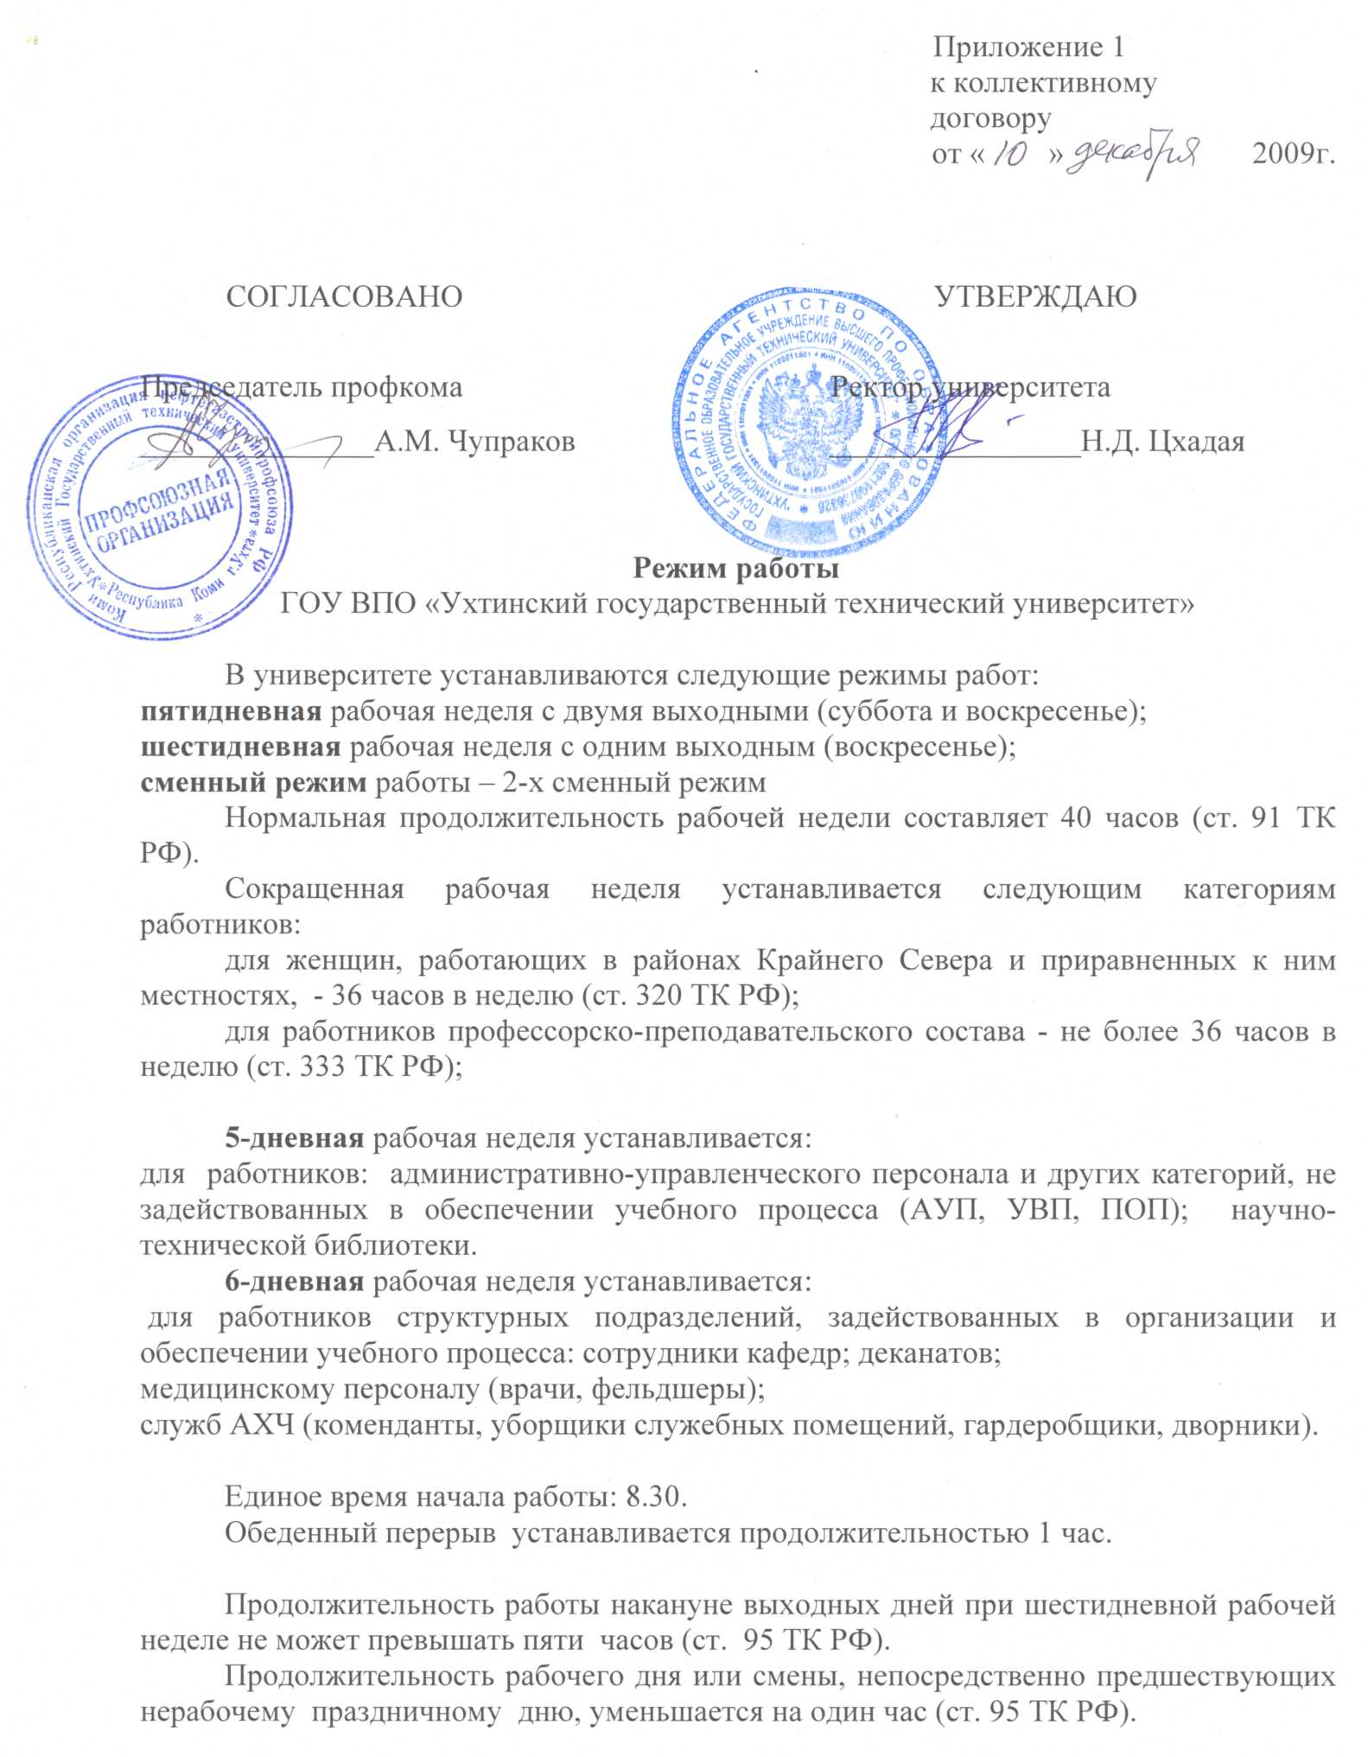

Рабочее время
Для 5-дневной рабочей недели:
36 часовая рабочая неделя
8.30 - 17.00 – понедельник – четверг; 13.00 - 14.00 – обеденный перерыв
8.30 - 14.30 – пятница (без обеда)
выходные: суббота, воскресенье
40 часовая рабочая неделя
8.30 - 17.30 – понедельник - пятница; 13.00 - 14.00 – обеденный перерыв
выходные: суббота, воскресенье
Для 6-дневной рабочей недели:
36 часовая рабочая неделя
8.30 - 15.42 – понедельник – пятница; 13.00 - 14.00 – обеденный перерыв
8.30 - 13.30 – суббота (без обеда)
выходные: воскресенье.
40 часовая рабочая неделя
8.30 - 16.30 – понедельник – пятница; 13.00 - 14.00 – обеденный перерыв
8.30 - 13.00 – суббота (без обеда)
выходные: воскресенье.
Для 5-дневной рабочей недели:
 | начало | обед | окончание | продолжительность | дни недели | выходные*
женщины | 8.30 | 13.00-14.00 | 17.00 | 7 часов 30 минут | понедельник  вторник  среда  четверг | суббота, воскресенье *
женщины | 8.30 | - | 14.30 | 6 часов | пятница | суббота, воскресенье *
мужчины | 8.30 | 13.00-14.00 | 17.30 | 8 часов | понедельник  вторник  среда  четверг  пятница | суббота  воскресенье *
Для 6-дневной рабочей недели:
 | начало | обед | окончание | продолжи-  тельность | дни недели | выходные
женщины | 8.30 | 13.00-14.00 | 15.42 | 6 часов  12 минут | понедельник  вторник  среда  четверг  пятница | воскресенье
женщины | 8.30 | - | 13.30 | 5 часов | суббота | воскресенье
мужчины | 8.30 | 13.00-14.00 | 16.30 | 7 часов | понедельник  вторник  среда  четверг  пятница | воскресенье
мужчины | 8.30 | - | 13.00 | 5 часов | суббота | воскресенье
* Для отдельных работников предоставление выходных дней осуществляется по скользящему графику (библиотека, кроме руководства; учебный отдел – диспетчера; ФБО – кроме декана): график составляет руководитель структурного подразделения и доводит до сведения работников не позднее чем за 1 месяц (по правилам ст. 103 ТК РФ).
Сменный режим работы устанавливается:
работникам категории ПОП для обеспечения круглосуточного бесперебойного производства (процесса): сторожам (вахтерам), швейцарам, операторам котельной, диспетчерам аварийно-диспетчерской службы, медицинскому персоналу ССП «Планета Университет».
2-х сменный режим работы:
1 смена: начало работы: 08.00 2 смена: начало работы: 20.00
окончание работы: 20.00 окончание работы: 08.00
Продолжительность смен – 12 часов (без перерыва).
График сменности составляет руководитель структурного подразделения по правилам ст. 103 ТК РФ с учетом мнения представительного органа работников в порядке, установленном ст. 372 ТК РФ.
График сменности доводится до сведения работников не позднее, чем за один месяц до введения его в действие.
Ночное время – время с 22 часов до 6 часов (ст. 96 ТК РФ).
Работа в течение двух смен подряд запрещена (ст. 103 ТК РФ).
Сменный режим работы в рамках шестидневной рабочей недели
Работникам прочего обслуживающего персонала административно-хозяйственного отдела, учебных корпусов и студенческих общежитий (уборщики служебных помещений, гардеробщики, дворники) устанавливается
2-х сменный режим работы в рамках шестидневной рабочей недели с общим выходным днем – воскресеньем.
Для уборщиков служебных помещений, дворников
женщины
1 смена: 6.30 – 12.30 понедельник - суббота
2 смена: 15.30 – 21.30 понедельник – суббота
мужчины
1 смена: 6.30 – 13.10 понедельник – суббота
2 смена: 14.50 – 21.30 понедельник – суббота
Для гардеробщиков
женщины
1 смена: 8.00 – 14.00 понедельник – суббота
2 смена: 14.00 – 20.00 понедельник – суббота
мужчины
1 смена: 8.00 – 14.40 понедельник – суббота
2 смена: 13.20 – 20.00 понедельник – суббота
Диспетчера гаража
1 смена: 7.30 – 14.30 продолжительность 7 часов (без обеда)
2 смена: 14.00 – 19.00 продолжительность 5 часов (без обеда)
дни недели | 1 смена |  |  | 2 смена |  |  | выходной
дни недели | начало | окончание | продолжительность, час | начало | окончание | продолжительность, час | выходной
понедельник | 7.30 | 14.30 | 7 | 14.00 | 19.00 | 5 | воскресенье
вторник
среда
четверг
пятница
суббота
всего в неделю 36 часов
На работах, где по условиям работы предоставление перерыва для отдыха и питания невозможно, работодатель обязан обеспечить работнику возможность отдыха и приема пищи в рабочее время (ст. 108 ТК РФ).

Предоставление выходных по скользящему графику
Рабочая неделя с предоставлением выходных дней по скользящему графику устанавливается в следующих подразделениях, где по условиям работы должен быть обеспечен непрерывный процесс:
учебный отдел
- диспетчерская;
отделы научно-технической библиотеки
- абонементы младших и старших курсов;
- читальные залы №1, 2;
- научный читальный зал;
- научно-библиографический отдел;
- сектор информационно-библиографических услуг.
График составляет руководитель структурного подразделения и доводит до сведения работников не позднее чем за 1 месяц (по правилам ст. 103 ТК РФ).

Для работников студенческой столовой устанавливается 5 дневная рабочая неделя:
понедельник-пятница - 6.30 - 17.00
обеденный перерыв - 14.00 - 15.00
суббота, воскресенье – выходные дни

Для профессорско-преподавательского состава установлена 36 часовая шестидневная рабочая неделя.
Выходной день – воскресенье.
В пределах рабочего дня преподаватели должны вести все виды учебной, организационной. Методической, научно-исследовательской, воспитательной и других работ, вытекающих из занимаемой должности (должностной инструкции) и индивидуального плана своей работы. Конкретный график работы определяется графиком учебного процесса и утвержденным учебным расписанием, согласовывается с заведующим кафедрой и утверждается первым проректором.
Контроль за соблюдением расписания учебных занятий и за выполнением индивидуальных планов работы преподавателей осуществляется заведующими кафедрами и деканами факультетов.

В отдельных случаях может устанавливаться особый режим работы (разделение рабочего дня на части, скользящие выходные, работа в режиме гибкого рабочего времени, суммированный учет рабочего времени, работа по индивидуальному графику):
- для работников межкафедральной учебной и научно-производственной лаборатории инженерной геологии и технологии минерального сырья (МУиНП ЛИГиТМиС) установлен особый режим работы – работа в режиме гибкого рабочего времени с суммированным учетом рабочего времени. Руководитель структурного подразделения обеспечивает отработку работником суммарного количества рабочих часов в течение месяца.

Сокращенное время
В соответствии со ст. 92 ТК РФ сокращенная продолжительность рабочего времени устанавливается:
- для работни ков в возрасте до шестнадцати лет – не более 24 часов в неделю;
- для работников в возрасте от шестнадцати до восемнадцати лет – не более 35 часов в неделю;
- для работников, являющихся инвалидами I и II группы, – не более 35 часов в неделю;
- для работников, занятых на работах с вредными и (или) опасными условиями труда, – не более 36 часов в неделю.
Сокращенная продолжительность рабочего времени может устанавливаться также для иных категорий работников, в случаях предусмотренных трудовым законодательством (для работающих в районах Крайнего Севера и приравненных к ним местностях, педагогических работников, медицинских работников и работников других категорий).

Перечень работ, выполняемых без установления перерыва на обед:
уборка служебных помещений
работа гардероба
работа по сменам (с ночными сменами)
диспетчера гаража

Указанные режимы работы в обязательном порядке устанавливаются трудовым договором.

Режимы работы установлены и утверждены приказом от 31.12.2008 №9-ук, приказом от 16.06.2005 № 261-л.


Начальник Управления кадрами М.А. Вахреева

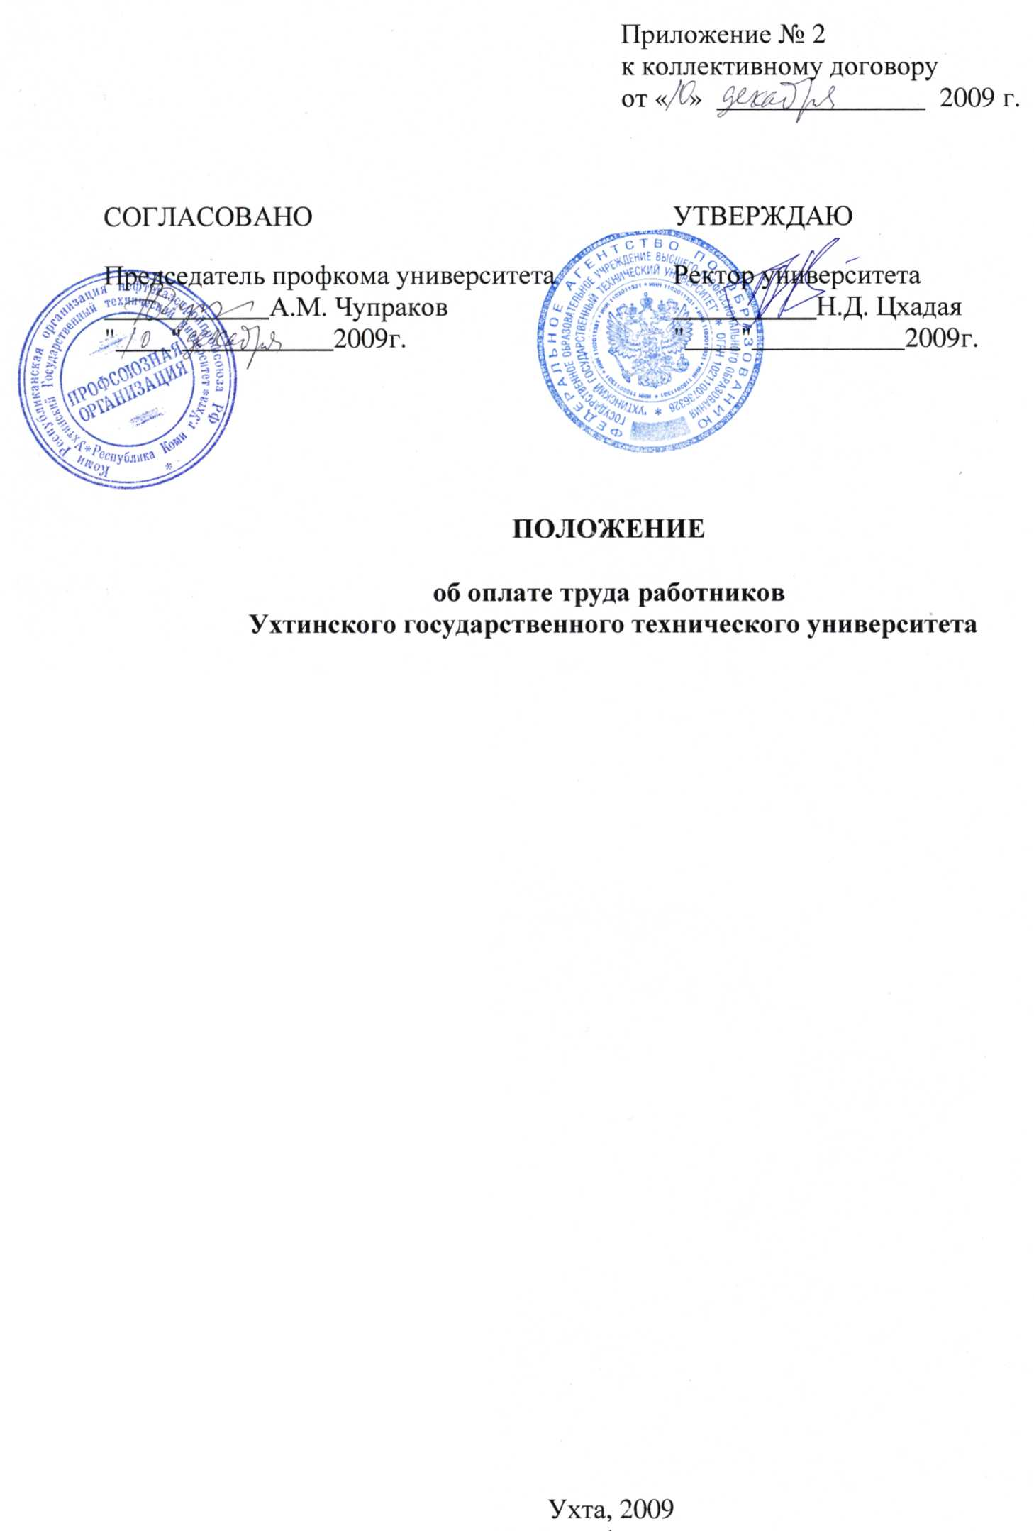
1. Общие положения
1.1. Настоящее Положение разработано в соответствии с Трудовым Кодексом Российской Федерации (с учетом изменений и дополнений), Федеральным законом «О высшем и послевузовском профессиональном образовании» от 22 августа 1996 г. № 125 - ФЗ (с изменениями и дополнениями), ст. З0, Законом «Об образовании» от 10.07.1992г. № 3266-1 (с изменениями и дополнениями), ст.32, постановлением Правительства Российской Федерации от 5 августа 2008 № 583 «О введении новых систем оплаты труда работников федеральных бюджетных учреждений и федеральный государственных органов, а также гражданского персонала воинских частей, учреждений и подразделений федеральных органов исполнительной власти, в которых законом предусмотрена военная и приравненная к ней служба, оплата труда которых в настоящее время осуществляется на основе единой тарифной сетки по оплате труда работников федеральных государственных учреждений», постановлением Правительства Российской Федерации от 14 февраля 2008 № 71 «Об утверждении Типового положения об образовательном учреждении высшего профессионального образования (высшем учебном заведении)», приказами Минздравсоцразвития РФ от 29.12.2007 № 818 «Об утверждении перечня видов выплат стимулирующего характера в федеральных бюджетных учреждениях и разъяснения о порядке установления выплат стимулирующего характера в федеральных бюджетных учреждениях» и № 822 «Об утверждении перечня видов выплат компенсационного характера в федеральных бюджетных учреждениях и разъяснения о порядке установления выплат компенсационного характера в федеральных бюджетных учреждениях», иными нормативными правовыми актами в сфере оплаты труда, Уставом УГТУ и Коллективным договором между работниками и Работодателем.
1.2. Положение устанавливает систему оплаты труда работников Университета, определяет порядок формирования фонда оплаты труда работников университета за счет средств федерального бюджета и иных источников, не запрещенных законодательством Российской Федерации, установления размеров окладов (должностных окладов), ставок заработной платы по профессиональным квалификационным группам (далее – ПКГ) и квалификационным уровням, выплат компенсационного, стимулирующего характера, а также выплат социального характера и материальной помощи.
1.3. В Университете применяется повременная система оплаты труда.
1.4. Системы оплаты труда в УГТУ устанавливаются коллективным договором, соглашениями, локальными нормативными актами, принимаемыми в соответствии с трудовым законодательством, иными нормативными правовыми актами Российской Федерации, содержащими нормы трудового права и настоящим Положением.
1.5. Положение принимается решением Ученого совета Университета по согласованию с профсоюзной организацией работников, утверждается ректором. Положение подлежит пересмотру и дополнению по мере необходимости в установленном порядке.

2. Основные условия оплаты труда
2.1. Система оплаты труда работников УГТУ включает в себя размеры:
– базовых (минимальных) окладов (должностных окладов), ставок заработной платы,
– выплат компенсационного характера,
– выплат стимулирующего характера.
2.2. Система оплаты труда работников УГТУ устанавливается с учетом:
– единого тарифно-квалификационного справочника работ и профессий рабочих;
– единого квалификационного справочника должностей руководителей, специалистов и служащих;
– государственных гарантий по оплате труда;
– перечня видов выплат компенсационного характера, утвержденного для федеральных бюджетных учреждений;
– перечня видов выплат стимулирующего характера утвержденного для федеральных бюджетных учреждений;
– настоящего Положения;
– иных обязательных выплат, установленных законодательством и нормативными правовыми актами, содержащими нормы трудового права, (классифицируются как стимулирующие обязательные выплаты);
– рекомендаций Российской трехсторонней комиссии по регулированию социально-трудовых отношений;
– мнения представительного органа работников.
2.3. Фонд оплаты труда работников УГТУ формируется каждый на календарный год, исходя из объема лимитов бюджетных обязательств федерального бюджета и средств, поступающих от приносящей доход деятельности, а также целевых средств, в т.ч. на выплату грантов.
2.4. Университет в пределах имеющихся у него средств на оплату труда работников самостоятельно определяет размеры окладов (должностных окладов), ставок заработной платы, а также размеры доплат, надбавок, премий и других мер материального стимулирования без ограничения их максимальными размерами.
2.5. Размеры окладов (должностных окладов), ставок заработной платы утверждаются приказом работодателя по квалификационным уровням ПКГ на основе требований к профессиональной подготовке и уровню квалификации, которые необходимы для осуществления соответствующей профессиональной деятельности, с учетом сложности и объема выполняемой работы.
Работодатель имеет право установить индивидуальный размер должностного оклада работнику без ограничения его максимальными размерами.
2.6. Должностной оклад выплачивается работнику за выполнение им функциональных обязанностей и работ, предусмотренных трудовым договором (должностной инструкцией).
2.7. Для подразделений, которые по роду своей деятельности не ведут образовательный процесс, но обеспечивают его выполнение и оказывают активное содействие в его проведении, применяются должности и профессии, а также профессионально-квалификационные группы и квалификационные уровни тех видов деятельности, к которым они относятся: Научно-исследовательские подразделения вуза (НИПИ «Нефти и газа» и др.), Научно-техническая библиотека, Центр менеджмента качества, Учебно-спортивный комплекс «Буревестник», Учебно-геодезическая база «Крохаль», Учебно-опытный лесхоз, редакции газет «Политехник», «Альма-матер», Отдел стратегических коммуникаций, Редакционно-издательский отдел, Студенческий санаторий-профилакторий «Планета-Университет», Студенческая столовая и другие.
2.8. Для упорядочения системы оплаты труда в рамках уставной деятельности Университета, размеры должностных окладов устанавливаются, в соответствии с Приложением №1.
2.9. К минимальным размерам окладов (ставкам заработной платы) могут устанавливаться повышающие коэффициенты.

3. Выплаты компенсационного характера
3.1. Выплаты компенсационного характера, размеры и условия их осуществления устанавливаются коллективным договором и настоящим Положением в соответствии с трудовым законодательством и иными нормативными правовыми актами, содержащими нормы трудового права.
3.2. В соответствии с действующим законодательством в Университете устанавливаются следующие виды компенсационных выплат:
3.2.1. выплаты работникам, занятым на тяжелых работах, работах с вредными и (или) опасными и иными особыми условиями труда;
3.2.2. выплаты за работу в местностях с особыми климатическими условиями (районные коэффициенты и надбавки к заработной плате);
3.2.3. выплаты за работу в условиях, отклоняющихся от нормальных (при выполнении работ различной квалификации),
3.2.4. доплаты за совмещение профессий (должностей),
3.2.5. доплаты за сверхурочную работу,
3.2.6. доплата за работу в ночное время,
3.2.7. надбавки при выполнении работ в других условиях, отклоняющихся от нормальных):
3.2.8. надбавки за работу со сведениями, составляющими государственную тайну, их засекречиванием и рассекречиванием, а также за работу с шифрами;
3.2.9. доплаты за работу в выходные и праздничные дни;
3.2.10. другие компенсационные выплаты в соответствии с законодательством и иными нормативными правовыми актами, содержащими нормы трудового права.
3.3. Условия о выплатах: работникам, занятым на тяжелых работах, работах с вредными и (или) опасными и иными особыми условиями труда, за работу в местностях с особыми климатическими условиями (районные коэффициенты и надбавки к заработной плате), за работу со сведениями, составляющими государственную тайну, их засекречиванием и рассекречиванием, а также за работу с шифрами являются обязательными для включения в трудовой договор с работником.
3.4. Выплаты работникам, занятым на тяжелых работах, работах с вредными и (или) опасными и иными особыми условиями труда устанавливаются по результатам аттестации рабочих мест по условиям труда. Аттестация рабочих мест по условиям труда осуществляется в порядке, установленном трудовым законодательством.
3.5. Доплата за работу в ночное время устанавливается в виде надбавки в размере 35% от должностного оклада за фактически отработанное время.
3.6. Выплаты компенсационного характера устанавливаются в виде надбавок и доплат в абсолютных размерах или процентах к должностному окладу работников, установленным в трудовых договорах (если иное не предусмотрено федеральными законами, указами Президента Российской Федерации и иными нормативными правовыми актами Российской Федерации), а также в виде коэффициентов к заработной плате (районные коэффициенты и надбавки к заработной плате).
3.7. Выплаты компенсационного характера, установленные в процентном отношении, применяются к должностному окладу, установленному в трудовом договоре, без учета повышающих коэффициентов.
3.8. Все компенсационные выплаты работникам Университета устанавливаются в размерах, предусмотренных Коллективным договором и настоящим Положением, но не ниже размеров, предусмотренных Трудовым Кодексом Российской Федерации, иными нормативными правовыми актами, содержащими нормы трудового права.

4. Выплаты стимулирующего характера
4.1. К выплатам стимулирующего характера относятся выплаты, направленные на стимулирование работника к качественному результату труда, а также поощрения за выполненную работу.
4.2. Выплатами стимулирующего характера в Университете являются стимулирующие и разовые надбавки (доплаты) и премии.
4.3. В Университете устанавливаются следующие виды выплат стимулирующего характера:
– выплаты за интенсивность и высокие результаты работы;
– выплаты за качество выполняемых работ;
– премиальные выплаты по итогам работы.
4.4. Размеры стимулирующих выплат устанавливаются в процентном отношении к окладам (ставкам) по соответствующим квалификационным уровням ПКГ или в абсолютных размерах.
4.5. Выплаты стимулирующего характера производятся на основании приказа ректора университета за счет средств бюджетных ассигнований на оплату труда работников Университета, а также средств от предпринимательской и иной приносящей доход деятельности, направленных университетом на оплату труда работников.
4.6. Основанием для издания приказа об установлении выплаты стимулирующего характера является служебная записка руководителя структурного подразделения с резолюцией ректора Университета, подаваемая руководителем структурного подразделения на его имя с обоснованием необходимости установления надбавки (доплаты) конкретному сотруднику или группе работников Университета с указанием ее размера и срока, на который она устанавливается. Служебная записка визируется в Отделе труда, заработной платы и социальной политики.
Выплаты стимулирующего характера устанавливаются в пределах фонда оплаты труда (ФОТ) и максимальными размерами не ограничиваются.
4.7. Выплаты стимулирующего характера, установленные в процентном отношении, применяются к окладу (ставке) по соответствующим квалификационным уровням ПКГ.
4.8. Ректор имеет право самостоятельно или на основании служебной записки руководителя структурного подразделения изменить размер выплаты стимулирующего характера, либо полностью отменить ее выплату при наличии упущений в работе: некачественном и несвоевременном выполнении порученного руководителем задания (работы), не выполнении нормированного задания, объема порученной основной и (или) дополнительной работы и т.п. основаниям.
4.9. При отсутствии или недостатке финансовых средств, в том числе средств федерального бюджета, по независящим от Университета причинам, ректор Университета имеет право приостановить выплату надбавок и премий, на основании решения Ученого совета Университета по согласованию с профкомом работников Университета.
4.10. При изменении системы оплаты труда, а также при переводе работника на иную должность (работу, специальность) и (или) в другое подразделение, а также в связи с изменением его функциональных обязанностей, характера выполняемых работ размер надбавки (доплаты) пересматривается.
4.11. Виды выплат стимулирующего характера, которые могут устанавливаться в Университете:
Надбавки за интенсивность труда и высокие результаты работы:
4.11.1. надбавка за интенсивность труда;
4.11.2. надбавка за высокие результаты работы;
4.11.3. надбавка за интенсивность труда при особом режиме работы;
4.11.4. надбавка за интенсивность труда в связи с увеличение объема работы по основной должности или за дополнительный объем работы, не связанный с основными обязанностями сотрудника;
4.11.5. за интенсивность труда при выполнении особо важных, сложных и срочных работ;
4.11.6. надбавка за интенсивность работы в должности заведующего кафедрой;
4.11.7. надбавка за интенсивность работы в должности декана, а также при исполнении обязанностей декана, заместителя декана;
4.11.8. иные надбавки (доплаты), которые можно использовать в качестве стимулирования за интенсивность выполняемой работы или иной деятельности, в том числе не входящей в круг основных обязанностей работника. При назначении такой надбавки (доплаты) указываются конкретные выполняемые работы или иные причины ее установления.
Надбавки за качество выполняемых работ:
4.11.9. надбавка за качество работы и высокий профессионализм, классность;
4.11.10. надбавка за наличие почетных званий у работников Университета при условии качественного выполнения ими своих должностных обязанностей:
4.11.11. наличие нагрудного знака «Почетный работник высшего профессионального образования России», «За отличные успехи в области высшего образования СССР»; за звание «Заслуженный работник высшей школы РФ», «Заслуженный деятель науки и техники РФ», «Заслуженный работник физической культуры РФ», «Заслуженный тренер России» в размере 20% от оклада
- наличие звания «Отличник физической культуры» в размере 10 % от должностного оклада.При наличии двух и более почетных званий стимулирующая надбавка устанавливается по одному из оснований. Надбавка устанавливается по основному месту работы.
4.11.12. надбавка в размере 5% от должностного оклада работникам из числа профессорско-преподавательского состава, имеющим ученое звание и соответствующую ему ученую степень (доцент - кандидат наук, профессор - доктор наук).
4.11.13. надбавки (доплаты), которые могут устанавливаться в качестве стимулирования за качество выполняемой работы или иной деятельности, в том числе не входящей в круг основных обязанностей работника (за применение в работе иностранного языка, работникам, заключившим с Работодателем договор полной материальной ответственности и качественно выполняющим возложенные обязанности и др.). При назначении такой надбавки (доплаты) указываются конкретные выполняемые работы или причины ее установления.
Стимулирующие надбавки устанавливаются на срок до одного года в пределах календарного года. Отдельным работникам стимулирующая надбавка за качество работы и высокий профессионализм может устанавливаться Работодателем на более продолжительный либо неопределенный срок.
Также, в качестве меры поощрения указанные виды надбавок могут устанавливаться в разовом порядке (разовые надбавки).
4.11.14. Премии в Университете выплачиваются при наличии финансовых средств в виде:
- премий по итогам работы Университета в целом;
- премий по итогам работы структурных подразделений, за выполнение отдельных видов или этапов работы.
На премии не начисляются районные коэффициенты и надбавки за работу в районах Крайнего Севера и приравненных к ним местностях.
4.12. Основные вопросы, касающиеся порядка установления и назначения стимулирующих надбавок ППС отражены в Положении «Об оценке деятельности и материальном стимулировании ППС по итогам работы за учебный год» (Индексная система) – Приложение №2 к настоящему Положению.
4.13. Отдельные премиальные выплаты.
4.13.1. Работникам, успешно подготовившим и защитившим кандидатские диссертации, выплачиваются премии в размере:
- в возрасте до 30 лет – 10 тыс. руб;
- в возрасте до 40 лет - 7 тыс. руб;
- в возрасте старше 40 лет – 5 тыс. руб.
4.13.2. Работникам, из числа закончивших аспирантуру и успешно защитившим диссертации в установленные сроки, после предоставления документа, подтверждающего присвоение ученой степени выплачивается премия в размере 24 тыс. руб.;
4.13.3. Работникам профессорско-преподавательского состава, успешно подготовившим и защитившим докторские диссертации, выплачиваются премии в размере:
- в возрасте до 40 лет – 20 тыс. руб;
- в возрасте до 50 лет – 10 тыс. руб;
- в возрасте до 60 лет – 7 тыс. руб;
- в возрасте от 60 лет и старше – 3 тыс. руб.
4.13.4. Предусмотренные п. 4.13 премии выплачиваются по основному месту работы.
5. Социальные выплаты
5.1. Социальные выплаты назначаются в виде:
а) материальной помощи;
основанием к оказанию материальной помощи может служить тяжелое материальное положение работника, необходимость медицинского обследования и дальнейшего лечения на платной основе, приобретения лекарственных препаратов, необходимость санаторно-курортного лечения и отдыха, жизненные ситуации, требующие срочных финансовых затрат (рождение ребенка, свадьба, другие ситуации);
б) выплаты к юбилейным датам работника и (или) в связи с выходом на пенсию;
в) ежемесячной социальной выплаты.
Социальные выплаты назначаются на основании служебной записки руководителя подразделения на имя ректора с согласующими визами Отдела труда, заработной платы и социальной политики и управления кадрами.
5.2. При увольнении в связи с выходом на пенсию (по старости или в связи с инвалидностью) при условии общего стажа работы в университете (включая учебу в целевой аспирантуре) работнику выплачивается единовременная социальная выплата в размере:
- от 15 до 20 лет – в размере 3-х месячных средних заработных плат, но не более 100000 руб.;
- от 20 до 25 лет – в размере 5-и месячных средних заработных плат, но не более 150000 руб.;
- от 25 до 30 лет – в размере 6-и месячных средних заработных плат, но не более 200000 руб.;
- свыше 30 лет – в размере 7-и месячных средних заработных плат, но не более 250000 руб.;
- свыше 35 лет - в размере 9-и месячных средних заработных плат, но не более 300000 руб.
5.3. Единовременная социальная выплата работникам университета в связи с юбилейными датами (50, 55, 60, … и далее через каждые 5 лет), в размере 2-х окладов, при условии непрерывного стажа работы в университете не менее 3 лет.
5.4. Ассистентам, преподавателям, и старшим преподавателям в возрасте до 30 лет устанавливается ежемесячная социальная выплата в размере 800 руб.
5.5. Работникам, имеющим общий стаж работы в университете (включая учебу в целевой аспирантуре) 25 лет и свыше, устанавливается ежемесячная социальная выплата в размере 15% от должностного оклада.
5.6. Лицам в возрасте до 30-ти лет, принимаемым на работу в Университет, проживающим в районах Крайнего Севера и приравненных к ним местностях не менее одного года, устанавливается ежемесячная социальная выплата к заработной плате в размере разницы между максимальным размером северной надбавки, установленной для соответствующей местности, и причитающейся работнику в соответствии с действующим законодательством процентной надбавкой, за стаж работы в районах Крайнего Севера и приравненных к ним местностям.
5.7. Социальные выплаты устанавливаются из средств от приносящей доход деятельности.
5.8. На социальные выплаты не начисляются районные коэффициенты и надбавки за работу в районах Крайнего Севера и приравненных к ним местностях, за исключением п. 5.5.

6. Оплата труда ректора Университета, проректоров (заместителей руководителя) и главного бухгалтера.
6.1. Заработная плата ректора Университета устанавливается в соответствии с законами Российской Федерации, нормативными актами федеральных органов исполнительной власти, содержащими нормы трудового права, Положением о статусе ректора государственного высшего учебного заведения Российской Федерации федерального подчинения, утвержденного постановлением Правительства Российской Федерации от 11 июня 1996г. № 695 (в части, не противоречащей постановлению Правительства РФ от 05.08.2008 № 583) и трудовым договором заключенным между ректором и Федеральным агентством по образованию Российской Федерации.
6.2. Заработная плата ректора, проректоров (заместителей ректора) и главного бухгалтера состоит из должностного оклада, выплат компенсационного и стимулирующего характера и иных выплат, установленных законодательством и нормативными правовыми актами в сфере оплаты труда.
6.3. Должностной оклад ректора Университета определяется учредителем и закрепляется в трудовом договоре.
6.4. Должностные оклады проректоров (заместителей ректора) и главного бухгалтера Университета устанавливаются на 10 - 30 процентов ниже должностного оклада ректора.
6.5. Стимулирующие выплаты проректорам и главному бухгалтеру устанавливаются в порядке, предусмотренном настоящим Положением.
6.6. Выплаты стимулирующего характера ректору Университета устанавливаются с учетом результатов деятельности Университета и критериев оценки эффективности работы вуза, утверждаемых Рособразованием.

7. Порядок формирования штатного расписания и условия оплаты труда профессорско-преподавательского состава.
К профессорско-преподавательскому составу относятся должности декана факультета, заведующего кафедрой, профессора, доцента, старшего преподавателя, преподавателя, ассистента.
7.1. Штатное расписание ППС в разрезе учебных подразделений Университета - факультетов, кафедр и др. формируется в соответствии с утвержденной структурой вуза, в зависимости от годовой учебной нагрузки с учетом установленных норм времени, корректируется в течение учебного года, и утверждается ректором на начало календарного года и на начало учебного года не позднее 1 сентября. Изменения в штатное расписание ППС на учебный год вносятся на основании приказов по Университету на основании служебных записок с резолюцией ректора Университета.
7.2. Размеры ставок почасовой оплаты труда устанавливаются Университетом самостоятельно и утверждаются приказом по Университету. В ставки почасовой оплаты ППС включается оплата отпуска причитающегося за отработанное время.
7.3. В порядке исключения почасовой фонд оплаты труда факультетов и кафедр может быть увеличен за счет фонда оплаты труда по вакантным должностям. В этом случае он не должен превышать фонда заработной платы по вакантным должностям ППС и количества часов, установленных данному подразделению по имеющимся вакансиям. Увеличение почасового фонда оплаты труда за счет вакантных должностей производится при условии отсутствия возможности зачисления в штат работника с необходимым уровнем квалификации и утверждается приказом по Университету.
Работники из числа профессорско-преподавательского состава, состоящие в штате университета, могут выполнять педагогическую нагрузку на условиях почасовой оплаты труда в объеме не более 300 часов в год, которая не считается совместительством.
7.4. Работникам из числа ППС помимо должностного оклада устанавливаются обязательные доплаты и надбавки, в том числе компенсационного характера, а также стимулирующие надбавки и премии, предусмотренные действующим законодательством, нормативными правовыми актами в сфере оплаты труда, коллективным договором и настоящим Положением, приказами по Университету, а именно:
- обязательные доплаты:
а) доплата за наличие ученых степеней кандидата наук и доктора наук, в размерах, определяемых действующими федеральными законами и нормативными правовыми актами. (Лицам, зачисленным на условиях почасовой оплаты труда, доплаты за наличие ученой степени кандидата наук и доктора наук включаются в размеры ставок почасовой оплаты труда).
б) надбавка за занимаемую должность доцента в размере 40% к должностному окладу и за занимаемую должность профессора в размере 60% к должностному окладу. (Лицам, зачисленным на условиях почасовой оплаты труда, доплаты за занимаемые должности доцента и профессора, включаются в размеры ставок почасовой оплаты труда);
- компенсационные выплаты - размеры и условия их осуществления устанавливаются коллективным договором и настоящим Положением в соответствии с трудовым законодательством и иными нормативными правовыми актами, содержащими нормы трудового права.
- стимулирующие выплаты - в соответствии настоящим Положением;
- иные, предусмотренные Трудовым кодексом Российской Федерации, действующими нормативными актами, содержащими нормы трудового права, коллективным договором и настоящим Положением.

8. Порядок формирования штатного расписания и условия оплаты труда административно-управленческого, учебно-вспомогательного и прочего обслуживающего персонала.
8.1. Штатное расписание для административно-управленческого, учебно-вспомогательного, научного, научно-вспомогательного, прочего обслуживающего и иных персоналов Университета утверждается ректором на календарный год.
8.2. Штатное расписание вышеперечисленных категорий персонала формируется в соответствии с утвержденной структурой вуза, в зависимости от реальной потребности подразделений, объемов выполняемых ими работ, сформировавшейся инфраструктурой, количеством обслуживаемых площадей, сооружений и оборудования, объемов книжных и музейных фондов и т.п.
Изменения в штатное расписание Университета по указанным категориям персонала вносятся на основании приказов по Университету, издаваемых на основании служебных записок руководителей структурных подразделений.
8.3. Размеры минимальных должностных окладов (ставок) перечисленных категорий персонала устанавливаются в соответствии с Приложением №1.
Оклады всех заместителей руководителей структурных подразделений - на 5% ниже оплаты руководителя.
Должностной оклад, отличный от минимального, может устанавливаться работнику ректором, по представлению руководителя структурного подразделения, в том числе наделенного частичными правомочиями юридического лица по доверенности, в зависимости от уровня профессиональной подготовки, квалификации, сложности, объема, качества и характера выполняемой работы, компетенции работника в соответствии с установленной по должности профессиональной квалификационной группой и квалификационным уровнем.
8.4. Работники вышеуказанных категорий персонала имеют право быть зачисленными на должности ППС для проведения учебных занятий на условиях почасовой оплаты труда и по совместительству при наличии у них соответствующего уровня квалификации.
8.5. Перечисленным категориям персонала помимо должностного оклада (ставки) устанавливаются:
- обязательные выплаты:
доплата за наличие ученой степени доктора или кандидата наук, если это предусмотрено тарифно-квалификационными характеристиками в порядке и размерах устанавливаемых действующими нормативными правовыми актами Правительства Российской Федерации;
- компенсационные выплаты:
размеры и условия их осуществления устанавливаются коллективным договором и настоящим Положением в соответствии с трудовым законодательством и иными нормативными правовыми актами, содержащими нормы трудового права;
- стимулирующие выплаты - в соответствии настоящим Положением;
- иные, предусмотренные Трудовым кодексом Российской Федерации, действующими нормативными актами, содержащими нормы трудового права, коллективным договором и настоящим Положением.

9. Другие вопросы оплаты труда.

9.1. Должности, не предусмотренные профессиональными квалификационными группами, приравниваются по оплате труда на основании Единых тарифно-квалификационных справочников работ и профессий рабочих и Единого квалификационного справочника должностей руководителей, специалистов и служащих. Минимальные размеры по оплате труда устанавливаются по аналогии с имеющимися должностями, согласно Приложению №3 к настоящему Положению.

9.2. Особенности исчисление средней заработной платы (среднего заработка)
9.2.1. Для всех случаев определения размера средней заработной платы, предусмотренных Трудовым кодексом, устанавливается единый порядок ее исчисления. Особенности порядка исчисления средней заработной платы, определяются Правительством Российской Федерации.
9.2.2. Для расчета средней заработной платы учитываются все предусмотренные системой оплаты труда виды выплат, применяемые у работодателя независимо от источников этих выплат.
9.2.3. При любом режиме работы расчет средней заработной платы работника производится исходя из фактически начисленной ему заработной платы и фактически отработанного им времени за 12 календарных месяцев, предшествующих периоду, в течение которого за работником сохраняется средняя заработная плата. При этом календарным месяцем считается период с 1-го по 30-е (31-е) число соответствующего месяца включительно (в феврале - по 28-е (29-е) число включительно).
9.2.4. Для расчета среднего заработка не учитываются выплаты, не относящиеся к оплате труда по трудовому договору (материальная помощь, оплата стоимости проезда, отдыха, по договору ГПХ, почасовая оплата и другие), а также выплаты социального характера, за исключением пп. 5.4-6.

10. Заключительная часть.

Все изменения и дополнения к настоящему Положению утверждаются Ученым советом Университета с учетом мнения профсоюзного комитета работников Университета.
Настоящее Положение может быть отменено только решением Ученого совета.

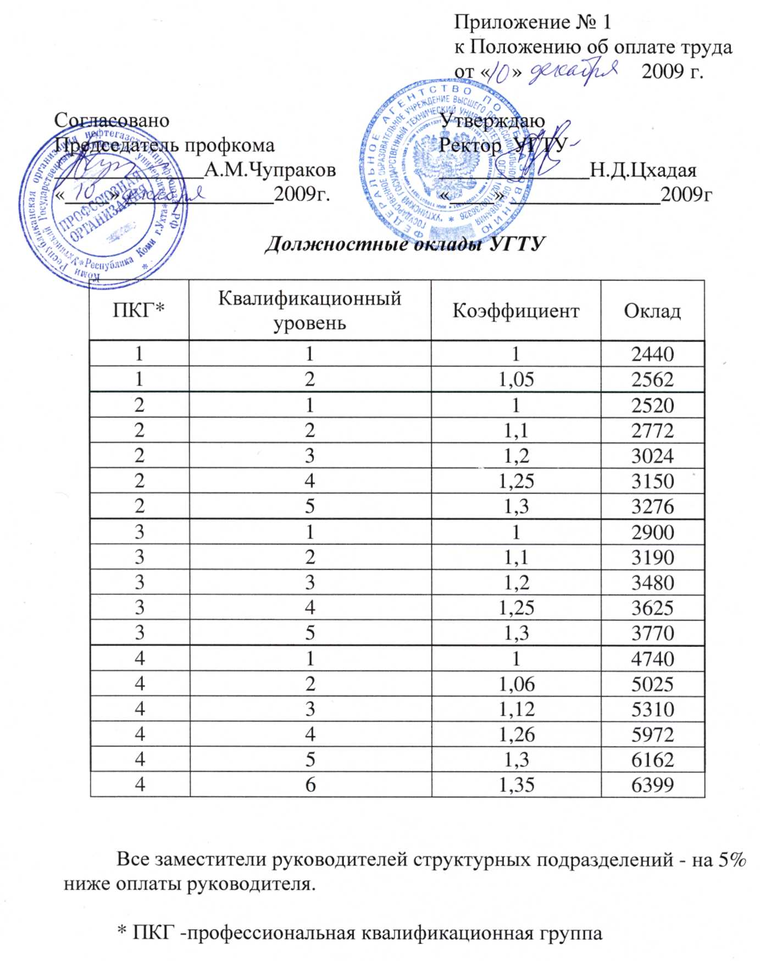

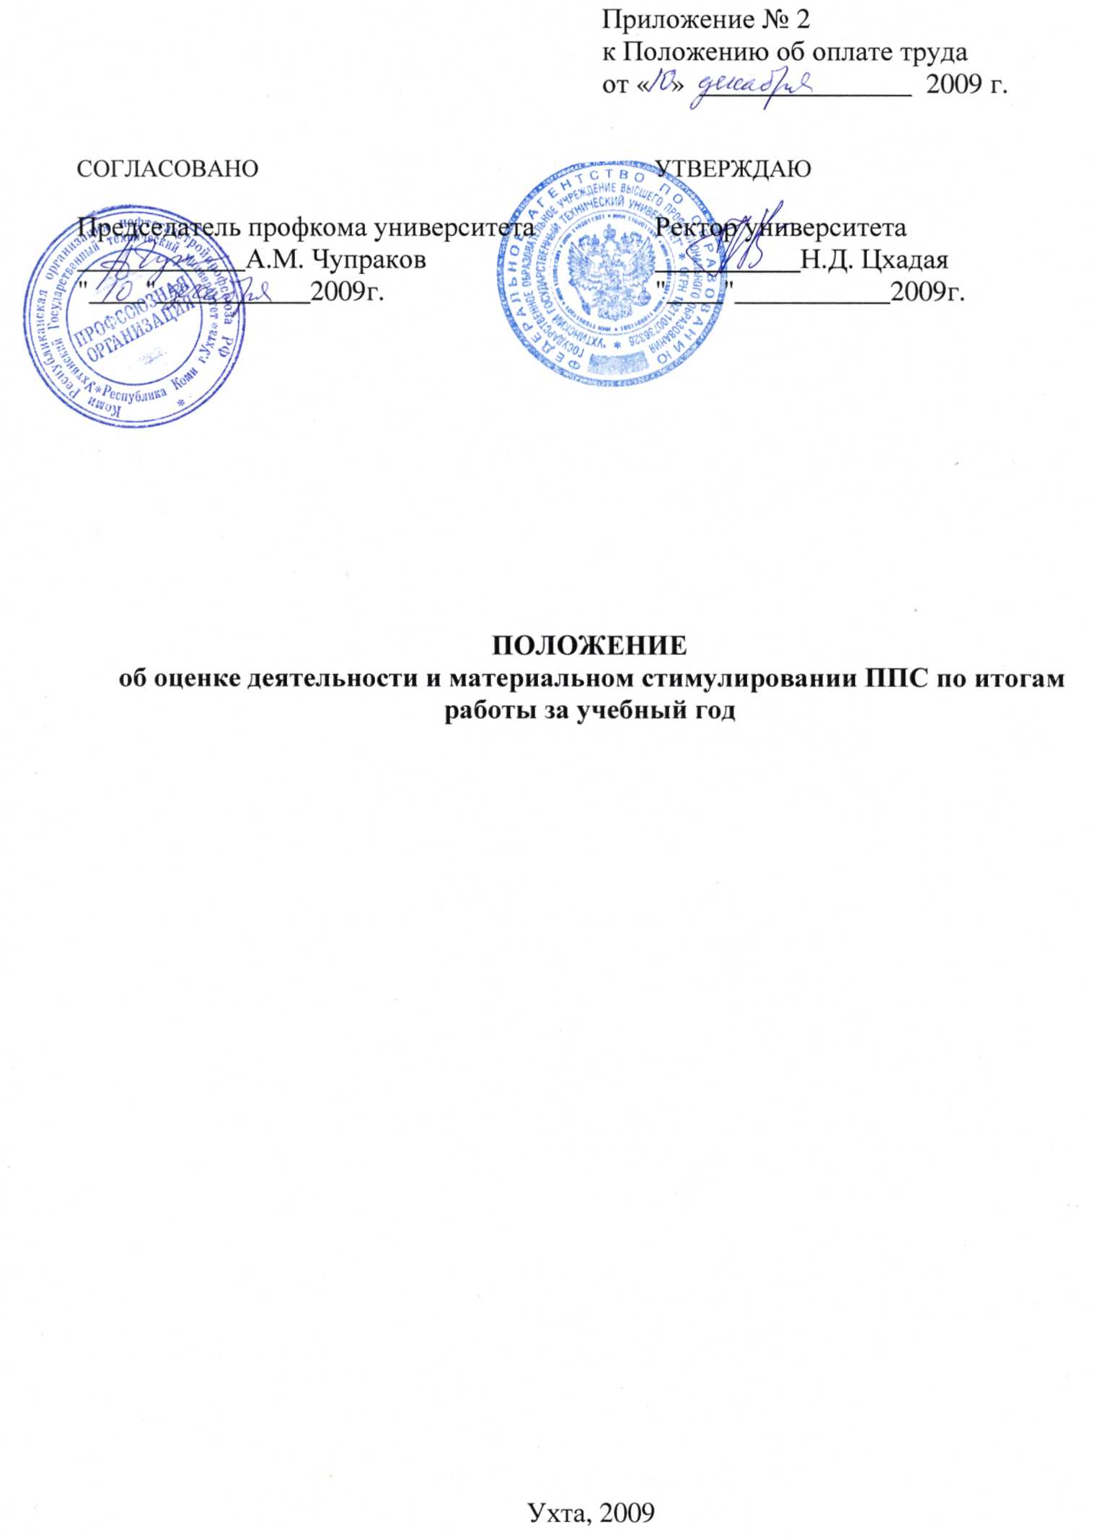

Содержание
1. Общие положения 46
2. Индексная система сравнительной оценки деятельности ППС за учебный год 64
3. Алгоритм вычисления частных и итоговых индексов преподавателя 66
4. Комментарии к Индексной системе 67
5. Значение Индексной системы для университета 68
6. Механизм перевода итоговых индексов в денежные суммы стимулирующих надбавок 68
7. Организация работ по Системе материального стимулирования ППС 72
8. Значение системы материального стимулирования для подготовки специалистов в университете 72
СПИСОК Приложений 73
Программное обеспечение 73
Библиографические ссылки 73

Настоящее “Положение об оценке деятельности и материальном стимулировании ППС по итогам работы за учебный год” (в дальнейшем - Положение) разработано в соответствии с Законом Российской Федерации “Об образовании”, Федеральным законом “О высшем и послевузовском профессиональном образовании” от 22.08.1996 г. № 125-ФЗ, Трудовым кодексом Российской Федерации, постановлением Правительства Российской Федерации от 5.04.2001 г. №264 “Об утверждении Типового положения об образовательном учреждении высшего профессионального образования (высшем учебном заведении) Российской Федерации” и Приказом Минобразования и науки РФ от 30.09.2005 г. № 1938 «Об утверждении показателей деятельности и критериев государственной аккредитации высших учебных заведений». Оно основано на следующих нормативных документах университета:
- Устав ГОУ ВПО “Ухтинский государственный технический университет”, Ухта, 2001(с изменениями и дополнениями в 2003, 2004, 2005, 2006 гг.).[1]
- “Концепция развития Ухтинского государственного технического университета на период 2005-2010 гг.”, Ухта, 2005 [2]
- Коллективный договор между ГОУ ВПО «Ухтинским государственным техническим университетом» и работниками университета на 2006 – 2009 гг., Ухта, 2006 [3]
- Приказ ректора № 310 от 31.03.2009 г.
- Решение Ученого совета УГТУ (Пр. № 2, от 22.10.2008 г.)

Общие положения
- Система управления персоналом в современном техническом университете состоит из ряда подсистем, важнейшей из которых является “Система материального и морального стимулирования преподавателей и сотрудников университета”, которая, в свою очередь, включает в качестве одной из компонент “Систему материального стимулирования профессорско-преподавательского состава (ППС)”.
- Система материального стимулирования, имеющая целью повышение мотивации ППС к творческому и производительному труду, подразумевает, с одной стороны, применение целого комплекса льгот, пособий, компенсаций и доплат регулярного характера, включенных в Коллективный договор [3] между администрацией университета и его работниками. С другой стороны, она включает в себя систему ежемесячных стимулирующих надбавок к основному окладу, размер которых поставлен в прямую зависимость от того, насколько качественно и эффективно работал преподаватель в предшествующий (отчетный) период.
Данное Положение регламентирует количественную оценку деятельности ППС и ее перевод в денежную форму в виде ежемесячных стимулирующих надбавок (Рис. 1).

Законодательно-правовая база
материального стимулирования ППС

Федеральное законодательство
(НСОТ)
Коллективный договор
Положение о материальном стимулировании
Повышение качества работы персонала
Привлечение и закрепление квалифицированного персонала

Рис. 1
- Оценка деятельности ППС за учебный год в УГТУ основана на использовании разработанной в университете “Индексной системы сравнительной оценки деятельности ППС” (в дальнейшем Индексная Система) в рамках НИР “Совершенствование системы управления УГТУ” (научный руководитель профессор Н.Д. Цхадая, отв. исполнитель доцент Г.В. Данилов).
- Индексная Система (ИС) отслеживает объем и качество работ, выполненных каждым штатным преподавателем УГТУ (включая “внутренних” совместителей) за учебный год по шести разделам, включающим 112 показателей (на 2009 год), которые отвечают всем предъявляемым к ним требованиям, а именно:
- релевантность;
- измеримость;
- сравнимость;
- полнота;
- однозначность и простота формулировок.
- В ходе работ над системой материального стимулирования ППС были определены миссия и глобальная цель УГТУ:
    - Миссия Ухтинского государственного технического университета:
Становление университета в качестве крупнейшего образовательно-просветительного, культурно-воспитательного и научно-инновационного центра Республики Коми
    - Глобальная цель функционирования Ухтинского государственного технического университета:
I. Формирование высококвалифицированного конкурентоспособного специалиста, гармонично развитой личности и патриота России, обладающего:
- современными знаниями, навыками, умениями и компетенциями в профессиональной и социальной сферах
- стремлением и способностью к непрерывному самообразованию
- профессиональной мобильностью, широким кругозором, эрудицией и научным мировоззрением
- внутренней потребностью, способностью и умением заниматься плодотворной научно-исследовательской деятельностью
- творческой активностью и коммуникабельностью в деловой, научной и гражданской сферах
- высоким уровнем физической, духовной и нравственной культуры
II. Подготовка научных кадров для выполнения эффективных научно-инновационных исследований фундаментального и прикладного характера.
III. Достижение высоких результатов по широкому спектру направлений в научно-исследовательской и инновационной сферах.
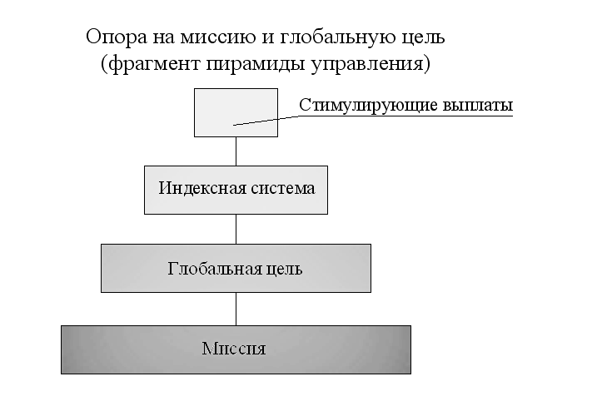
Рис. 2
- Из Миссии и Глобальной цели функционирования УГТУ (Рис. 2) непосредственно вытекает содержание разделов Индексной системы (Рис. 3). Почти все разделы разбиты на подразделы и в совокупности представляют следующие аспекты деятельности ППС:
Раздел 1. Учебно-воспитательная работа:
1.1 учебно-воспитательная работа
1.2 внеучебная воспитательная работа:
1.2.1 духовно-нравственное воспитание
1.2.2 физическое воспитание
Раздел 2. Методическая работа
Раздел 3. Воспитание и подготовка научных кадров:
3.1 научное руководство в рамках НИРС
3.2 послевузовская подготовка научных кадров
Раздел 4. Научно-исследовательская и инновационная деятельность
4.1 научно-исследовательская деятельность
4.2 патентно-инновационная и изобретательская деятельность
Раздел 5. Повышение квалификации и творческого потенциала:
5.1 повышение педагогической квалификации и профессионального уровня
5.2 повышение научной квалификации
5.3 повышение квалификации в сфере управления
Раздел 6. Организационно-управленческая и коммуникационная деятельность:
6.1 внутривузовское управление
6.2 взаимодействие с внешней средой

ИС
Раздел 1
Раздел 2
Раздел 3
Раздел 4
Раздел 5
Раздел 6
1.1
1.2
6.1
6.2
4.1
4.2
3.1
3.2
5.2
5.3
5.1
1.2.1
1.2.2
Рис. 3

Индексная система сравнительной оценки деятельности ППС за учебный год
Индексная система сравнительной оценки деятельности ППС за учебный год в развернутом виде представлена в Приложении 1 («Индексная система оценки деятельности профессорско-преподавательского состава УГТУ»). Она оформлена в виде таблицы, имеющей четыре столбца:

Показатель | Ответственный за достоверность данных | Единица измерения | Весовой коэффициент

В первом столбце таблицы представлены однородные показатели, сгруппированные по шести крупным разделам. Для облегчения работы экспертов по назначению весовых коэффициентов отдельных показателей и лучшему восприятию общей картины все показатели внутри разделов сгруппированы по четырем категориям – «Потенциал», «Активность», «Результат» и «Результат экстра-класса» с последовательным возрастанием значимости категорий (Рис. 4).
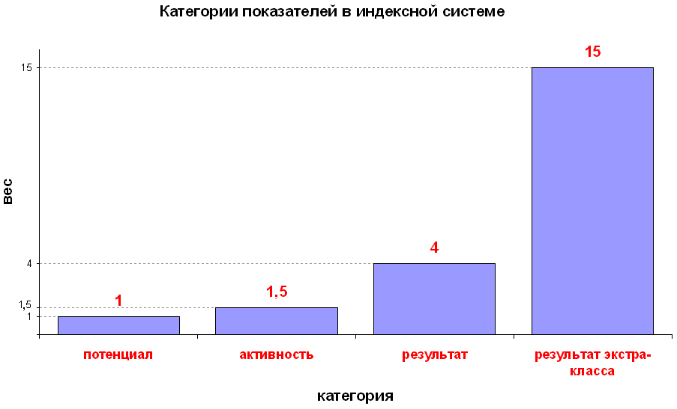

Рис. 4
В категорию «Результат экстра-класса» включены такие «сливки» деятельности любого вуза (в том числе УГТУ), как:
- монографии;
- учебники;
- учебные пособия на иностранном языке;
- диссертации;
- ученые степени;
- патенты;
- лицензии на право использования изобретений вуза;
- международные премии;
- почетные звания республиканского и федерального уровня, ордена и медали;
- избрание членом РАН (зарубежной академии);
- оформление руководителем научно-педагогической школы в отчетном году;
- привлечение преподавателем спонсорских средств на развитие УГТУ
- научные открытия
и некоторые другие.
Эти пункты либо входят в аккредитационные показатели вузов, либо в выгодном свете представляют вуз на фоне других, т.е. тесно связаны с его миссией.
2.2. Многие показатели «градуированы» по степени значимости. Например, показатели, связанные с конференциями, конкурсами, выставками, соревнованиями и т.д., включают следующие градации этих мероприятий:
- внутривузовское; кол-во 1,00
- городское; кол-во 1,50
- региональное/республиканское; кол-во 2,50
- межрегиональное/межвузовское/зональное; кол-во 3,50
- всероссийское/международное в РФ; кол-во 7,00
- зарубежное. кол-во 10,00
Для удобства работы с Индексной системой градации всех показателей вынесены в отдельное Приложение 2 «Приложение к Индексной системе», куда можно попасть по верхней ссылке, которой снабжены ключевые (курсивные) слова-параметры. Именно для них и предусмотрены соответствующие градации в Приложении. Само Приложение 2 оформлено в виде таблицы с тремя столбцами, в первом из которых перечисляются градации ключевых параметров, во втором - единица измерения, в третьем - весовые коэффициенты ступеней градаций. Все показатели в Индексной системе и их градации в Приложении 2 выстроены в порядке возрастания их значимости.
2.3. Четвертый столбец Индексной системы и третий столбец приложения к ней заполнены весовыми коэффициентами (весами) отдельных показателей и их градаций, полученными экспертным путем, которые при расчетах нормируются для каждого показателя, каждой категории и каждого раздела, что обеспечивает автономность системы весов в пределах каждого показателя (категории, раздела) и тем самым значительно облегчает работу по возможной их корректировке в будущем.
При назначении весов соблюдались следующие правила:
- Наименее важному показателю (или наименее важной ступени градации) группы всегда приписывается единица.
- Точность назначения весов по всей системе одинакова и равна 0.5.
- Веса нормируются внутри каждой группы.
- Размах (отношение максимального веса к минимальному в группе) не зависит от числа ступеней градаций.
- Там, где это было возможно и имело смысл, применялся «частотный подход» (вес показателей обратно пропорционален частоте их появления в практике работы среднестатистического преподавателя).
- Окончательная доводка весов в необходимых случаях осуществлялась по алгоритму Черчмена-Акоффа.
2.4. Что касается главных шести разделов Индексной системы, то согласно Решения Ученого совета УГТУ (Пр. №10 от 10 мая 2007 года)») на 2006-2007 учебный год этим разделам, которые считаются равнозначными, присваиваются равные весовые коэффициенты (α₁ = α₂ = … = α₆ = 1/6 = 0,167). Вместе с тем, по итогам анализа функционирования Индексной системы в 2006-2007 учебном году средние индексы разделов оказались существенно различными. Так, индексы разделов 2, 3, 4 и 6 примерно в 8 раз ниже индекса раздела 1.
В соответствии с общей стратегией выравнивания степени активности преподавателей по всем направлениям, в 2007-2008 учебном году вес раздела 1 уменьшен на 20%, а - разделов 2, 3, 4 и 6 увеличен на 5%, вес раздела 5 оставлен прежним. В итоге на 2007-2008 и 2008-2009 учебные годы приняты следующие значения весовых коэффициентов: α₁ = 0,133, α₂ = α₃ = α₄ = α₆ = 0,175, α₅ = 0,167.

Алгоритм вычисления частных и итоговых индексов преподавателя
3.1. Индексная система сравнительной оценки деятельности ППС - это модульная индексная система с «плавающей» базой.
Каждому преподавателю по каждому показателю ставится в соответствие его т.н. частный индекс, представляющий собой количественное значение (объем) показателя (с учетом градаций и их весов), нормированное его максимальным среди всех ППС значением. Таким образом, по смыслу частный индекс преподавателя по данному показателю – это место преподавателя, которое он занял по этому показателю среди всей массы ППС. Такой же смысл имеют и частные индексы преподавателя по подразделам и категориям.
3.2. Частный индекс преподавателя по каждому разделу вычисляется (Приложение 3 «Алгоритм вычисления индексов преподавателя») как линейная свертка его частных индексов по всем показателям данного раздела (с учетом весовых коэффициентов показателей подразделов и категорий), нормированная максимальным частным индексом среди всех ППС.
3.3. И, наконец, итоговый индекс преподавателя есть линейная свертка его частных индексов по всем разделам, нормированная максимальным итоговым индексом среди всех ППС. Получаемые таким образом числа (все они меньше 1) умножаются на 1000 и округляются до ближайшего целого, так что лидер по какому-то показателю, разделу или по всей системе всегда получает частный индекс, равный 1000 по соответствующему показателю (разделу) или итоговый индекс, равный 1000, по всей системе.
Алгоритм предусматривает возможность любой корректировки и модификации набора показателей и их весов, которые могут потребоваться по итогам эксплуатации системы.
Расчет индексов осуществляется с помощью АИС «Материальное стимулирование ППС» в ИВЦ УГТУ (Приложение 4 «Руководство пользователя АИС «Индексная система»).

Комментарии к Индексной системе
(Приложение 5 «Система материального стимулирования ППС в вопросах и ответах»)
  - Состав участвующих в ИС преподавателей – штатный ППС и «внутренние» совместители.
  - Все показатели ИС учитываются за отчетный учебный год
с 1 сентября по 31 августа (исключение - см. п. 4.9.).
  - По п. 1.1.1. «Распределение учебной нагрузки по категориям обучаемых» введенные данные (в часах) алгоритмом преобразуются в относительные величины – доли от общей учебной нагрузки преподавателя.
  - По п. 1.1.2. «Количество читаемых дисциплин» - учитывается общее количество дисциплин, читаемых преподавателем на всех кафедрах и отраженных в Расписании занятий УГТУ на отчетный учебный год.
  - По п. 1.1.4. «Результаты анкетирования студентов (по данным университетской системы социомониторинга)» - данные предоставляются и вводятся в ИС директором ИВЦ в виде двух чисел для каждого преподавателя: Вп (балл по профессиональному аспекту) и Вв (балл по воспитательному аспекту), которые вычисляются в ИВЦ по специальному алгоритму (Приложение 6 «Алгоритм вычисления баллов преподавателя по результатам анкетирования студентов») и программе (Приложение 7 «Руководство пользователя АИС «Социомониторинг») на основании результатов анкетирования студентов «Преподаватель глазами студента». Контроль правильности ввода баллов осуществляет руководитель социологической лаборатории Центра менеджмента качества. Анкетирование проводится в сентябре каждого учебного года.
  - Статья, монография, тезисы, патент и т.п. учитывается для каждого
преподавателя путем деления единицы на количество соавторов-штатных преподавателей или внутренних совместителей, включая самого преподавателя.
  - П.1.1.5. «Успеваемость студентов» - абсолютная и качественная успеваемость учитывается по результатам двух сессий за отчетный учебный год по данным, внесенным в Индивидуальный план преподавателя.
  - Для п.1.2.1.5. «Положительная оценка работы куратора заместителем декана по воспитательной работе», п.6.1.7. «Положительная оценка организационно-управленческой работы соответствующим руководителем» и п.6.2.5. «Положительная оценка проректором по воспитательной работе профориентационной работы преподавателя» в случае отсутствия положительной оценки вводится оценка «0», а сама положительная оценка может быть либо «3», либо «4», либо «5» с соответствующим весовым коэффициентом (см. п.10 Приложения 2).
  - Все показатели в категории Экстра-класса имеют, в отличие от остальных показателей, пролонгированное действие, а именно – учитываются для преподавателя в течение двух лет, включая отчетный учебный год.
  - В формуле для начисления надбавок (см. формулу (1)) предусмотрен коэффициент a₁ – оценка работы преподавателя непосредственным руководителем по шкале: «2» (a₁ = 0.9), «3» (a₁ = 1), «4» (a₁ =1.05), «5» (a₁ =1.1).
  - Данные в ИС вводятся лицами, ответственными за их достоверность либо уполномоченными ими лицами (Приложение 8 «Перечень руководителей ответственных подразделений, показателей Индексной системы и подтверждающих документов»), причем, по показателям, отмеченным в Индексной системе знаком «звездочка» (*), данные вводятся по инициативе преподавателя, по остальным показателям – независимо от инициативы преподавателя.
  - Перед вводом данных в ИС - лицами, ответственными за достоверность данных, проверяется их подтверждение соответствующими документами (Приложение 8 «Перечень руководителей ответственных подразделений, показателей Индексной системы и подтверждающих документов»).
  - Данные по преподавателям, являющимся руководителями ответственных подразделений, контролирует специально выделенное лицо – супервайзер.

Значение Индексной системы для университета
Значение Индексной системы для университета состоит в том, что она представляет собой:
- Информационную систему для расчета стимулирующих надбавок.
- Систему учета работы ППС - материал для изучения университета на «клеточном» уровне.
- Источник информации для самооценки университета.
- Картину тенденций развития университета.
- Исходный материал для детального анализа работы УГТУ за каждый учебный год.
- Историю УГТУ в цифрах и фактах.
- Полную Траекторию движения каждого преподавателя (в многомерном факторном пространстве) за весь период его работы в УГТУ.

Механизм перевода итоговых индексов в денежные суммы стимулирующих надбавок
6.1. После расчета для каждого преподавателя частных индексов по каждому разделу и итоговых индексов рассчитывается размер стимулирующей надбавки по формуле (Приложение 9 «Алгоритм вычисления стимулирующих надбавок», Приложение 4 «Руководство пользователя АИС «Индексная система»):

$A=a⋅a_{1}⋅T⋅I⋅\left[1+λ_{1}(2L_{н}−1)^{k_{1}}+λ_{2}(2H_{н}−1)^{k_{2}}\right]F$, (1)
где:
$A$- размер надбавки преподавателю (тыс. руб.);
$F$- общий фонд выплат (тыс. руб.);
$I$- итоговый индекс преподавателя;
T – коэффициент коллективной ответственности;
$L_{н}$- (нормированный) индекс лидерства преподавателя (0 ≤ $L_{н}$ ≤ 1);
$H_{н}$- (нормированный) индекс гармонии преподавателя (0 ≤ $H_{н}$≤ 1);
k₁, k₂ - параметры, регулирующие численность выделенных лидеров и аутсайдеров по индексам лидерства и гармонии соответственно;
$λ_{1},λ_{2}$ - параметры, регулирующие значимость эффектов «лидерства» и «гармонии» в размере надбавок;
a₁ – оценка работы преподавателя непосредственным руководителем;
a – нормирующий множитель.

Основная цель системы материального стимулирования в УГТУ – создать условия для формирования среди преподавателей конкурентной среды в борьбе за престижную позицию в «индекс-листе» (моральный аспект) и весомую стимулирующую надбавку к зарплате (материальный аспект) путем интенсификации и повышения эффективности своей деятельности по всем ее направлениям. В связи с этим размер надбавки конкретного преподавателя в явном виде не зависит ни от стажа его работы, ни от должности, а зависит лишь от объема и качества выполненной им за учебный год работы по результатам расчетов ИС.
6.2. В формулу для начисления надбавок заложены следующие основные принципы [4], [5]:
1. Принцип адекватности - Величина стимулирующей надбавки любого преподавателя тем больше, чем больше его итоговый индекс I, т.е. чем больше объем и выше качество выполненной им работы.
2. Принцип лидерства - Для каждого преподавателя стимулирующая надбавка будет тем выше, чем выше он оказался в ранжированном списке по наиболее успешному для него разделу (чем больше у него индекс лидерства L), то есть, образно говоря, насколько далеко продвинулся преподаватель «вглубь».
3. Принцип гармонии - Размер надбавки возрастает, если деятельность преподавателя в отчетном году была более гармоничной, универсальной (с более высоким индексом гармонии Н), т.е. реально охватывала большее количество направлений (разделов Индексной системы) - «работа вширь».
Примечание. В [4] показано, что итоговый индекс I факторизуется в виде двух сомножителей: L (индекса лидерства) и H (индекса гармонии):
I = L∙H (2)
Таким образом, благодаря наличию в формуле (1) коэффициента I, размер надбавки линейно зависит от этих фундаментальных обобщенных характеристик работы преподавателя. Но в той же формуле заложены и нелинейные члены (два слагаемых в скобках), которые создают нелинейный эффект, усиливая поощрение преподавателя в виде «добавок к надбавкам» за особые достижения как в направлении лидерства, так и по пути гармонии [5]. Одновременно они «штрафуют» явных аутсайдеров по этим направлениям (Рис.5):
Рис.5
По результатам расчетов каждый преподаватель в УГТУ получает персональную Лепестковую Индексную ДИАграмму (ЛИДИА) [4], представляющую собой графическое изображение (своеобразную «раковину улитки») расположенной по часовой стрелке в убывающем (невозрастающем) порядке последовательности его частных индексов L₁, L₂, … , L_{m}, отложенных на лучах ОР₁, ОР₂, … , ОР_{m}, соответствующих разделам Р₁, Р₂, … , Р_{m} (m = 6) деятельности ППС (Рис. 6):

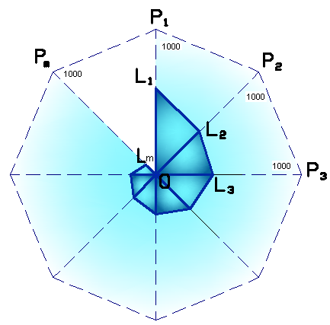

Рис. 6

На этой же диаграмме приводятся значения трех фундаментальных параметров данного преподавателя – итоговый индекс I, индекс лидерства L₁ и индекс гармонии Н в 1000-балльной шкале. Чем выше индекс лидерства преподавателя, тем ближе точка L₁ расположена к точке Р₁; чем выше его индекс гармонии, тем «жирнее» улитка, и наоборот (у «идеального» преподавателя – абсолютного лидера и абсолютного «дженералиста» - ЛИДИА представляет собой многоугольник Р₁, Р₂, … , Р_{m}).
4. Принцип конкуренции - В силу специфики индивидуальных индексов преподавателя в индексной системе с плавающей базой - любое увеличение надбавки какому-то, более активному преподавателю происходит только за счет соответствующего уменьшения выплат другим, менее активным. Такая ситуация на практике приводит к реальной конкурентной борьбе между преподавателями за повышение результативности своей работы по всем направлениям, и выигрывают от этой борьбы прежде всего получающие более качественное образование студенты, аспиранты, соискатели и слушатели ИПК, словом, все лица, для обслуживания которых и существует университет.
5. Принцип коллективной ответственности - Надбавка к зарплате любому преподавателю пропорциональна коэффициенту коллективной ответственности T - отношению удельного объема работ ППС (средней производительности) университета за отчетный год к удельному объему (средней производительности) университета за год, предшествующий отчетному. Следовательно, если университет в целом сработал в этом году лучше, чем в прошлом, то и надбавки всем преподавателям будут выше, и наоборот.

Организация работ по Системе материального стимулирования ППС
  - Все расчеты, связанные с вычислением частных и итоговых индексов, а также сумм ежемесячных надбавок каждому преподавателю, выполняются специальной расчетной группой ИВЦ УГТУ под руководством директора ИВЦ.
  - Исходные данные для расчетов вводятся руководителями подразделений, ответственных за достоверность данных (в 2009 году см. Приложение 10 «Приказ ректора № 310 от 31.03.2009 г.») после проверки их достоверности (Приложение 11 «Порядок ввода данных в Индексную систему»).
  - Для дополнительного контроля достоверности вводимых данных и своевременности их подготовки, в УГТУ создается Наблюдательный совет в количестве 5 человек, утверждаемый по представлению ректора решением Ученого совета университета. При этом представитель администрации в состав Наблюдательного совета не входит. Кроме того, в течение всего периода ввода данных каждому преподавателю предоставляется возможность ознакомиться с его данными, введенными в Индексную систему, а также с данными по всем преподавателям университета («перекрестный контроль»). Возникающие замечания и претензии направляются руководителям ответственных отделов, которые, при необходимости, вносят соответствующие коррективы.
  - Окончательные итоги расчета индексов ППС утверждаются на Ученом совете УГТУ в конце сентября очередного учебного года, после чего расчетной группой ИВЦ осуществляется пересчет итоговых индексов в соответствующие суммы ежемесячных стимулирующих надбавок.
  - Последовательность выполнения всех этапов Системы материального стимулирования ППС с указанием точных сроков и дат в каждом учебном году регламентируется специальным Приказом ректора (в 2009 году «Приказ ректора № 310 от 31.03.2009 г.»).

Значение системы материального стимулирования для подготовки специалистов в университете
Система материального стимулирования ППС в УГТУ является ключевой подсистемой в общей системе управления университетом. Она призвана в сочетании с внутренней мотивацией ППС стимулировать неуклонное повышение эффективности и качества работы профессорско-преподавательского состава за счет заложенного в ней принципа состязательности и наличия в полной мере всех свойств, необходимых для достижения этой цели:
- объективность (объем вознаграждения преподавателя определяется на основе объективной оценки результатов его труда);
- адекватность (вознаграждение адекватно трудовому вкладу преподавателя в результат деятельности всего коллектива);
- транспарентность (система стимулирования подробно описана, прозрачна для преподавателя и открыта для непрерывного совершенствования);
- оперативность (временной интервал между достижением результата и начислением соответствующей надбавки минимален);
- значимость (вознаграждения в денежном выражении составляют заметную долю в общем доходе активного преподавателя и тем более значимы, чем лучше он будет работать в течение года).

Эти принципы и свойства, в совокупности, формируют необходимые предпосылки для непрерывного повышения качества подготовки специалистов в Ухтинском государственном техническом университете.
В 2008 году АИС "Материальное стимулирование ППС" УГТУ была зарегистрирована в Федеральной службе по интеллектуальной собственности, патентам и товарным знакам [6].

Список Приложений
Приложение 1 Индексная система сравнительной оценки деятельности ППС
Приложение 2 Приложение к Индексной системе
Приложение 3 Алгоритм вычисления индексов преподавателя
Приложение 4 Руководство пользователя АИС «Индексная система»
Приложение 5 Система материального стимулирования ППС в вопросах и ответах
Приложение 6 Алгоритм вычисления баллов преподавателя по результатам анкетирования студентов
Приложение 7 Руководство пользователя АИС «Социомониторинг»
Приложение 8 Перечень руководителей ответственных подразделений, показателей Индексной системы и подтверждающих документов
Приложение 9 Алгоритм вычисления стимулирующих надбавок
Приложение 10 Приказ ректора № 310 от 31.03.2009 г.
Приложение 11 Порядок ввода данных в Индексную систему

Список программного обеспечения
- АИС «Материальное стимулирование ППС»
- АИС «Социомониторинг»

Библиографические ссылки
- Устав ГОУ ВПО “Ухтинский государственный технический университет”, Ухта, 2001(с изменениями и дополнениями в 2003, 2004, 2005, 2006 гг.)
- “Концепция развития Ухтинского государственного технического университета на период 2005-2010 гг.”, Ухта, 2005
- Коллективный договор между ГОУ ВПО «Ухтинским государственным техническим университетом» и работниками университета на 2006 – 2009 гг., Ухта, 2006
- Г.В. Данилов Применение обобщенных характеристик деятельности преподавателя для формирования конкурентной среды в университете// «Университетское управление: практика и анализ», № 1, 2007.
- Г.В. Данилов, Н.Д. Цхадая, А.Р. Эмексузян Материальное стимулирование профессорско-преподавательского состава на основе университетской индексной системы// «Университетское управление: практика и анализ», № 3, 2007.
- Г.В. Данилов, О.В. Качан, Н.Д. Цхадая, Н.Ю. Ванеева Свидетельство о государственной регистрации программы для ЭВМ "СМС ППС – Система материального стимулирования профессорско-преподавательского состава ВУЗа" №2008613847

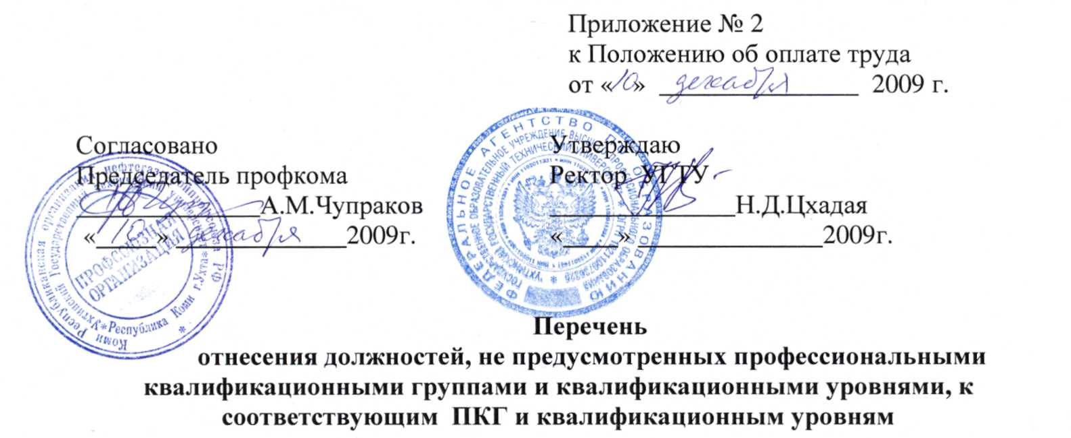

Главный инженер, главный энергетик, главный механик и другие главные специалисты в Университете – ПКГ 4 уровня, 2 квалификационный уровень;
Главный инженер, главный архитектор и др. главные специалисты в обособленных структурных подразделениях, филиалах и других структурных подразделениях, где это предусмотрено действующим законодательством, – ПКГ 3 уровня, 5 квалификационный уровень;
Начальник управления:
делами - ПКГ 4 уровня, 3 квалификационный уровень;
Начальник отдела:
архитектуры;
бюджетирования и сметных расчетов;
вентиляционных систем и кондиционирования воздуха;
договорно-правового;
имущества и арендных отношений;
маркетинга;
материально-технического снабжения;
мобилизационной и специальной работы;
налогов;
обслуживания эксплуатации зданий и сооружений;
оперативной полиграфии;
охраны труда и техники безопасности;
регионального инновационного центра энергосбережения;
центра содействия занятости студентов и трудоустройства выпускников;
службы маркетинга;
стратегических коммуникаций;
текущего ремонта и строительства;
технической эстетики;
труда заработной платы и социальной политики;
центра по профориентационной работе;
экспертно-аналитического отдела;
- ПКГ 4 уровня, 1 квалификационный уровень;

Начальник:
центра творческого развития студентов;
центра содействия занятости студентов и трудоустройства выпускников;
центра социологических исследований
- ПКГ 4 уровня, 1 квалификационный уровень;

Заведующий отделом:
маркетинга;
по подготовке рабочих профессий и предаттестационной подготовке;
повышения квалификации и профессиональной переподготовки
- ПКГ 4 уровня, 1 квалификационный уровень;
Руководитель спортивного клуба - ПКГ 4 уровня, 1 квалификационный уровень;
Главный врач - ПКГ 4 уровня, 2 квалификационный уровень;
Заведующий лабораторией:
межкафедральной учебной и научно-производственной лабораторией инженерной геологии и технологии мин. сырья – ПКГ 4 уровня, 2 квалификационный уровень;
учебно-методического центра охраны труда; учебно-методическим проектно-конструкторским центром - ПКГ 4 уровня, 1 квалификационный уровень;
Заведующий:
отделом научно-технической библиотеки;
учебно-опытным нефтяным промыслом;
музеем;
ПКГ 4 уровня, 1 квалификационный уровень;
Заведующий:
научно-технической библиотекой – ПКГ 4 уровня, 2 квалификационный уровень;
Директор:
учебно-методического центра;
регионального инновационного центра энергосбережения;
регионального центра экспертизы промышленной безопасности объектов нефтяной и газовой промышленности;
регионального экологического центра;
учебно-методического центра охраны труда;
центра менеджмента качества;
– ПКГ 4 уровня, 3 квалификационный уровень.
Гл. редактор:
газеты "Альма-матер";
газеты "Политехник";
– ПКГ 4 уровня, 3 квалификационный уровень.
Начальник административно-хозяйственного отдела – ПКГ 2 уровня, 3 квалификационный уровень.
Инструктор по противопожарной профилактике - ПКГ 2 уровня, 1 квалификационный уровень.

Категорирование должностей и уровней оплаты труда по должностям, по которым по системе оплаты труда в рамках Единой тарифной сетки отсутствует внутридолжностное категорирование
Библиотекарь, библиограф:
Библиотекарь, библиограф 6 разр. ЕТС – Библиотекарь, библиограф, ПКГ 3 уровня, 1 квалификационная категория;
Библиотекарь 2 кат., библиограф 2 кат. 7-8 разр. ЕТС – Библиотекарь 2 кат., библиограф 2 кат., ПКГ 3 уровня, 2 квалификационная категория;
Библиотекарь 1 кат., библиограф 1 кат. 9-10 разр. ЕТС – Библиотекарь 1 кат., библиограф 1 кат., ПКГ 3 уровня, 3 квалификационная категория;
Ведущий библиотекарь, ведущий библиограф 11 разр. ЕТС – Ведущий библиотекарь, ведущий библиограф, ПКГ 3 уровня, 4 квалификационная категория;
Культорганизатор:
Культорганизатор 2 кат. 6 разр. ЕТС - культорганизатор 2 кат. ПКГ 2 уровня, 1 квалификационный уровень;
Культорганизатор 1 кат. 7-8 разр. ЕТС - культорганизатор 1 кат. ПКГ 2 уровня, 2 квалификационный уровень.
Специалист по кадрам:
Специалист по кадрам (высшее профессиональное образование без предъявления требований к стажу работы) - ПКГ 3 уровня, 1 квалификационная категория;
Специалист по кадрам 2 категории (высшее профессиональное образование и стаж работы в должности специалиста по кадрам не менее 3 лет) - ПКГ 3 уровня, 2 квалификационная категория;
Специалист по кадрам 1 категории (высшее профессиональное образование и стаж работы в должности специалиста по кадрам 2 категории не менее 3 лет) - ПКГ 3 уровня, 3 квалификационная категория.



№п/п | Наименование профессий | Наименование цеха, участка | Вредные производственные факторы | Пункт по приказу №83 | Периодичность осмотров
1 | 3 | 4 | 6 | 7 | 8
1 | газосварщик | отдел обслуживания зданий и сооружений | сварочные аэрозоли, работы, связанные с мышечным напряжением мышц рук, плечевого пояса и ног | п.1.1.4.8  п. 4.1.2 | 1раз в год
2 | маляр | ремонтно-строительный участок | углеводороды ароматические (бензол, гидроксибензол), работы, связанные с мышечным напряжением мышц рук, плечевого пояса и ног, с наклонами корпуса, пребывание в вынужденной рабочей позе (на коленях, на корточках и т.п.), | п.1.2.38  п. 4.1.2 | 1раз в год
3 | заведующий лабораториями, ведущий инженер, инженер 1кат. | кафедра  химии | Аммиак, формальдегид, хлор, ацетон, медь, ртуть, свинец, серная кислота, гидроксибензол, фенол, соли хромовой кислоты, гидрохлорид, щелочи едкие, работы с ПЭВМ | п. 1.2.1  п. 1.2.2  п. 1.2.8  п. 1.2.14  п. 1.2.20  п. 1.2.29  п. 1.2.30  п. 1.2.32  п. 1.2.38  п. 1.2.48  п. 1.2.51  п. 4.2.3 | 1раз в год
4 | доцент, старший преподаватель | -//- | -//-  перенапряжение голосового аппарата | -//-,  п. 4.3 | -//-
5 | ассистент, доцент, старший преподаватель | -//- | -//-, кроме работ с ПЭВМ | -//-, кроме  п. 4.2.3 | -//-
6 | техник 1категории | -//- | -//-, кроме работ с ПЭВМ и перенапряжения голосового аппарата | -//-, кроме  п. 4.2.3 и п.4.3 | -//-
7 | техник 1категории, старший лаборант, техник 1кат., ведущий инженер | кафедра  бурения | глина, цемент, асбест, щелочи едкие, кислоты: серная, уксусная, аммиак, пыль, работы с ПЭВМ | п.1.1.4.3.1  п.1.14.3.2  п.1.1.4.3.3  п. 1.2.15  п. 1.2.21  п. 1.2.32  п. 1.2.51  п. 4.2.3 | 1раз в год
8 | доцент | -//- | гидрохлорид, щелочи едкие,  гидроксибензол, углеводороды алифатические предельные, работы с ПЭВМ, перенапряжение голосового аппарата | п.1.2.21  п. 1.2.38  п. 1.2.45  п. 4.2.3  п. 4.3 | 1раз в год
9 | заведующий лабораториями, старший преподаватель | кафедра  водоснабжения | гидрохлорид, щелочи едкие,  гидроксибензол, кислоты: азотная, серная, гексан, нефтепродукты, хлороформ, работы с ПЭВМ, перенапряжение голосового аппарата обусловленное профессиональной деятельностью | п. 1.2.1  п. 1.2.8  п. 1.2.15  п. 1.2.32  п. 1.2.46  п. 1.3.5  п. 4.2.3  п.4.3 | 1раз в год
10 | Техник 1категории, лаборант | -//- | -//-, кроме перенапряжения голосового аппарата | -//-,  кроме п. 4.3 | -//-
11 | доцент | кафедра промышленного и гражданского строительства | пыль, локальная вибрация, шум, цемент, глина, известняки, перенапряжение голосового аппарата | п. 3.4.1  п. 3.5  п. 1.1.4.3.2  п. 1.1.4.3.3  п. 4.3 | 1раз в год
12 | инженер 2категории, техник 1категории | -//- | -//-, кроме перенапряжения  голосового аппарата | -//-, кроме п.4.3 | -//-
13 | старший преподаватель | -//- | -//-, перенапряжение голосового аппарата | -//-, п.4.3 | -//-
14 | заведующий лабораторией | МУ и НП  ЛИГ и ТМ и С | пыль, локальная вибрация, шум,  цемент, глина, известняки, работы с ПЭВМ | п. 3.4.1  п. 3.5  п. 1.1.4.3.2  п. 1.1.4.3.3  п. 4.2.3 | 1раз в год
15 | техник 1категории | -//- | пыль, локальная вибрация, шум, цемент, глина, известняки,  кроме работ с ПЭВМ | -//-,  кроме п.4.2.3 | -//-
16 | вед. инженер | ИЛСМ и Г | -//-, работы с ПЭВМ | -//-,  п. 4.2.3 | 1раз в год
17 | инженер 1кат., лаборант, инженер | -//- | -//-, кроме работ с ПЭВМ | -//-  кроме  п. 4.2.3 | -//-
18 | зав. геологическим музеем | Кафедра  Ми ГГ | хром триоксид, | п. 1.2.51 | 1раз в год
19 | Старший преподаватель | кафедра  РЭНГМ и ПГ | гидрохлорид, углеводороды алифатические | п.1.2.8  п. 1.2.45 | 1раз в год
20 | водитель | гараж | шум, вибрация общая, вибрация локальная, инфразвук, углеводороды, азота оксиды, углерода оксид | п. 1.2.8  п. 1.2.37  п. 3.4.1  п. 3.4.2  п. 3.5  п. 3.7 | 1раз в год
21 | электромонтер по обслуживанию и ремонту электрооборудования | служба  главного энергетика | электрические поля, магнитные поля | п. 3.2.2 | 1раз в  2 года
22 | оператор | котельная | шум, углерода оксид, азота оксиды, серы диоксид | п. 3.5  п. 1.2.8  п. 1.2.32  п. 1.2.37 | 1 раз  в 2 года
23 | слесарь- ремонтник | СП «Планета  Университет» | шум, углерода оксид, азота оксиды, серы диоксид | п. 3.5  п. 1.2.8  п. 1.2.32  п. 1.2.37 | 1 раз  в 2 года
24 | электромонтер по обслуживанию электрооборудования | -//- | -//- | -//- | -//-
25 | дворник | -//- | пониженная температура воздуха, повышенная температура воздуха, физические перегрузки | п. 3.8  п. 3.8.1  п. 3.9  п. 4.1.1 | -//-
26 | сторож | -//- | электромагнитные поля,  наблюдение за экраном | п. 3.2.2  п. 4.2 | -//-
27 | главный врач,  врач-гастроэнтеролог | -//- | работы с оптическими приборами и наблюдение за экраном, работы с ПЭВМ | п. 4.2  п. 4.2.3 | -//-
28 | старшая медсестра | -//- | работы с ПЭВМ | п. 4.2.3 | -//-
29 | врач ультразвуковой диагно-стики, врач- терапевт, врач (акушер-инеколог) | -//- | работы с ПЭВМ, ультразвук | п. 4.2.3  п. 3.6 | -//-
30 | фельдшер | -//- | наблюдение за экраном фармакологические средства, антибиотики, сульфаниламиды, (применение), лекарственные препараты | п.4.2  п. 1.3.8  п. 1.3.8.1  п. 1.3.8.3  п. 1.3.8.7 | -//-
31 | медсестра по физиотерапии | -//- | электромагнитное поле радиочастотного диапазона 10-300кГц, ультрафиолетовое излучение, ультразвук,  инфразвук, тепловое излучение | п. 3.2.2  п.3.3  п. 3.6  п. 3.7  п. 3.10 | -//-
32 | акушерка | -//- | антибиотики, фармакологические средства, сульфаниламиды (применение), лекарственные препараты | п. 1.3.8  п. 1.3.8.1  п. 1.3.8.3  п. 1.3.8.7 | -//-
33 | медсестра процедурная | -//- | -//- | -//- | -//-
34 | медсестра по  массажу | -//- | работы, связанные с мышечным напряжением мышц рук, плечевого пояса и ног | п.4.1.2 | -//-
35 | зам.глав. врача по хозяйственным вопросам | -//- | работы с ПЭВМ | п. 4.2.3 | -//-
36 | Культ-организатор | -//- | -//- | -//- | -//-
37 | механик по техническим видам спорта | -//- | подъем и перемещение тяжести, работы, связанные с мышечным напряжением мышц рук, плечевого пояса и ног | п. 4.1.1  п. 4.1.2 | 1 раз  в 2 года
38 | начальник | отдел оперативной полиграфии | озон, азота оксид, сажи черные промышленные, работы с ПЭВМ | п.1.2.1  п. 1.2.25  п. 1.1.4.6.4  п. 4.2.3 | 1раз в год
39 | печатник,  печатник плоской печати | -//- | -//-,  производственный шум | -//-,  п. 3.5 | -//-
40 | Оператор копировальной и множительной техники | -//- | шум | п. 3.5 | 1 раз  в 2 года
41 | техник 1кат., ведущий экономист | -//- | работы с ПЭВМ | п. 4.2.3 | -//-

2.ПЕРЕЧЕНЬ профессий и должностей подлежащих периодическим осмотрам 2 раза в год согласно приказу Минздрава СССР от 29.09.0989г. № 555

- Уборщик служебных помещений общежития;
- Кастелянша общежития;
- Комендант общежития;
- Заведующая хозяйством ССП «Планета - Университет»;
- Горничная ССП « Планета - Университет»;
- Сестра- хозяйка ССП «Планета - Университет»;
- Санитарка (мойщица) ССП « Планета - Университет»;
- Уборщик служебных помещений ССП «Планета - Университет»;
- Оператор по стирке белья ССП « Планета Университет»;
- Заведующая производством: столовая ССП « Планета Университет»;
студенческая столовая «Белый замок»;
- Повар: столовая ССП «Планета – Университет»;
студенческая столовая «Белый замок»;
- Мойщик посуды: столовая ССП Планета - Университет»;
студенческая столовая «Белый замок»;
- Контролер - кассир студенческая столовая « Белый замок»;
- Буфетчик студенческая столовая « Белый замок»;
- Кондитер студенческая столовая « Белый замок»;

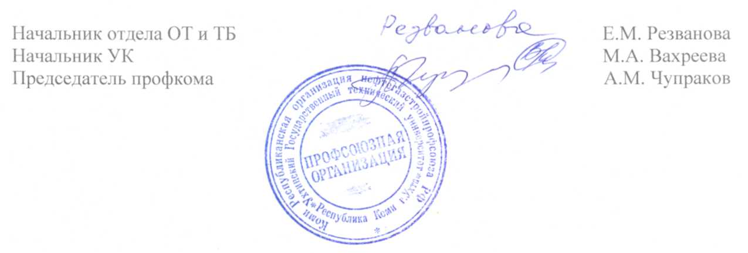



№  п/п | Наименование профессий и должностей | Наименование под-разделения | Наименование спец. одежды, спец. обуви и др. средств индивидуальной  защиты | Количество на год
1. | Грузчик | ОМТС,  АХО | 1.Куртка брезентовая  2.Брюки х/б с брезентовыми наколенниками  3.Рукавицы брезентовые или перчатки с полимерным покрытием  4.Очки защитные  5. Жилет сигнальный 2 класса защиты  На наружных работах дополнительно:  6. Куртка на утеплённой прокладке  7. .Брюки на утеплённой прокладке  8. Валенки или сапоги кожаные утепленные  9. Мыло | 1  1 пара  12 пар  12 пар  до износа  1 на 1.5 года  1 на 1,5 года  1 на 1,5 года  1 пара на 2 года  400гр. на 1 месяц
2. | Кладовщик | ОМТС | 1Костюм х/б или костюм из смешанных тканей  2.Рукавицы комбинированные или перчатки с полимерным покрытием  3.Ботинки кожаные с жестким подноском  или сапоги кирзовые  На наружных работах зимой дополнительно:  4.Куртка на утеплённой прокладке  5.Брюки на утеплённой прокладке  6. Валенки  7. Мыло | 1  4 пары  4 пары  1 пара  1 на 1,5 года  1 на 1,5 года  1 на 2 года  400 гр. на 1 месяц
3. | Экспедитор | ОМТС | 1. Плащ непромокаемый  2. Мыло | 1 на 3 года  400гр. на 1 месяц
4. | Электросвар-щик ручной сварки, электрогазо-сварщик | ДДС | 1.Костюм брезентовый или костюм сварщика  2.Ботинки кожаные с жестким подноском или сапоги резиновые с жестким подноском  3.Рукавицы брезентовые или краги сварщика  4. Очки защитные или щиток защитный  На наружных работах зимой дополнительно:  4.Куртка на утеплённой прокладке  5.Брюки на утеплённой прокладке  6.Валенки  7. Жилет сигнальный 2 класса защиты  8. Мыло | 1  1 пара  12 пар  до износа  1 на 1.5 года  1на 1,5 года  1 пара на 2 года  1 на 1,5 года  400 гр. на 1 месяц
5. | Слесарь-  сантехник | ООЭЗ и С | 1костюм х/б или костюм из смешанных тканей  2.Рукавицы комбинированные  3.Ботинки кожаные с жёстким подноском  4. Мыло | 1  12 пар  1 пара  400 гр. на 1 месяц
6. | Электромонтёр по ремонту и обслуживанию электро оборудования | СГЭ | 1.костюм х/б  2.Перчатки диэлектрические  3.Галоши диэлектрические  При работе на щите дополнительно:  4. Боты диэлектрические  5. Мыло | 1  дежурные  дежурные  дежурные  400 гр. на 1 месяц
7. | Мастер участка | ООЭЗ и С | 1.Костюм х/б  2.Плащ непромокаемый  На наружных работах зимой дополнительно:  3.Куртка на утеплённой прокладке  4.Валенки | 1 на 1,5 года  1 на 2 года  1 на 1,5 года  1 на 2 года
8. | Техник, вед. инженер, инженер, зав. лабораторией | кафедра  химии | 1.Халат х/б  2.Фартук прорезиненный  3.Перчатки резиновые  4.Очки защитные  При работе с кислотами:  5.Халат х/б с кислотозащитной пропиткой вместо халата х/б  6.Нарукавники прорезиненные  7.Противогаз  8. Мыло | 1  дежурный  дежурные  до износа  1  дежурные  дежурный  400 гр. на 1 месяц
9. | Ст. лаборант, зав. лабораторией | Кафедра ПЭМГ | 1.Халат х/б  2.Фартук прорезиненный с нагрудником  3.Перчатки резиновые  4.Очки защитные  5. Мыло | 1  дежурный  дежурные  до износа  400 гр. на 1 месяц
10. | Старший преподаватель, доцент | Кафедра  ЛДМ и М | 1.Халат х/б или халат из смешанныхтканей  2.Фартук прорезиненный с нагрудником  3.Перчатки резиновые или  перчатки с полимерным покрытием  4.Очки защитные  5.Тапочки кожаные или ботинки кожаные  6. Мыло | 1 на 1,5 года  дежурный  дежурные  до износа  2 пары  1 пара  400 гр. на 1 месяц
11. | Преподаватель | Кафедра ТМЛ и ПГ | 1.Халат х/б или  халат из смешанных тканей  2.Фартук прорезиненный с нагрудником  3.Перчатки резиновые или  перчатки с полимерным покрытием  4.Очки защитные  5.Тапочки кожаные  или ботинки кожаные  6. Мыло | 1 на 1,5 года  дежурный  дежурные  до износа  2 пары  1 пара  400 гр. на 1 месяц
12. | Архивариус | УД | 1.Халат х/б  2. Мыло | 1  400 гр. на 1 месяц
13. | Инженер 1кат., зав. лабораторией, техник 1 кат., ст. лаборант | Кафедра ВВ | 1.Халат х/б  2.Фартук прорезиненный с нагрудником  3.Перчатки резиновые  4.Очки защитные  При работе с кислотами:  5.Халат х/б с кислотозащитной пропиткой вместо халата х/б  6.Нарукавники прорезиненные  7.Противогаз  8. Мыло | 1  дежурный  дежурные  до износа  1  дежурные  дежурный  400 гр. на 1 месяц
14. | Маляр | РСУ | 1.Комбинезон х/б или костюм из смешанных тканей  2.Рукавицы комбинированные или перчатки с полимерным покрытием  3.Ботинки кожаные или сапоги резиновые  4.Респиратор  5.Очки защитные  Дополнительно:  6.Перчатки резиновые или перчатки резиновые на трикотажной основе  7. Мыло | 1  12 пар  12 пар  1 пара  до износа  до износа  дежурные  400 гр. на 1 месяц
15. | Штукатур | РСУ | 1.Костюм х/б или костюм из смешанных тканей  2.Рукавицы комбинированные или перчатки с полимерным покрытием  или перчатки резиновые на трикотажной основе  3.Сапоги резиновые с жестким подноском или ботинки кожаные с жестким подноском  4. Мыло | 1  12 пар  12 пар  4 пары  1 пара  1 пара  400 гр. на 1 месяц
16. | Библиотекарь | Научно-технич.библиотека 3кат. | 1. Халат х/б  2. Мыло | 1  400 гр. на 1 месяц
17. | Техник 1 кат. | МУ и НП ЛИГ и  ТМ и С | 1.Халат х/б  2.Рукавицы комбинированные  3.Респиратор  4.Очки защитные  5. Мыло | 1  дежурные  до износа  до износа  400 гр. на 1 месяц
18. | Техник 1кат., инженер 1кат., ст.преподаватель, доцент | Кафедра ПГС | 1.Халат х/б  2.Рукавицы комбинированные  3.Респиратор  4.Очки защитные  5. Мыло | 1  дежурные  до износа  до износа  400 гр. на 1 месяц
19. | Техник 1кат., старший преподаватель | Кафедра ГНГ | 1.Халат х/б  2.Фартук прорезиненный с нагрудником  3.Перчатки резиновые  4.Очки защитные  5. Мыло | 1 на 1,5 года  дежурный  дежурные  до износа  400 гр. на 1 месяц
20. | Техник 1 кат. | М и ГГГ | 1.Халат х/б  2.Рукавицы комбинированные  3.Респиратор  4.Очки защитные  5. Мыло | 1  дежурные  до износа  до износа  400 гр. на 1 месяц
21. | Старший лаборант, техник 1 кат. | Кафедра Физики | 1.Халат х/б  2.Фартук прорезиненный с нагрудником  3.Перчатки резиновые  4.Очки защитные  5. Мыло | 1  дежурный  дежурные  до износа  400 гр. на 1 месяц
22. | Техник 1 кат., техник 2 кат., заведующий лабораторией | Кафедра МОН и ГП | 1.Халат х/б  2.Фартук прорезиненный с нагрудником  3.Перчатки резиновые  4.Очки защитные  5. Мыло | 1  дежурный  дежурные  до износа  400 гр. на 1 месяц
23. | Гардеробщик | АХО | 1.Халат х/б  2. Мыло | 1  400 гр. на 1 месяц
24. | Дворник | АХО | 1.Костюм х/б  2.Фартук х/б с нагрудником  3.Рукавицы комбинированные или перчатки с полимерным покрытием  Зимой дополнительно:  4.Куртка на утепляющей прокладке  5.Валенки или сапоги кожаные утепленные  6.Галоши на валенки  В остальное время года дополнительно  7.Плащ непромокаемый  8. Жилет сигнальный класса защиты 2  9. Мыло | 1  1  6 пар  6 пар  1 на 1,5 года  1 пара на 2 года  1 пара на 2 года  1 пара на 2 года  1 на 3 года  1 на 1,5 года  400 гр. на 1 месяц
25. | Столяр | АХО | 1.Костюм из смешанных тканей  2.Фартук х/б  3.Рукавицы комбинированные или  перчатки с полимерным покрытием  4.Ботинки кожаные  На наружных работах зимой дополнительно:  5. Куртка на утепляющей прокладке  6. Брюки на утепляющей прокладке  7. Валенки или сапоги кожаные утепленные  8. Мыло | 1  2  4 пары  4 пары  1 пара  1 на 1,5 года  1 на 1,5 года  1 пара на 2 года  1 пара на 2 года  400 гр. на 1 месяц
26. | Плотник | РСУ | 1. Комбинезон х/б  или костюм из смешанных тканей  2. Рукавицы с наладонниками из винилискожи Т-прерывистой или  перчатки с полимерным покрытием  3. Ботинки кожаные с жестким подноском  4.Очки защитные  5. Мыло | 1  1  6 пар  12 пар  1 пара  до износа  400 гр. на 1 месяц
27. | Уборщик служебных помещений | АХО | 1.Халат х/б или  халат из смешанных тканей  2.Рукавицы комбинированные или  перчатки с полимерным покрытием  При мытье полов и мест общего пользования дополнительно:  3.Сапоги резиновые  4.Перчатки резиновые  5. Мыло | 1  6 пар  6 пар  1 пара  2 пары  400 гр. на 1 месяц
28. | Водитель при управлении грузовым автомобилем,  машинист крана автомобильного | Гараж | 1. Комбинезон х/б  2. рукавицы комбинированные двупалые  3. Жилет сигнальный класса защиты 2  Зимой дополнительно:  3. куртка на утепляющей прокладке  4. Брюки на утепляющей прокладке  5. Валенки  6. Мыло | 1  2 пары  1  1 на 1,5 года  1 па 1,5 года  1 пара на 2 года  400 гр. на 1 месяц
29. | Водитель при управлении легковым автомобилем | Гараж | 1. Перчатки х/б  2. Жилет сигнальный класса защиты 2  3. Мыло | 2 пары  1  400 гр. на 1 месяц
30. | Водитель погрузчика | Гараж | 1. Комбинезон х/б  2. Рукавицы комбинированные двупалые  3. Жилет сигнальный класса защиты 2  Зимой дополнительно:  4. куртка на утепляющей прокладке  5. Брюки на утепляющей прокладке  6. Валенки  7. Мыло | 1  2 пары  1  1 на 1,5 года  1 на 1,5 года  1 пара на 2 года  400 гр. на 1 месяц
31. | Слесарь по ремонту автомобилей | Гараж | 1. Костюм вискозно-лавсановый  2. Фартук резиновый  3. Сапоги резиновые  4. Перчатки резиновые  Зимой дополнительно:  5. Куртка на утепляющей прокладке  6. Брюки на утепляющей прокладке  7. Валенки  8. Мыло | 1  Дежурный  1 пара  1 пара  1 на 1,5 года  1 на 1,5 года  1 пара на 2 год  400 гр. на 1 месяц
32. | Оператор котельной | ССП  «Планета-  Университет» | 1.Комбинезон х/б  2. Мыло | 1  400 гр. на 1 месяц
33. | Слесарь-ремонтник | ССП  «Планета-  Университет» | 1. Комбинезон х/б  2. Ботинки кожаные  3. Рукавицы комбинированные  4. Мыло | 1  1 пара  4 пары  400 гр. на 1 месяц
34. | Слесарь по  КИП и А | ССП  «Планета-  Университет» | 1. Полукомбинезон х/б или п/к из смешанных тканей  2. Рубашка х/б  3. Перчатки с полимерным покрытием  4. Перчатки диэлектрические  5. Галоши диэлектрические  6. Мыло | 1  2  6 пар  дежурные  дежурные  400 гр. на 1 месяц
35. | Подсобный рабочий | АХО | 1. Костюм х/б или костюм из смешанных тканей  2. Рукавицы комбинированные или  перчатки с полимерным покрытием  3. Ботинки кожаные с жестким подноском  4. Очки защитные  5. Жилет сигнальный 2 класса защиты  6. Мыло | 1  12 пар  1 пара  до износа  1 на 1,5 года  400 гр. на 1 месяц
36. | Рабочий по комплексному обслуживанию и ремонту зданий | АХО | 1. Костюм х/б или костюм из смешанных тканей  2. Ботинки кожаные или  тапочки кожаные  3. Сапоги резиновые  3. Рукавицы комбинированные или  перчатки с полимерным покрытием или перчатки трикотажные  4. Перчатки резиновые  5. Головной убор  6. Респиратор  7. Очки защитные  Зимой дополнительно:  5. куртка на утепляющей прокладке  6. брюки на утепляющей прокладке  7. Валенки или сапоги кожаные утепленные  8.Мыло | 1  1 пара  1 пара  6 пар  4 пары  1  до износа  до износа  1 на 1,5 года  1 на 1,5 года  1 пара на 2 года  400 гр. на 1 месяц
37. | Слесарь по ремонту и обслуживанию систем вентиляции и кондиционирования | ОВСК | 1. Костюм х/б или  костюм из смешанных тканей  2. Рукавицы комбинированные или  перчатки с полимерным покрытием  3. Ботинки кожаные  При работе на мокрых участках работ дополнительно:  4. Сапоги резиновые  5. Мыло | 1  6 пар  1 пара  1 пара  400 гр. на 1 месяц
38. | Сторож (вахтер) | АХО | При занятости на наружных работах:  1. Костюм из смешанных тканей  2. Плащ х/б с водоотталкивающей пропиткой  3. Куртка на утепляющей прокладке  4. Брюки на утепляющей прокладке  5. Валенки или  сапоги кожаные утепленные  6. Тулуп | 1  дежурный  1 на 1,5 года  1 на 1,5 года  1 пара на 2 года  дежурный
39. | Директор, заведующий производством | Студен-ческая столовая | 1. Халат белый х/б или  куртка белая х/б  2. Шапочка белая х/б  3. Фартук белый х/б  4. Мыло | 2  3  3  400 гр.на 1 месяц
40. | Повар, кондитер | Студен-ческая столовая | 1. Куртка белая х/б  2. Брюки светлые х/б  3. Фартук белый х/б  4. Колпак белый х/б или  косынка белая х/б  5. Рукавицы х/б (для кондитеров)  6. Полотенце  7. Тапочки или туфли, или ботинки текстильные или текстильно-комбинированные на нескользящей подошве  8. Мыло | 3  3  3  3  3 пары  3  2 пары  400 гр. на 1 месяц
41. | Буфетчик | Студен-ческая столовая | 1. Куртка белая х/б  2. Шапочка белая х/б  3. Фартук белый х/б  4. Полотенце  5. Мыло | 3  3  3  3  400 гр. на 1 месяц
42. | Мойщик посуды | Студенческая столовая | 1. Куртка белая х/б  2. Шапочка белая х/б или  косынка белая х/б  3. Мыло | 3  2  400 гр. на 1 месяц
43. | Оператор копироваль-ных и множи-тельных машин, пе-чатник пло-ской печати | Отдел оперативной полиграфии | 1. Халат х/б или  халат из смешанных тканей  2. Мыло | 1  400 гр. на 1 месяц
44. | Электромонтер охранно-пожарной сигнализации | Отдел связи и сигнализации | 1. Комбинезон х/б или  костюм из смешанных тканей  2. Ботинки кожаные  3. Рукавицы комбинированные или  перчатки х/б или перчатки с полимерным покрытием  4. Очки защитные  На наружных работах зимой дополнительно:  5. Куртка на утепляющей прокладке  6. Брюки на утепляющей прокладке  7. Валенки с резиновым низом или ботинки кожаные утепленные с жестким подноском  8. Перчатки с защитным покрытием, морозостойкие, с шерстяными вкладышами  9. Мыло | 1  1 пара  12 пар  12 пар  12 пар  до износа  1 на 1,5 года  1 на 1,5 года  1 пара на 2 года  3 пары  400 гр. на 1 месяц
45. | Мастер,  механик | ССП «Планета-  Универси-  тет» | 1. Костюм х/б  2. Сапоги кирзовые  3. Рукавицы комбинированные  На наружных работах зимой дополнительно:  4. Куртка на утепляющей прокладке  5. Мыло | 1  1 пара  6 пар  1 на 1,5 года  400 гр. на 1 месяц
46. | Уборщик служебных помещений, горничная, санитарка | ССП «Планета-Универ-ситет» | 1. Костюм х/б  2. Перчатки резиновые  3. Туфли кожаные  4. Мыло | 1  6 пар  1 пара  400 гр. на 1 месяц
47. | Врач, медицинская сестра, фельдшер (процедур-ные, гинеко-логический, стоматологический) кабинеты | ССП «Планета-Универ-ситет» | 1. Фартук непромокаемый  2. Перчатки резиновые  6. Мыло | дежурный  дежурные  400 гр. на 1 месяц
48. | Санитарка-  мойщица | ССП «Планета-Универ-ситет» | 1. Перчатки резиновые  2. Сандалии кожаные  3. Костюм х/б  4. Фартук непромокаемый  5. Рукавицы комбинированные  6. Мыло | дежурные  1 пара  2 шт. на 2 года  дежурный  2 пары  400 гр. на 1 месяц
49. | Врач, медицинская сестра (све-тоэлектролечебные кабинеты) | ССП «Планета-Универ-  ситет» | 1. Перчатки диэлектрические  2. Очки защитные  3. Мыло | дежурные  до износа  400 гр. на 1 месяц
50. | Уборщик мусоропроводов | Общ. №2  АХО | 1. Костюм х/б или костюм из смешанных тканей  2. Куртка на утепляющей прокладке  3. Жилет сигнальный 2 класса защиты  4. Головной убор  5. Рукавицы комбинированные или  перчатки с полимерным покрытием  6. Фартук прорезиненный  7. Ботинки кожаные  8. Сапоги резиновые  9. Сапоги кожаные утепленные или сапоги  кирзовые утепленные  10. Очки защитные  11. Респиратор  12. Мыло | 1  1 на 3 года  1  1  4 пары  8 пар  1  1 пара  1 пара на 2 года  1 пара на 2 года  до износа  до износа  400 гр. на 1 месяц

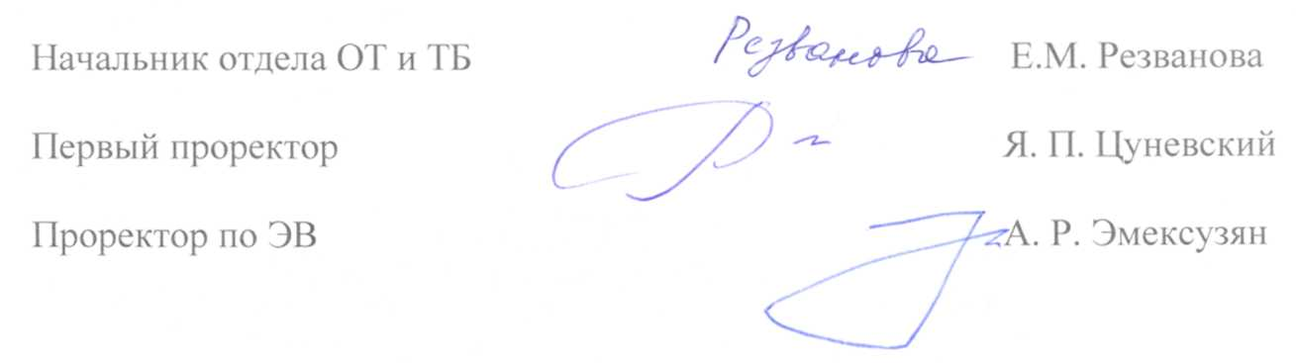


1. Подразделения и должности с вредными условиями труда, работа в которых дает право на повышение окладов на 15 процентов согласно приказу от 15.10.1999 № 377«Об утверждении Положения об оплате труда работников здравоохранения»

№  п/п | Подразделение,  кабинеты,  помещения | Должность | Работа во  вредных условиях труда | № карты, пункт приказа | Доплаты к окладу %
1 | 2 | 3 | 4 | 5 | 6
ССП « Планета Университет»
1. | физиотерапия | медсестра  санитарка | работы на генераторах УВЧ любой мощности (при отпуске в месяц в среднем не менее 10 процедур в смену); | 20,26  п.1.22 | 15
2. | помещения озокеритных процедур | медсестра  санитарка | Обслуживание больных в помещениях озокеритных процедур | 22,27  п.1.22 | 15
3. | Кабинет эндоскопического обследования | врач  санитарка | Работа в кабинете эндоскопического  Обследования | 17,25  п.1.17 | 15
4. | Кабинет УЗД | врач  акушерка  медсестра  санитарка | Работа в кабинете  УЗД | 12,13 | 15

2. Работы в подразделениях университета с вредными условиями труда, на которых устанавливается доплаты до 12 %, включительно по результатам аттестации рабочих мест, согласно приказу от 07.10.1992г. № 611 «О доплатах за неблагополучные условия труда работникам системы комитета по высшей школе».
2.1. Контроль за действующим оборудованием путем обхода в котельных - 4%.
2.2. Газосварочные, газорезочные и электросварочные работы, производимые в помещениях - 4%.
2.3. Работы с использованием химических реактивов, а также с их хранением (складированием) - 4%.
2.4. Работа за дисплеями ЭВМ при работе >4 час, при превышении ЭМИ -4%.
2.5. Работа, связанная с чисткой мусорных ящиков и канализационных колодцев-4%.
2.6. Работа у горячих плит, электрожарочных шкафов, кондитерских и паромасляных печей и других аппаратов для жарения и выпечки-4%.
2.7. Работа, связанная с разделкой, обрезкой мяса, рыбы, резкой и чисткой лука, опалкой птицы-4%.
2.8. Аварийно-восстановительные работы по обслуживанию наружных канализационных сетей – 4%, 8%.
2.9. Уборка помещений, где ведутся работы, предусмотренные настоящим перечнем- 4%.

2.10. По показателям вредности и опасности факторов производственной среды по результатам аттестации рабочих мест, в подразделениях УГТУ за которые могут устанавливаться доплаты до 12 %.
2.11. Вредные химические вещества: превышение концентрации хлора -4%
превышение концентрации гидроксибензола (фенол) -4%
превышение концентрации меди - 4%
2.12. превышение концентрации марганеца - 4%.

Физический фактор
2.13. Шум- превышение (8 дБА)– 4%.
2.14. Напряженность труда – 4%.

2.15. Световая среда (коэффициент пульсация освещенности, освещенность раб.пов.) – 4%.
2.16. ЭМИ – 4%.
2.17. Биологический фактор (патогенные микроорганизмы)- 4%, 8%.


Начальник ООТ и ТБ Е. М. Резванова

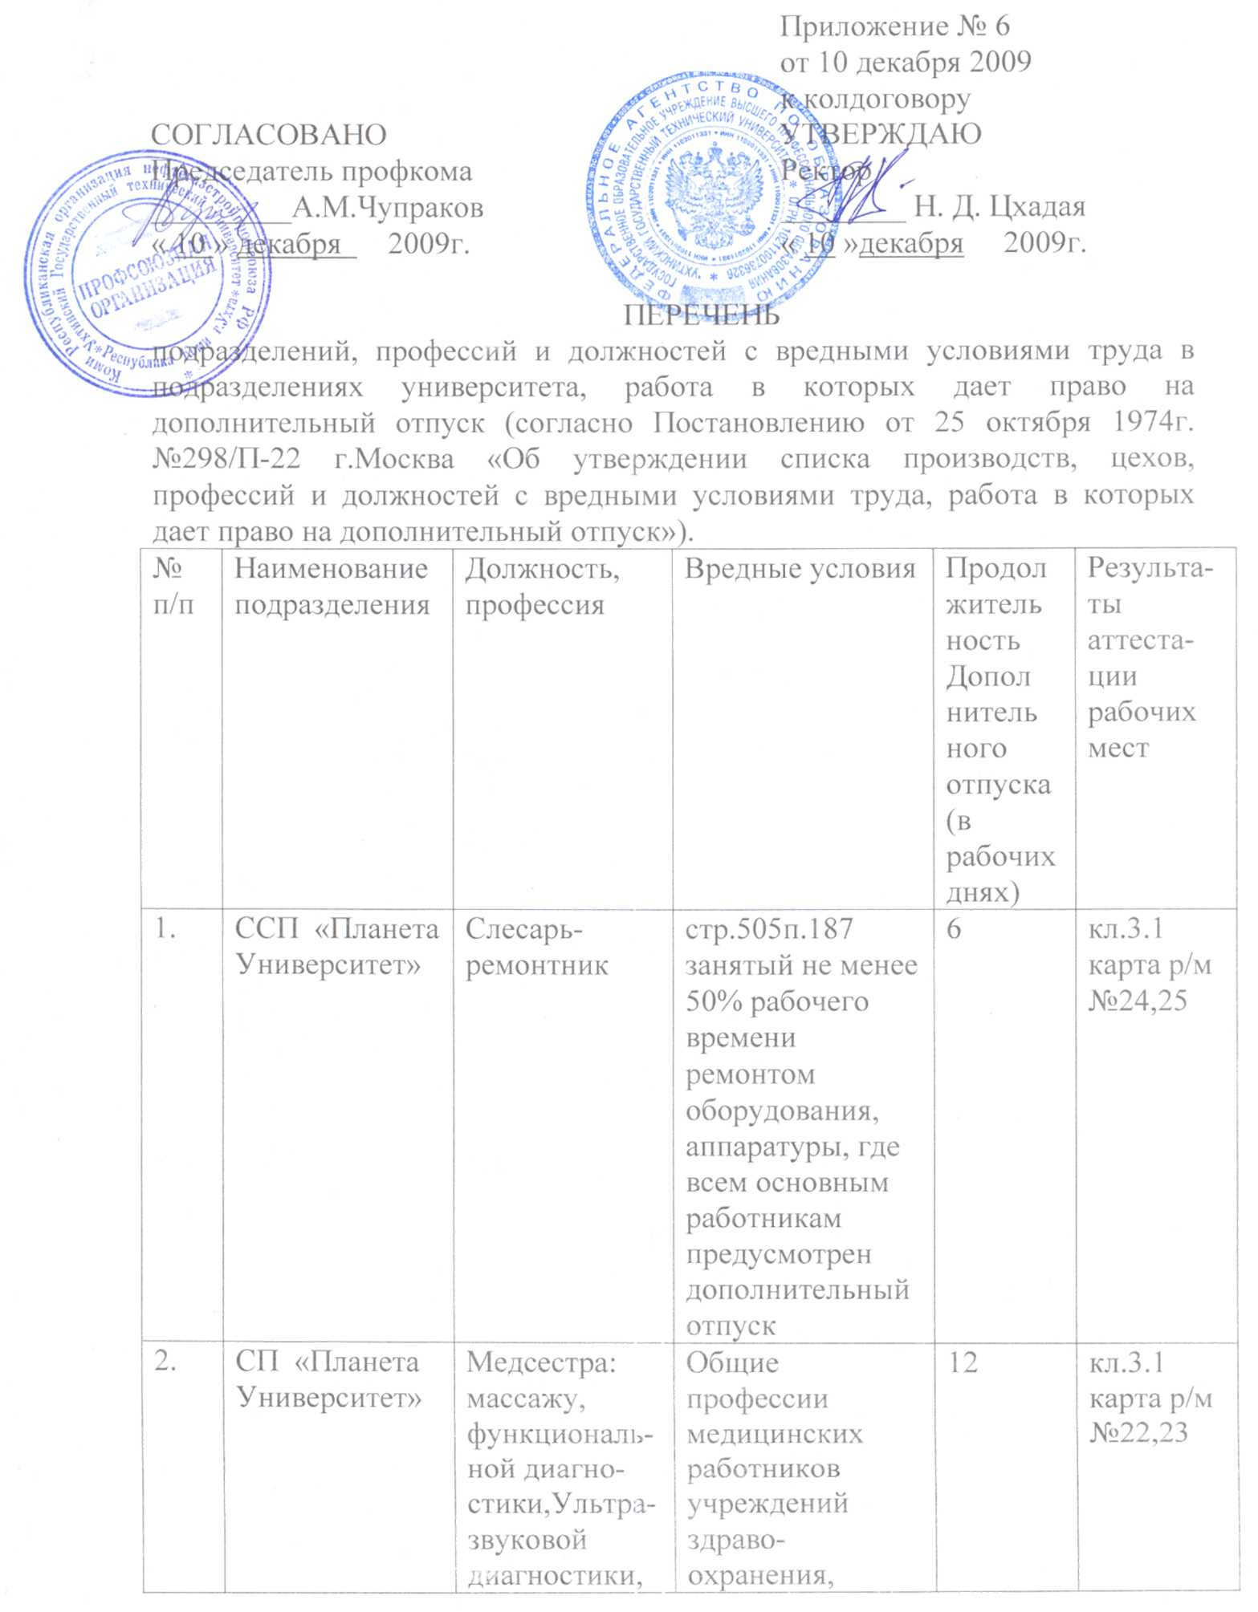

 |  | диетическая, процедурной стоматологического кабинета | социального обеспечения и просвещения стр.505 п.179
3 | ССП «Планета Университет» | Врач:  акушер-гинеколог, ультразвуковой диагностики, терапевт, функциональной диагностики, невролог, кардиолог, гастроинтеролог, уролог, эндоскопист, нефролог, стоматолог. | Общие профессии медицинских работников учреждений здравоохранения, социального обеспечения и просвещения стр.505 п.179 | 12 | Кл.3.1  Карта ат р/м  № 13, 12,14,16, 18,15
4 | ССП «Планета Университет» | Санитарка, сестра-хозяйка | Общие профессии медицинских работников учреждений здравоохранения, социального обеспечения и просвещения стр.505 п.179(младший медицинский персонал) | 12 | кл. 3.1  Карта р/м №24,27
5 | ССП «Планета Университет» | Фельдшер, ст.фельдшер | Общие профессии медицинских работников учреждений здравоохранения, социального обеспечения и просвещения стр.505п.179(средний медицинский персонал) | 12 | кл. 3.1  карта р/м №19,№3, 4
6 | ССП «Планета Университет» | Фельдшер-лаборант | Общие профессии медицинских работников учреждений здравоохранения, социального обеспечения и просвещения стр.505 п.179(средний медицинский персонал) | 12 | кл.3.1  карта ат.р/м № 18
7 | ССП «Планета Университет» | Акушерка | Общие профессии медицинских работников учреждений здравоохранения стр. 505 п.179 (средний медицинский персонал лечебно-профилактических учреждений | 12 | кл.3.1  карта ат.р/м № 19
8 | Кафедра химии | инженер, зав.лабораторией, ведущий инженер, инженер1кат  техник 1 кат | Стр. 509 раздел ХIII.  Лаборатории учебных заведений  в) работающие по анализу с применением:  серной кислоты, бензола, металлической ртути. | 12 | кл.3.1  ат. р/м  №10, 8,9,12
9 | ССП «Планета Университет» | механик, механик по техническим видам спорта | Общие профессии медицинских работников учреждений здравоохранения, социального обеспечения и просвещения стр.505п.187.  Занятый не менее 50% рабочего времени  ремонтом оборудования, где всем работникам предусмотрен дополнительный отпуск | 6 | кл.3.1  карта ат. р/м № 35,36
10 | ССП «Планета Университет» | Электромонтер по ремонту электрооборудования | Общие профессии медицинских работников учреждений здравоохранения, социального обеспечения и просвещения стр.505п.187  Занятый не менее 50% рабочего времени ремонтом электрооборудования, где всем работникам предусмотрен дополнительный отпуск | 6 | кл.3.1  карта ат.р/м  №3
11 | ОЭЗ и С | Электрогазосварщик | ХIII. Сварочные работы п.13 г) при работе в помещениях | 12 | кл.3.1  карта ат.р/м  №29
12 | Отдел оперативной полиграфии | Печатник плоской печати | п. 31 раздел ХХХII полиграфическое производство | 12
13 | СП «Планета Университет» | Главный врач | Общие профессии медицинских работников учреждений здравоохранения стр. 505.179 (врач лечебно – профилактических учреждений | 12 | кл.3.1  карта ат.р/м  №1
14 | СП «Планета-Университет» | Главная медсестра | Общие профессии  медицинских работников учреждений здравоохранения стр505 п.179(средний медицинский персонал) лечебно-профилактических учреждений | 12 | кл.3.1  карта ат.р/м  №6
18 | Студенческая столовая | повар | XXXIX.Государственная и кооперативная торговля  п.6.Повар, работающий у плиты | 6 | кл.3.1  карта ат.р/м  №5,6,7,8,
19 | Студенческая столовая | кондитер | XXXIX.Государственная и кооперативная торговля п.5.Кондитер и рабочие, непосредственно занятые у кондитерских печей и электрожарочных шкафов. | 6 | кл.3.1  карта ат.р/м  №15
20 | ССП»Планета Университет» | Медсестра физиотерапии | Х1.Здравоохранение  стр.494п.62:  непосредственно  занятые работой  на медицинских  генераторах ультравысокой частоты (УВЧ)  мощностью 200Вт и выше | 18 | кл. 3.1  карта  ат р/м  №20
21 | Гараж | Водитель автомобиля, «Газель грузовая ГАЗ -330210 | ХХХ111 п.200  грузоподъемностью:  а). от 1,5 до 3т | 6 | кл. 3.1  карта  ат р/м  №13
22 | Гараж | Водитель погрузчика, ТО-18Д | ХХХ111 п.200  грузоподъемностью:  а).от 1,5 до 3 т | 6 | кл. 3.1  карта  ат р/м  №20
23 | Гараж | Водитель автомобиля ПАЗ - 320500 | ХХХ111 п. 200  грузоподъемностью:  а).от 1,5 до 3 т |  | кл. 3.1  карта  ат р/м  №23
24 | Гараж | Водитель автомобиля ГАЗ – 66 606ВУ | ХХХ111 п.200  грузоподъемностью:  а). от 1,5 до 3т | 6 | кл. 3.1  карта  ат р/м  №24
25 | Гараж | Водитель автомобиля ПАЗ-320530 | ХХХ111 п. 200  грузоподъемностью:  а). от 1,5 до 3т | 6 | кл. 3.1  карта  ат р/м  №29
26 | Гараж | Водитель автомобиля ЗИЛ-433360 | ХХХ111 п.200  грузоподъемностью:  б). от 3т и выше | 12 | кл. 3.1  карта  ат р/м  №14
27 | Гараж | Водитель автомобиля МАЗ-5551 | ХХХ111 п.200  грузоподъемностью:  б) от 3 т и выше | 12 | кл. 3.1  карта  ат р/м №16
28 | Гараж | Водитель автомобиля КРАЗ 65101 | ХХХ111 п.200  б).от 3 т и выше | 12 | кл. 3.1  карта  ат р/м №17
29 | Гараж | Водитель автобуса Икарус 256.74 | ХХХ111 п.200  грузоподъемностью:6). от 3т и выше | 12 | кл. 3.1  карта  ат р/м №21
30 | Гараж | Водитель автобуса ЛАЗ-699 | ХХХ111 п.200 грузоподъемностью:612). от 3т и выше | 12 | кл. 3.1  карта  ат р/м №22
31 | Гараж | Водитель автомобиля КРАЗ 6510 | ХХХ111 п.200  б).от 3 т и выше | 12 | кл. 3.1  карта  ат р/м №30
32 | Гараж | Машинист крана автомобильного | ХХХ111 п.200  б).от 3 т и выше | 12 | кл. 3.1  карта  ат р/м №19

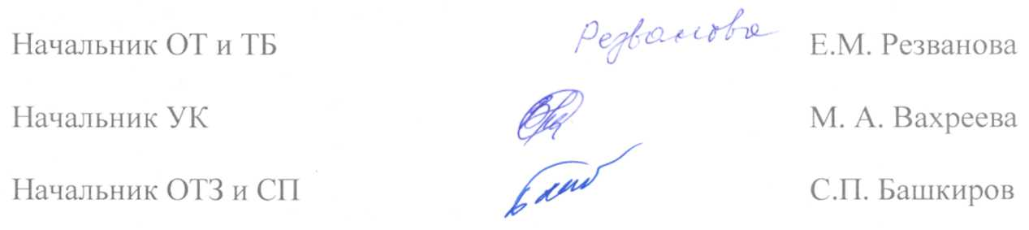

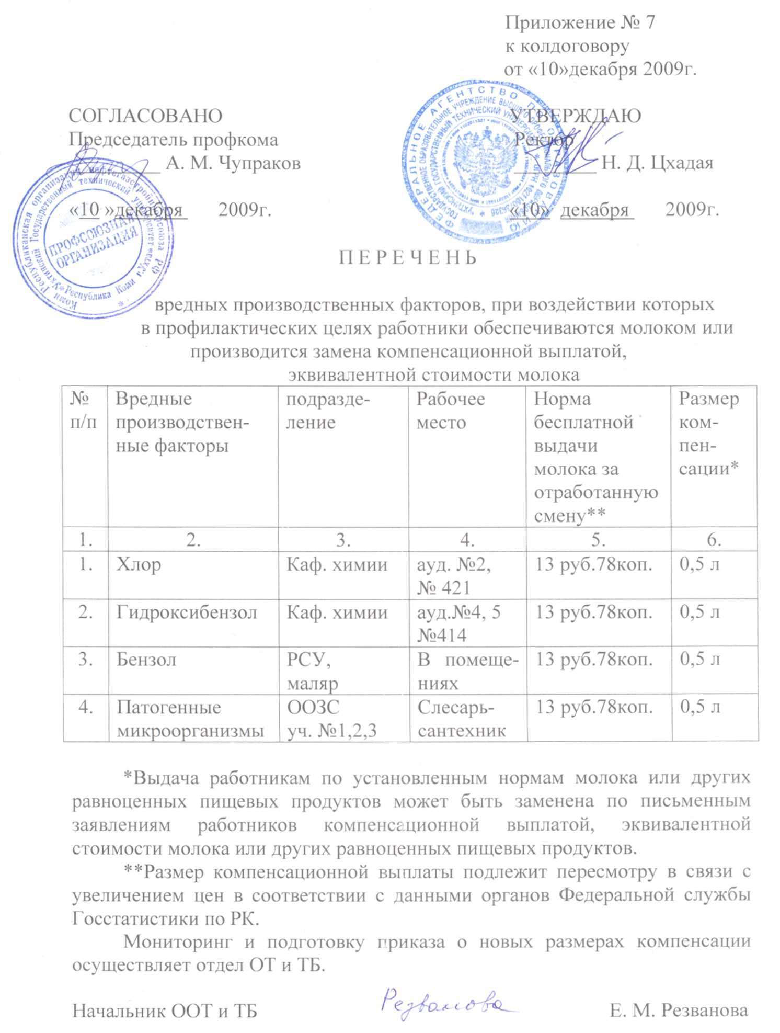

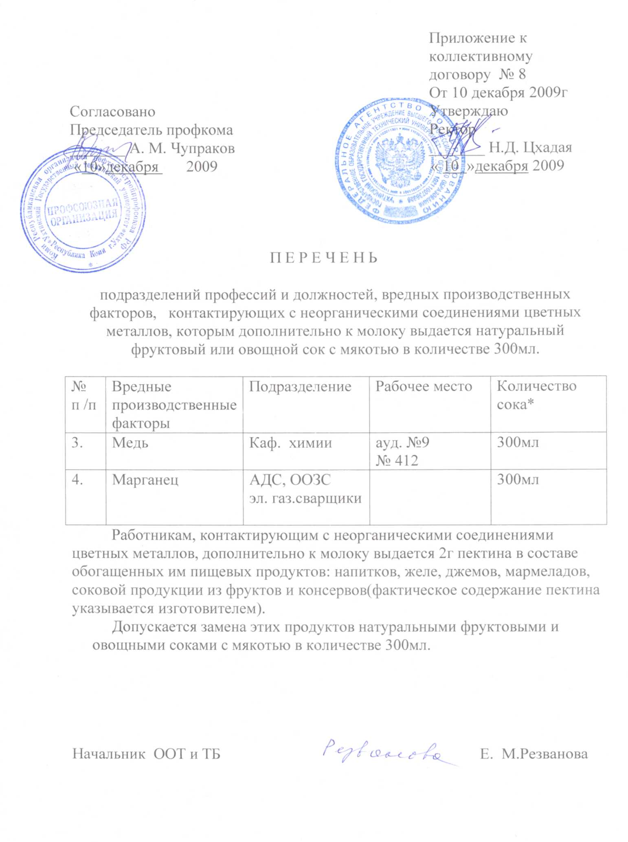

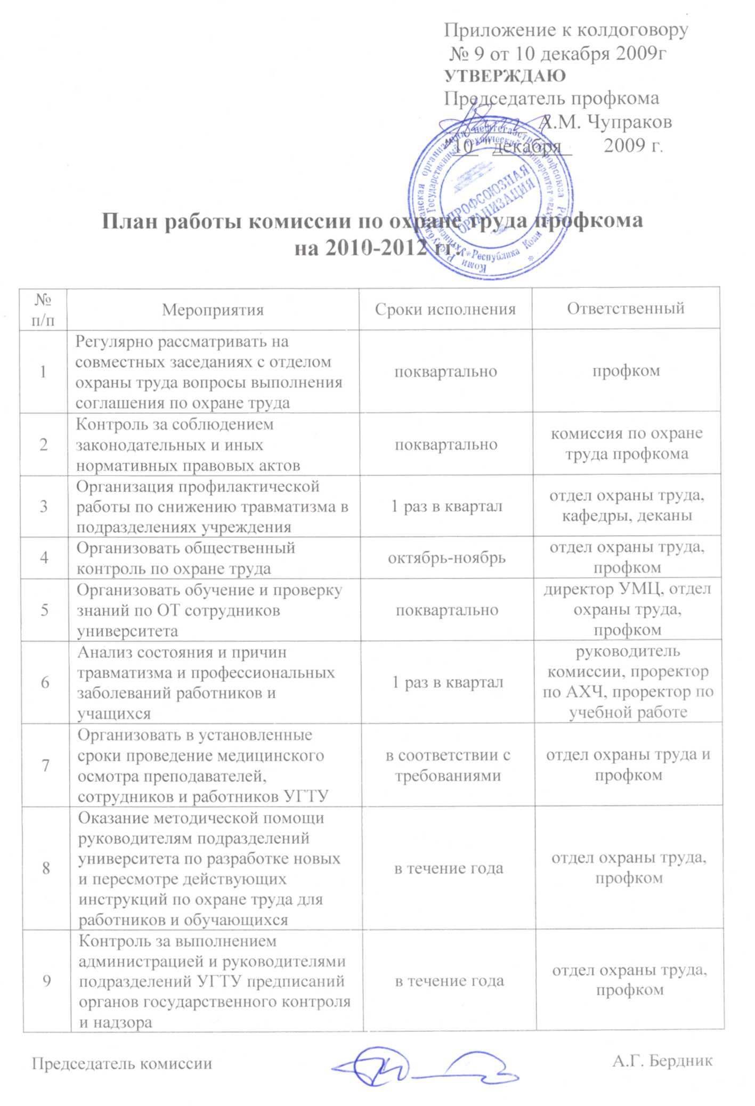

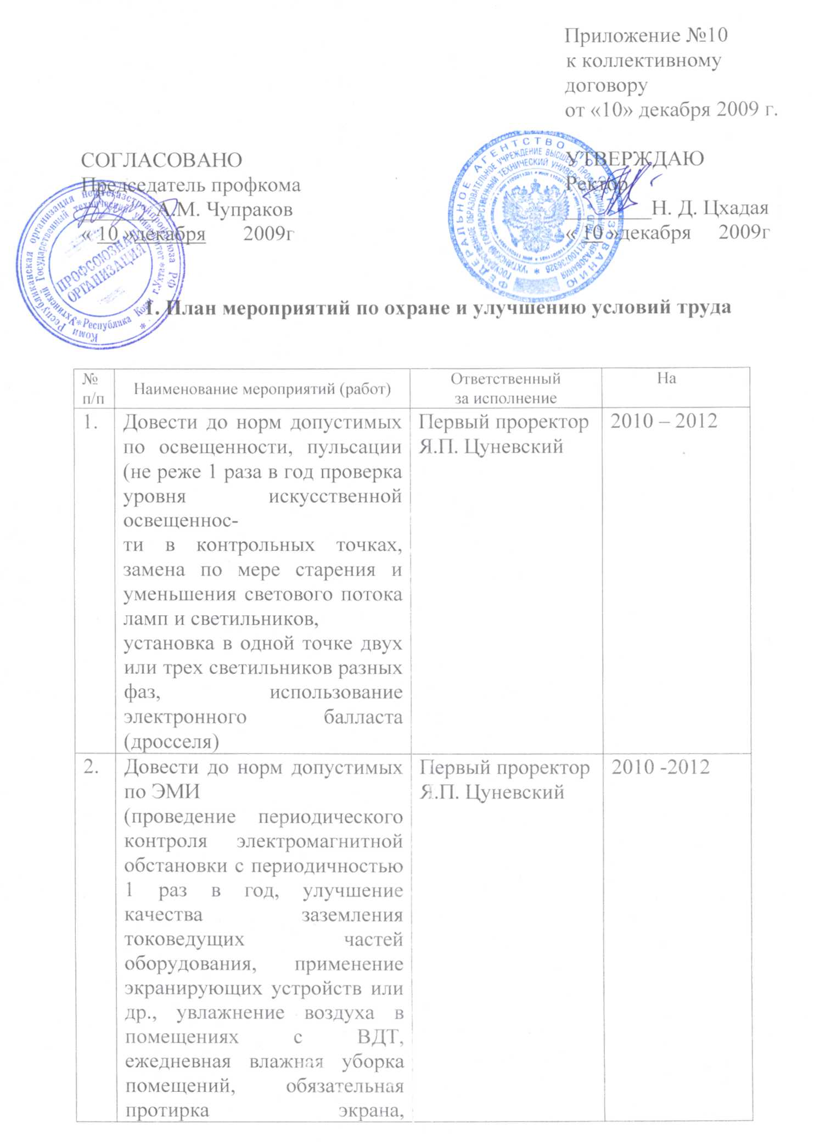

2. | регламентированный перерыв в работе, обеспечение наибольшего удаления пользователей от сетевых розеток и проводов питания). | Первый проректор  Я.П. Цуневский | 2010-2012
3. | Устранить травмоопасность (ремонт полов, покрытий, линолеума, приобрести поворотные кресла | Первый проректор  Я.П. Цуневский | 2010,2011
4. | Выдавать сертифицированную СИЗ и спец. обувь согласно нормам | Первый проректор  Я.П. Цуневский | 2010
5. | Приобрести порошковые и углекислотные огнетушители, производить их перезарядку и техосвидетельствование | Первый проректор  Я.П. Цуневский,  служба охраны труда, руководители подразделений | 2010-2012
6. | Провести ревизию, наладку, оформить паспорта вентиляции в общежитиях | Первый проректор  Я.П. Цуневский,  отдел ОВС и КВ | 2010
7. | Приобрести медицинские аптечки в кол-ве 150 шт. | Первый проректор  Я.П. Цуневский,  ОМТС | 2010
8. | Продолжить работы по оборудованию помещений охранно-пожарной сигнализацией и систем оповещения | Первый проректор  Я.П. Цуневский,  отдел связи и сигнализации | 2010
9. | Производить доплату за работу во вредных условиях труда до 12%  Производить доплату за работу во вредных и опасных условиях труда работникам ССП «Планета Университет» 15% | Проректор по ЭВ  А.Р. Эмексузян,  служба охраны труда | Постоянно  При обеспечении на р/м безопасных условий труда (кл. 1; 2) – компенсация не устанавливается.
10 | Производить компенсационные выплаты в размере, эквивалентным стоимости молока | Проректор по ЭВ  А.Р. Эмексузян,  служба охраны труда | Постоянно
11 | Установить вентиляцию в зданиях и помещениях университета | Первый проректор  Я.П. Цуневский,  отдел ОВС и КВ | 2010
12 | Произвести замену дверей запасных выходов в учебных корпусах | Первый проректор  Я.П. Цуневский,  строительный отдел | 2010-2012
13 | Произвести замену балконных дверей на путях эвакуации по лестницам 2 типа | Первый проректор  Я.П. Цуневский,  строительный отдел | 2010–2012
14 | Приобрести эл. замки для дверей запасных выходов | Первый проректор  Я.П. Цуневский,  отдел связи и сигнализации | 2010
15 | Приобрести пожарные рукава | Первый проректор  Я.П. Цуневский,  ОМТС | 2010-2012
16 | Произвести огнезащитную обработку стропильных систем деревянных конструкций чердачных помещений | Первый проректор  Я.П. Цуневский,  отдел связи и сигнализации | 2010-2012
17 | Приобрести индивидуальные спасательные средства защиты для работников | Первый проректор  Я.П. Цуневский,  ОМТС | 2010-2012
18 | Приобрести шкафы на пожарный водопровод в студгородок учебные корпуса | Первый проректор  Я.П. Цуневский,  ОМТС | 2010  2011-2012
19 | Приобрести светильники закрытого типа для общежитий | Первый проректор  Я.П. Цуневский,  служба главного энергетика | 2010-2012
20 | Приобрести шаровые краны на пожарный водопровод | Первый проректор  Я.П. Цуневский,  ОЗС и С | 2010–2012
21 | Ремонт пожарного водопровода корп. Г, В | Первый проректор  Я.П. Цуневский,  ОЗС и С | 2010-2012
22 | Ремонт и восстановление ограждений и пож.наружных лестниц | Первый проректор,  строительный отдел | 2010-2012
23 | Организация профилактической работы по снижению травматизма в подразделениях учреждения | Отдел охраны труда,  зав. кафедрами, деканы | Поквартально

* План мероприятий по охране труда и улучшению условий труда разрабатывается на основании ежегодных мероприятий по улучшению условий труда.

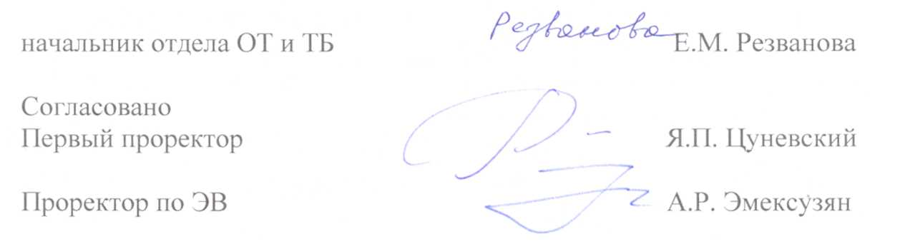

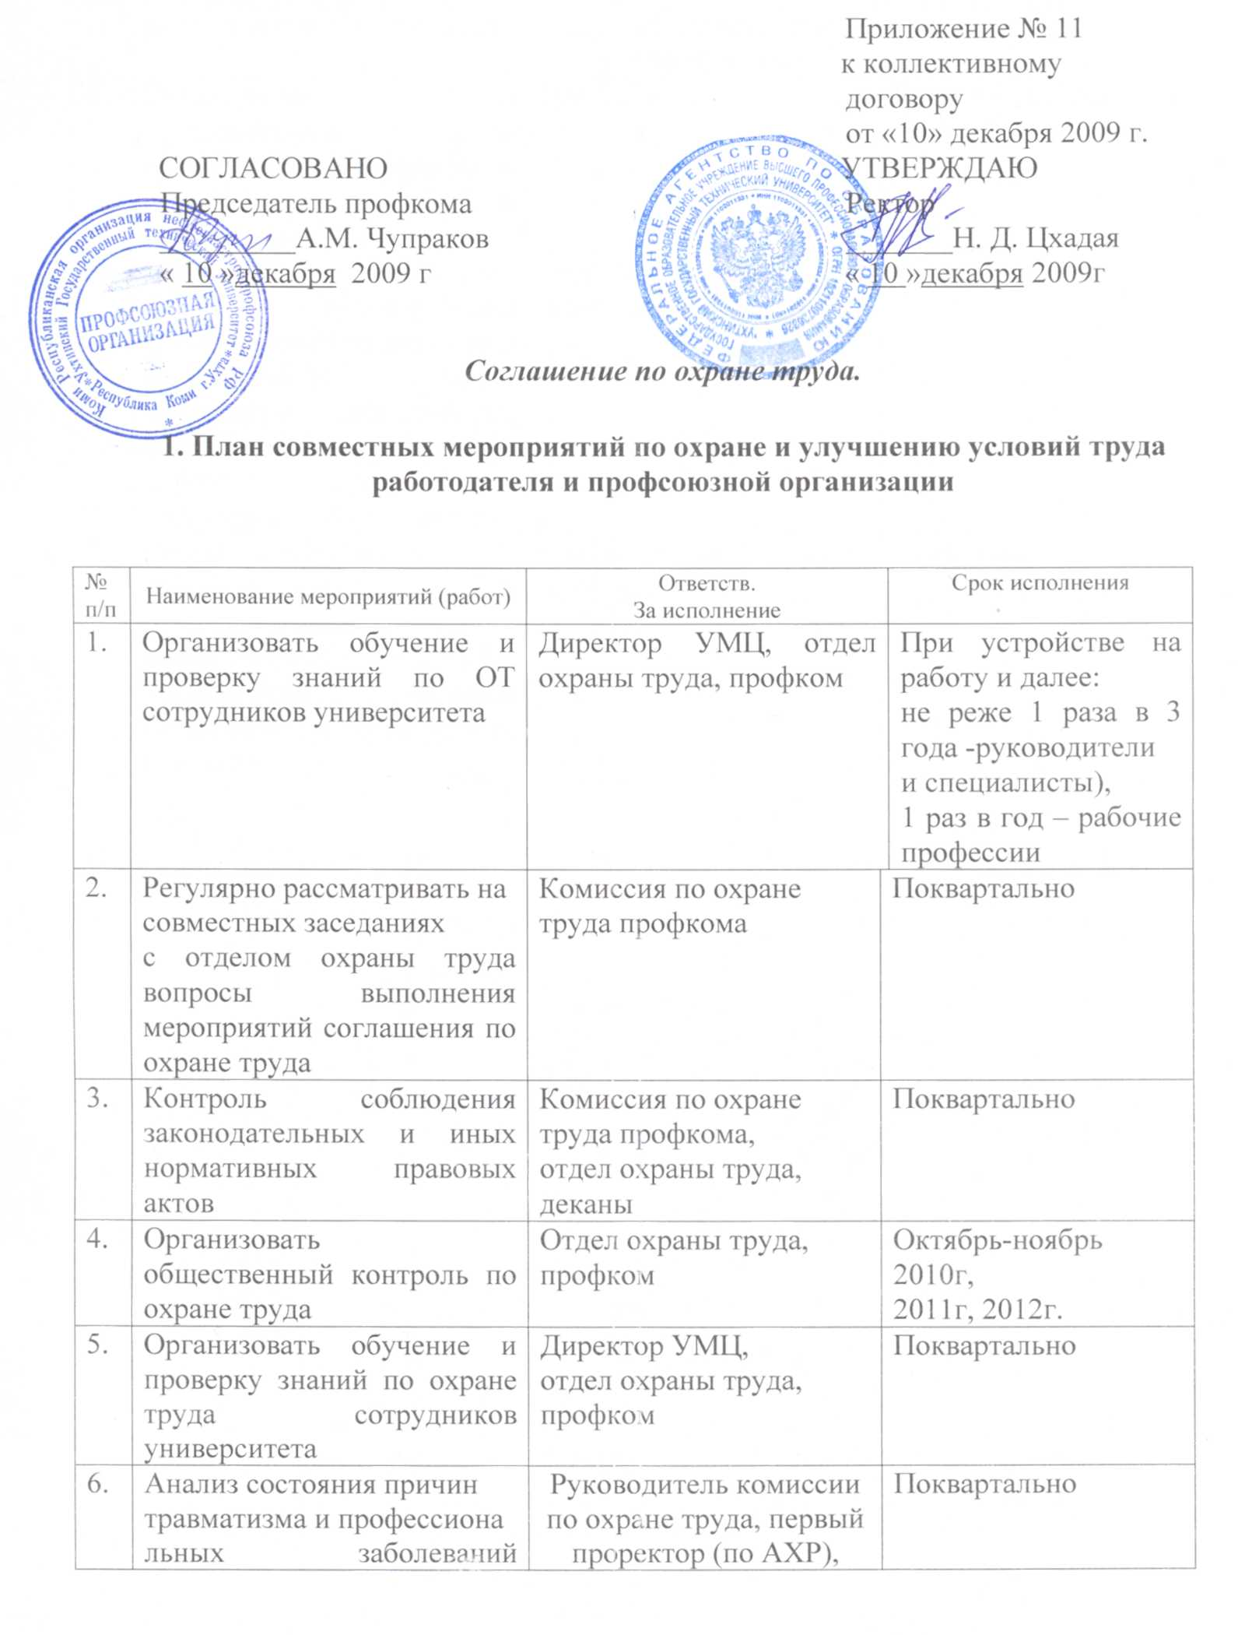

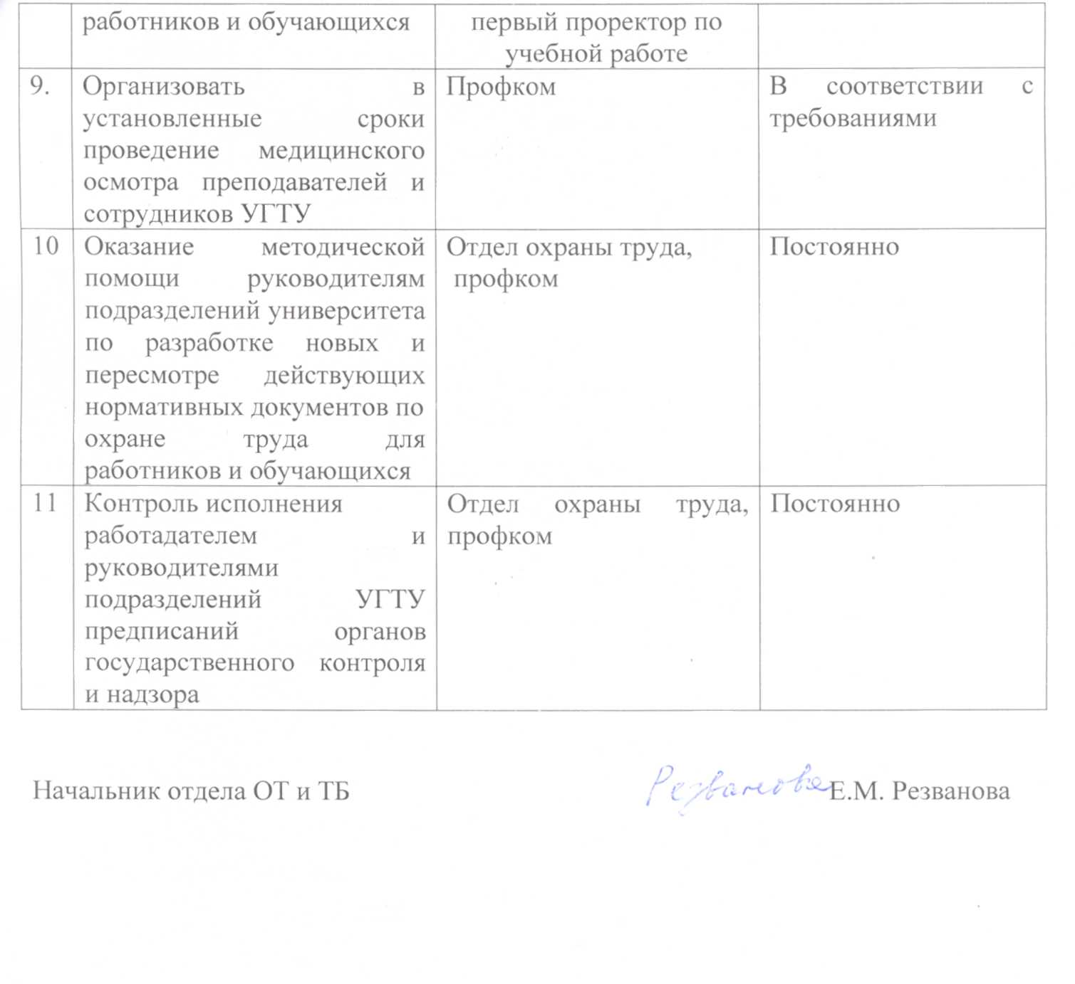

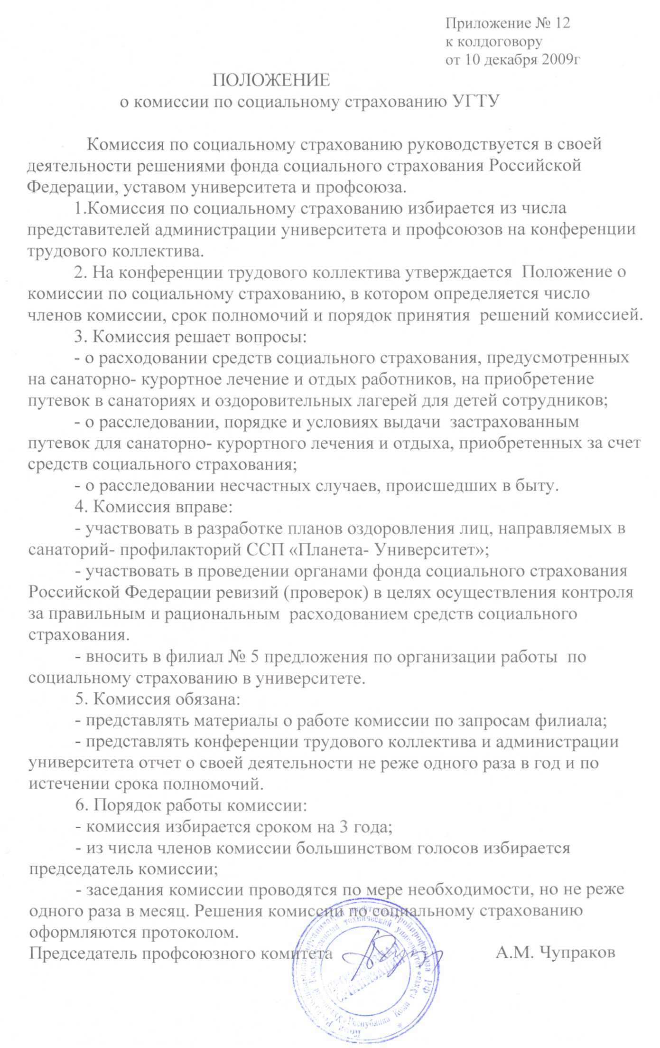
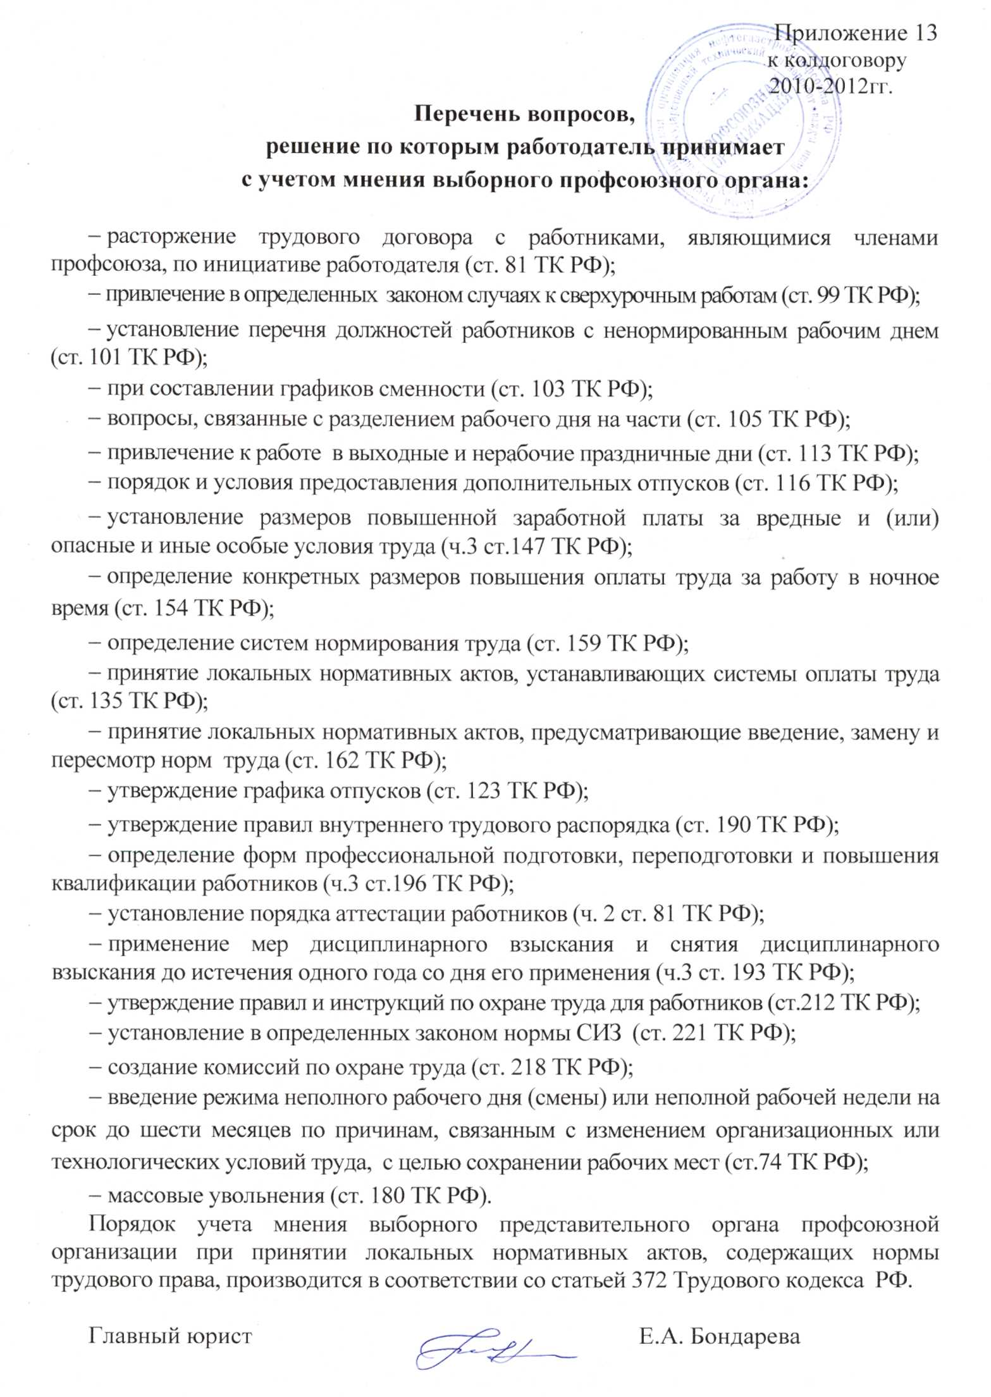

Содержание

1. Общие положения………………………………….…..………….…...……..…..2
2. Социальное партнерство……………………………………….…...……...….....4
3. Трудовой договор………………………………...……….….…….............…...11
4. Рабочее время……………………………………….……………..…......….…..12
5. Время отдыха..……………………………………….…………….…..….…….14
6. Гарантии и компенсации……………………………………...…..…...……......16
7. Оплата труда…………………………………………………..........….….….….23
8. Дополнительные социальные гарантии…………………………...……….…..26
9. Охрана труда……………………………………………………….…..…….….28
10. Гарантии деятельности профсоюза……………………………………….…...36
11. Заключительные положения……………………………………….…...….…..39

Приложение 1. Режим рабочего времени………………………………….……..40
Приложение 2. Положение об оплате труда работников Ухтинского государственного технического университета…………………………...………45
Приложение 3. Перечень профессий и должностей, подлежащих периодическим медицинским осмотрам………………………….…………..…..78
Приложение 4. Перечень профессий и должностей, при работе в которых предусматривается бесплатная выдача специальной одежды, специальной обуви и других средств индивидуальной защиты………………………………...……..84
Приложение 5. Перечень подразделений, профессий и должностей, при работе в которых производятся компенсационные выплаты в связи с вредными условиями труда…………………………………………………………………….92
Приложение 6. Перечень подразделений, профессий и должностей с вредными условиями труда, работа в которых дает право на дополнительный отпуск…..95
Приложение 7. Перечень вредных производственных факторов, при воздействии которых работники обеспечиваются молоком….……….……….102
Приложение 8. Перечень подразделений, профессий и должностей, контактирующих с неорганическими соединениями цветных металлов, которым дополнительно к молоку выдается натуральный сок……………………….…103
Приложение 9. План работы комиссии по охране труда Профкома на 2010-2012г.г. …………………………………………………………………………..104
Приложение 10. План мероприятий университета по охране труда и улучшению условий труда на 2010-2012 г.г…………………………….….…105
Приложение 11.Соглашение о совместных мероприятиях по охране труда и улучшению условий труда между работодателем и профсоюзной организацией……………………………………………………………….….…109
Приложение 12. Положение о комиссии по социальному страхованию…...111
Приложение 13. Перечень вопросов, решение по которым работодатель принимает с учетом мнения профсоюзного комитета………………….….…112

В 2009 году – ведущий программист службы проректора по ИТ Маракасов Феликс Владимирович (fmarakasov@ugtu.net)
В 2009 году все предложения и замечания по системе подаются по электронной почте на адрес fmarakasov@ugtu.net
Приложения 1 – 11, являющиеся неотъемлемой частью данного Положения, размещены на сайте УГТУ http://smspps.ugtu.net

